# 分布式大数据管理系统

### 华东师范大学

2016年6月

目录

分布式大数据管理系统 1

华东师范大学 1

第一章 Greenplum简介与安装 5

1.1 Greenplum发展历程 5

1.2 Greenplum与PostgreSQL 5

1.2.1 PostgreSQL 5

1.2.2 Greenplum 6

1.3 MPP介绍 7

1.3.1术语： 7

1.3.2 Greenplum 和 PostgreSQL 的区别 11

1.3.3 MPP概述 11

第二章 Greenplum使用指导 30

2.1 Greenplum 编译安装和调试 30

2.1.1. 从源代码编译 Greenplum 31

2.1.2. 初始化 Greenplum 集群 35

2.2 集群初始化问题调试 37

2.3 Greenplum SQL执行流程概要 40

2.3.1 查询计划 40

2.3.2 查询执行 42

2.4. 调试 Greenplum MPP 数据库 43

2.4.1 调试 Master 节点Backend进程 43

2.4.2 调试 Segment 节点Backend进程 （QE) 46

2.4.3 使用 IDE 调试 47

2.5 基础语法 50

2.5.1 基本操作 50

2.5.2 基本数据类型 53

2.5.3 常用函数 57

2.6 实验要求 60

第三章 Greenplum体系结构 61

3.1 分布式数据库架构 61

3.2 分布式数据库可靠性 64

3.2.1 备份机制 64

3.2.2 分布式事务 66

3.3 实验导引 73

3.4 实验要求 75

第四章 存储机制 77

4.1 Greenplum中的存储管理 80

4.2 行列存储方案 81

4.2.1 行列存储方案介绍 81

4.2.2 行列存储在不同场景下的应用 83

4.3 appendonly表和压缩技术 85

4.3.1 关于appendonly表和压缩表的基本介绍 85

4.3.2 与AOT有关的系统表 86

4.3.3 常用的压缩算法 90

4.3.4 ZLIB的压缩过程 95

4.3.5 压缩表的创建 98

4.4 实验：向gp中添加新的压缩算法 100

4.4.1 Greenplum创建压缩表及数据的压缩过程分析 100

4.4.2 snappy压缩算法 103

4.4.4修改源码（以snappy为示例） 103

4.4.5压缩效率比较 106

4.5 存储机制实验导引 108

4.5.1 存储机制实验实例 108

4.5.2存储机制实验要求 111

第五章 索引 113

5.1 索引方式 115

5.2 B-tree索引 117

5.2.1 B-tree知识回顾 117

5.2.2 Greenplum中B-tree索引的实现 118

5.3 Hash索引 122

5.3.1 hash知识回顾 122

5.3.2 PostgreSQL索引的实现 126

5.4 Bitmap索引 129

5.4.1 Bitmap索引介绍 129

5.4.2 Greenplum中bitmap索引的实现 130

5.5 Gist索引 131

5.6 索引导引 134

5.6.1 索引分析实例 134

5.6.2 索引实验要求 137

第六章 查询执行 138

6.1 PostgreSQL中的查询执行 140

6.1.1 PostgreSQL查询执行框架 141

6.1.2 PostgreSQL查询执行过程 142

6.2 Greenplum中的查询执行 145

6.2.1 Greenplum数据广播与重分布 146

6.2.2 Greenplum分析函数执行 148

6.3 ORCA查询优化器 150

6.3.1 ORCA优化策略 154

6.4 Greenplum 源码修改实例 159

6.4.1 select-from子句优化 159

6.4.1 多表连接——贪心算法 160

6.5查询执行实验导引 162

6.5.1查询执行分析实例 162

6.5.2查询执行实验要求 167

第七章 数据库管理 169

7.1用户和角色 169

7.1.1 角色、组、用户介绍 169

7.1.2 三者的区别 171

7.1.3 在Greenplum中使用新用户 172

7.1.4权限与回收 174

7.2 锁与MVCC 176

7.2.1 事务隔离 176

7.2.2 锁机制 179

7.2.3 MVCC 182

7.3 两阶段提交协议 184

7.4数据目录 187

7.4.1 数据库 188

7.4.2 表 189

7.4.3 表空间及其创建实例 190

7.5 数据库管理实验导引 193

7.5.1 数据库管理实例 193

7.5.2数据库管理实验要求 198

第八章 典型应用 199

8.1 海量轨迹数据管理系统 199

8.1.1轨迹数据分类 199

8.1.2 轨迹数据应用领域 201

8.1.3轨迹数据挖掘特点 203

8.1.4交通流量监控系统实例 204

8.2 面向POI的地理信息展示系统 214

8.2.1 PostGIS简介 216

8.2.2 Greenplum中使用postGIS 218

8.2.3 Greenplum中使用QuantumGIS 222

8.2.3 使用QuantumGIS可视化大众点评数据 223

8.3面向大规模流数据处理的农业大数据应用 225

8.4利用外部表读取xml格式数据 225

8.4.1应用示例 226

8.4.2 实现方法 227

8.5 基于天气和交通事故的路径规划 230

8.5.1 Greenplum与MySQL分析对比 230

8.5.2 实验过程 231

8.6 实验：greenplum中加密算法的改进与实现 236

8.6.1 Greenplum加密过程分析 236

8.6.2 Greenplum加密算法的改进 237

8.7 分布式数据库负载生成器 241

8.7.1 GreenPlum Command Center 242

8.7.2负载生成器设计架构 244

8.6.3 实验过程 247

附录一 4.5实验代码 254

附录二 6.4.1实验代码 260

附录三 8.4实验代码 265

# Greenplum简介与安装

本章首先介绍Greenplum的发展历程、特性以及应用场景，然后以实例介绍如何从源代码入手安装最新版Greenplum数据库。

## 1.1 Greenplum发展历程

Greenplum是一家总部位于美国加利福尼亚州，为全球大型企业用户提供新型企业级数据仓库(EDW)、企业级数据云(EDC)和商务智能(BI)提供解决方案和咨询服务的公司，全球客户包括：纳斯达克、纽约证券交易所、Skype. FOX、T-Mobile；中国客户包括：中信实业银行、东方航空公司、阿里巴巴、华泰保险、中国远洋(Cosco)、李宁公司等大型企业用户选择Greenplum的产品。

Greenplum于2003年由创始人Scott Yara和Luke Lonergan成立，并在2005年发布了Greenplum数据库的第一个版本。随后Greenplum不断发展，与2008年推出Greenplum Mapreduce，同年12月份进入中国市场，一年多以后正式宣布在中国独立运营。2010年，Greenplum被EMC收购，并被整合到EMC的云计算战略中。随后几年逐步发布了社区版本和Greenplum4.3，最终在2015年10月份正式开源。

## 1.2 Greenplum与PostgreSQL

简单来说，Greenplum是面向数据仓库应用的关系型数据库，它是基于PostgreSQL开发的，与PostgreSQL的兼容性很好，大部分的PostgreSQL客户端工具以及PosgreSQL应用都能在Greenplum上运行，因此理解PostgreSQL的相关特性有助于更好的理解Greenplum。

### 1.2.1 PostgreSQL

PostgreSQL是一种先进的关系对象数据库管理系统，不仅支持关系数据库的各种功能，而且具备类、继承等对象数据库的特征。可以说，PostgreSQL是目前功能最为强大、特性最丰富、结构最复杂的开源数据库。

PostgreSQL拥有与企业级数据库相媲美的特性，完善的SQL标准支持、多版本并发控制、时间点恢复、热备份、预写日志容错技术等等。它支持国际字符集、多字节的字符编码、Unicode，并且对格式化、排序、大小写敏感提供本地化支持。PostgreSQL在管理大数据量方面有良好的可扩展性，对并发用户管理具有自适应性。总的来说，PostgreSQL的特性可以概括为以下几个部分：

1. 开放性

PostgreSQL内置了丰富的数据类型，例如任意精度数值、无限长度文本、IP地址、数组等；同时允许用户定义基于正规SQL类型的新类型，让数据库自身理解复杂数据，自定义类型可包含继承关系。用户可以为几乎所有的对象定义新的类型，例如索引、操作符、聚集函数、类型转换等。

1. 可定制性

PostgreSQL拥有广泛的编程语言支持来实现函数功能，包括内置的PL/pgSQL过程语言，还有plPHP、PL/Perl、PL/Python等脚本语言，以及Java、C/C++等高级编程语言。函数的输出是一系列行类型的集合，可以在查询中当做表来使用，函数也可以被定义成以创建者或者调用者身份运行。

1. 索引

在PostgreSQL中，用户可以自定义索引方法或者使用内置B-Tree索引、Hash表索引、Gist索引、GIN索引。Gist索引不是某中特定类型的索引，而是一种通用索引基础结构，可以在这种结构上实现很多不同的索引策略。此外PostgreSQL还支持表达式索引、部分索引、位图索引。

### 1.2.2 Greenplum

本质上，Greenplum是一个关系型数据库集群，由多个独立的数据库服务组合成的逻辑数据库，对于用户来说Greenplum与Oracle、PostgreSQL并无不同，都可以通过标准SQL语句对数据进行访问。

Greenplum采用share-nothing架构，具体有关架构的内容在后续章节会详细介绍，简单来说整个集群由多个数据节点（segment host）和控制节点（master host）组成，其中每个数据节点上可以运行多台数据库，而各个节点不共享内存、cpu以及磁盘资源，相对独立，每个节点只是全部数据库的一部分，只能使用本节点的资源。当数据需要存入Greenplum时，首先要做数据分布工作，尽量将数据均匀的分布到各个节点，基于share-nothing的架构就可以充分利用各个节点的资源，而不存在IO上的瓶颈。控制节点不再承担计算任务，只负责逻辑控制和客户端交互。

总的来说Greenplum拥有如下一些特性：

1. 海量数据处理

如今大数据时代来临，处理数据的规模往往达到TB甚至PB级别，传统的OLTP数据库很难完美解决大数据处理问题。Greenplum使用多台机器并行计算，极大提高对海量数据的处理能力。

1. 高性价比

Greenplum可以搭建在业界各种开放式的硬件平台上，在硬件选择上拥有很强的自主性，相比其他大数据解决方案例如Hadoop，Greenplum在每TB数据量上的投资都要低于其他方案。而且Greenplum易于维护，可以节省大量维护成本。

1. 易用性

Greenplum是基于PostgreSQL开发的，语法与PostgreSQL几乎一样，支持绝大部分开发语言。对标准SQL语句的支持很好，使用方便，学习成本低。提供了大量的维护工具，使得维护工作非常简单。而且PostgreSQL发展至今，拥有大量资源帮助用户参考学习。

1. 支持线性扩展

Greenplum采用大规模并行处理架构。增加计算节点可以线性的提高系统的存储容量和处理能力。Greenplum在扩展节点时操作简单，短时间内即可实现数据重新分布，使用户可以根据需求快速的进行容量和性能扩展。

1. 高可用性

Greenplum是高可用的系统，提供了多钟保障高可用的技术。除了硬件级别的Raid技术外，在数据库层提供镜像机制保护，也就是每个节点都有一个同步镜像节点，当个节点的宕机不会影响系统的整体使用。而主节点则提供Master/Stand by机制进行容错，当主节点发生错误时，可以切换到Stand by节点继续服务。

## 1.3 MPP介绍

TODO:

* 计划并行化, cdbparallelize, cdbmutate.c, cdbpath.c, cdbgroup.c
* Flow 有三个字段： FlowType，Movement, CdbLocusType
  + CdbLocusType: 当前的数据分布 （特别是中间数据，就是 motion 之后的数据的分布）--> 输入
  + Movement: Flow 的输出走向 → 输出
  + FlowType：类型
* focus plan: focus 是什么意思那？ focus → gather 。 MOVEMENT_FOCUS : fixed motion to a single

segment. 所以 focus 意味着集中到某个 segment 的意思。

### 1.3.1术语：

* Portal: 首先出现在 “The design of Postgres” 中，一种POSTQUEL 命令，用于从数据库中检索数据。类似于 cursor，不同之处在于可以一次fetch多个记录，并且支持随机访问。
  + Portal can be thought of as a query plan in execution in the DBMS process and a buffer containing fetched data in the application process. 这个概念来自于一个观察： 浏览器中正在显示的数据来自于一个缓冲区，通过修改缓冲区中的数据可以改变frontend现实的内容。（在首先翻页是很有意义）
  + Portal 和 cursor 的最大不同是数据更新的方式。cursor 指向某个记录后，可以直接修改或者删除数据。 而portal中的数据不能直接修改，需要使用 DELETE、REPLACE 命令修改数据所在的 relations，portal 需要 fetch 修改的数据到缓冲区（同步数据） → 在PostgreSQL 中已经不是这种意义了（Postgres 最早是这种方式）
* Initplan: initplan 是一种特殊类型的 sub-SELECT, 这种 sub-select 的执行不需要外围 SQL的任何参数，因而只需要执行一次。 如果子查询中有参数来自于外围 SQL， 则称之为 SubPlan。
* SubPlan： SubPlan 是 FROM 中使用的 sub-select，和 InitPlan 的区别是这个子查询是关联子查询，需要访问外部 SQL 的信息。
  + Planner 使用 SubPlan 节点替换掉表达式树种的 SubLink 节点。 SubPlan 保存在最顶层的 PlannedStmt 的 subplans 列表中， 每个表示一个子查询树。
  + 如果 sub-select 是 initplan 而不是 subplan，则该子查询对应的可执行表达式称为outer plan 表达式树的一部分。
  + SubPlan 不是一个 Plan 节点（is_plan_node()), 而是一个 Expr 节点，其中包含一个Plan 节点和其 range table
* Sublink：sublink 是表达式中（不是 FROM 中）使用的 sub-SELECTs ，参考头文件primnodes.h 中关于 SubLink and SubPlan 的注释。 （SubLink 是 subquery 表达式）
  + SubLink 是表达式中出现的 subselect，常见的类型有 EXISTS_SUBLINK,ALL_SUBLINK, ANY_SUBLINK, EXPR_SUBLINK, ARRAY_SUBLINK,

CTE_SUBLINK. 这些有的描述结果只能有一个字段，有的只能有一个 row。

* + SubLink 术语 Expr 类型的节点，但是不能像普通表达式那样执行，必须在计划生成
* plan_tree_walker vs. expression_tree_walker
  + plan_tree_walker: 遍 历 plan tree, 譬 如 select, subplan， seqscan, append, hashjoin, sort, query 等。 对于表达式 plannode，则调用 expression_tree_walker
  + Expression_tree_walker: 遍历表达式，譬如 var, const, param, RTE, FuncExpr, OpExpr, SubLink, RowExpr, ArrayExpr, List, JoinExpr 等。
    - Expression_tree_walker 会递归的遍历表达式的每个组成部分，直到遇到原子表达式节点类型，譬如var，const，param, RangeTblRef, PartBoundExpr 等， 返回 false 表示遍历结束。
* RangeVar: range 变量，用在 FROM 子句中。 在utility语句中表示表名字
  + Range 这个概念来自于 INGRES？RANGE语句在INGRES 中表示一个表的变量名。例如 RANGE OF E IS employee
* Var: 表示变量（例如表字段）的表达式节点
* ArrayRef：描述数组下标操作。 ArrayRef 可以描述数组中的单个元素、子数组（slice）。
* ArrayExpr: 表示 ARRAY[] 表达式
* FuncExpr： 表示函数调用的表达式节点； OpExpr：描述操作符调用的表达式节点
* RowExpr: 表示 ROW() 表达式
* TargetEntry: a target entry, used in query target lists. 严格来说， TargetEntry 不是一个表达式节点（因为不能用 ExecEvalExpr 计算），然而仍然把它当做表达式，因为便于把整个查询的 targetlist 作为单个表达式树来处理。
  + 对于 SELECT 语句，targetlist 中的 target entry 的 resno 就是在 SELECT 中的序号（从1开始）
  + 对于 INSERT、UPDATE， target entry 的 resno 表示目标字段的 attrno，所以resno可能是乱序的。
  + 例如： "{TARGETENTRY :expr {VAR :varno 1 :varattno 1 :vartype 23

:vartypmod -1 :varlevelsup 0 :varnoold 1 :varoattno 1} :resno 1 :resnameid :ressortgroupref 0 :resorigtbl 16385 :resorigcol 1 :resjunk false}"

* + {TARGETENTRY :expr {AGGREF :aggfnoid 2147 :aggtype 20 :args ({CONST:consttype 23 :consttypmod -1 :constlen 4 :constbyval true :constisnull false:constvalue 4 [ 1 0 0 0 0 0 0 0 ]}) :agglevelsup 0 :aggstar false :aggdistinct false :aggstage 0 :aggorder <>} :resno 1 :resname count :ressortgroupref 0 :resorigtbl 0 :resorigcol 0 :resjunk false}
* RangeTblRef: SQL 的 rangetable 中一项的引用。 RangeTblRef 节点是 join tree 结构的叶子节点。
* RangeTable: RangeTable 是 RangeTblEntry 节点列表。range table 是查询中使用的relations 列表。 SELECT 语句中，是 FROM 语句后面出现的 relations。 其他地方对relation 都是引用，通过 RangeTableEntry 实现，譬如 Result relation 实际上时 range table 的下标，标志查询结果存在哪个 relation 中。The range table is a list of relations that are used in the query. In a SELECT statement these are the relations given after the FROM key word. Every range table entry identifies a table or view and tells by which name it is called in the other parts of the query. In the query tree, the range table entries are referenced by number rather than by name.
* RangeTableEntry：RTE 可以表示不同的类relation信息，譬如表示一个普通的 relation，FROM 中的一个 sub-select，JOIN 子句的结构等。目前支持一下类型：
  + RTE_RELATION: 普 通 relation
  + RTE_SUBQUERY：FROM 中 的 subquery
  + RTE_JOIN：join
  + RTE_SPECIAL： special rule relation
  + RTE_FUNCTION: FROM 中 的 function
  + RTE_VALUES： VALUES(<exprlist>), (<exprlist>), … 等
  + RTE_VOID：CDB， deleted RTE
  + RTE_CTE： common table expr (WITH list element)
  + RTE_TABLEFUNCTION: CDB: functions over multiset input.
* Query Tree: 由 Query 结构体表示，是 parser 的输出， planner 的输入
* Result relation：是 Range table 的一个下标，标记结果数据的去向。SELECT 语句没有 result relation，特例是 SELECT INTO. INSERT/UPDATE/DELETE 命令中， result relation 是发生变化的table 或 者 view.
* Target List: target list 是表达式列表，它描述了查询的结果。 对于 SELECT 语句，这些表达式描述了查询的最终输出（SELECT 后面FROM 前面的表达式列表）。 DELETE 命令没有targetlist，因为它不产生任何结果，然而 rule 系统会把CTID 加入到 target list 中，以标记删除了那个row（如果是view，则将整个row加入）. UPDATE 命令的 targetlist 描述了修改后的新行。 targetlist 中的每个条目都是一个表达式，它可以是常量，Var（字段），参数，函数调用等。
* qualification：qualification 是一个表达式，类似于 targetlist 中的表达式。其结果是个布尔值，描述了是否对结果row执行请求的操作。对应于 WHERE 子句。
* join tree: jointree 描述了SQL 的 FROM 子句的结构。jointree 描述了SELECT语句的 FROM 和WHERE 子句。 对于简单的 SELECT * FROM a,b,c 语句，jointree 是 FROM 后的relation list，order 不重要。 但是当有 JOIN 表达式时， 特别是有 outerjoin 时， order 变得很重要， 这种情况下， jointree shows the structure of the JOIN expression.

### 1.3.2 Greenplum 和 PostgreSQL 的区别

有哪些是Greenplum特有的？ 包括但不限于 dispatcher， interconnect， distribution，distributed transaction，motion，Flow, orca。在这些中， dispatcher，motion 和interconnect 是最重要的特性，他们的存在使得 Greenplum 成为多个 PostgreSQL 实例组成的集群。

Greenplum 在 PostgreSQL之上添加了很多额外功能，例如 Append-Optimized 表，AOCPO 表，外部表，多级分区表，资源队列/组，ORCA 查询优化器

### 1.3.3 MPP概述

Greenplum 是基于 PostgreSQL 的集群，从用户角度来看，是一个完备的逻辑关系数据库（RDBMS)。从物理层面，它包括多个 PostgreSQL 实例，这些实例可以单独访问（需要使用utility模式）。为了实现多个独立的 PostgreSQL 的分工和合作，进而表现为一个逻辑的数据库，Greenplum 在不同层面对数据分布和并行执行进行了支持。

MPP 化包含多个层面，主要有数据分布/分片、查询计划并行化、执行并行化、数据并行化、shuffle和管理并行化等方面。

为了实现这些分布式和并行化，Greenplum 引入了一组概念。下面集中介绍下这些概念，关于其详细介绍，参加后面相关小节：

* Slice
* Gang
* Locus
* Motion
* Path

**Distribution：数据分片(Sharding)**

数据分布/分片

分布式、并行化、集群化的基础

Greenplum 数据分片机制

Hash 分布

Greenlum 数据分布的主要方式是哈希分布。用户数据更加预定义的分布键计算哈希值，然后映射到某个 segment 上。 分布键可以是多个字段，分布键选择是否恰当是 Greenplum 能否发挥性能的主要因素。好的分布键是的数据均匀分布到各个 segment 上。

Greenplum 分布键哈希的主要代码在 cdbhash.c 中。

CdbHash 是处理分布键哈希的主要数据结构。 计算分布键哈希值的主要逻辑为：

* 使用 makeCdbHash(int segnum) 创建一个 CdbHash 结构体
* 然后对每个 tuple 执行下面操作，计算该tuple 对应的哈希值，并确定该tuple应该分布到哪个segment上
  + cdbhashinit()
  + cdbhash(), 这个函数会调用 hashDatum() 针对不同类型做不同的预处理，最好

addToCdbHash() 将处理后的值添加到哈希计算中

* + cdbhashreduce() 映射哈希值到某个 segment

主要数据结构是 CdbHash 结构体：

*/\**

* *Structure that holds Greenplum Database hashing information.*

*\*/*

**typedef struct** CdbHash

{

uint32 hash; */* The result hash value */*

**int** numsegs; */* number of segments in Greenplum Database used for*

*\* partitioning */*

CdbHashReduce reducealg; */* the algorithm used for reducing to buckets */*

uint32 rrindex; */* round robin index for empty policy tables */*

} CdbHash;

**主要的函数**

* makeCdbHash(int numsegs): 创建一个 CdbHash 结构体，它维护了以下哈希信息：
  1. Segment 的个数
  2. Reduction 方法
     + - 如果segment 个数是2的幂，则使用 REDUCE_BITMASK，否则使用
* REDUCE_LAZYMOD.
  1. 结构体内的 hash 值将会为每个 tuple 初始化，这个操作发生在 cdbhashinit() 中。
* void cdbhashinit(CdbHash *h)

h->hash = FNV1_32_INIT; 重置hash值为初始偏移基础量

* Void cdbhash(CdbHash *h, Datum datum, Oid type): 添加一个属性到 CdbHash 计算中,也就是添加计算hash时考虑的一个属性。 这个函数会传入函数指针：

addToCdbHash hashDatum(datum, type, addToCdbHash, (void*)h);

* Void addToCdbHash(void *cdbHash, void *buf, size_t len); 实现了 datumHashFunction h->hash = fnv1_32_buf(buf, len, h->hash); // 在缓冲区执行 32 位 FNV 1 哈希

通常调用路径是： evalHashKey -> cdbhash -> hashDatum -> addToCdbHash

* Unsigned int cdbhashreduce(CdbHash *h): reduce the hash to a segment number

**switch** (h->reducealg)

##### **{**

**case *REDUCE_BITMASK***:

result = **FASTMOD**(h->hash, (uint32) h->numsegs); */* fast mod (bitmask) */*

**break**;

**case *REDUCE_LAZYMOD***:

result = (h->hash) % (h->numsegs); */* simple mod */*

#### break;

##### **}**

对于每一个 tuple 要执行下面的flow：

* 1. Void cdbhashinit(CdbHash *h) , called by evalHashKey
  2. Void cdbhash(CdbHash *h, Datum datum, Oid type)
  3. Void addToCdbHash(void *cdbHash, void *buf, size_t len)
  4. Unsigned int cdbhashreduce(CdbHash *h)

**随机分布**

**Motion：Planner 并行化**

*Cdbpath_motion_for_join* 是一个主要的*plan* 并行化的函数

**1)查询计划基础知识**

**1.基本数据结构**

**① Parser 相关数据结构**

**Query**: Parser 通过将查询字符串转换成 Query 结构体，Query 是 rewrite 和 planner 的输入。优化器将 Query 树转换成 Plan 树，封装在 PlannedStmt 结构体中。 执行器使用 PlannedStmt，而不会使用 Query。 Query 结构体的主要字段有：

* List *rtable; // RTE 链表，这个链表包含了真正的 relation 信息，其他

// 地方通过下标，引用 rtable 中的 relation。

* FromExpr *jointree； // table join tree (FROM and WHERE clauses
* List *targetList // target list of TargetEntry, 描述 SELECT 后面的部分
* List *returningList; // return values list of TargetEntry

**RangeTableEntry**：RTE 可以表示普通表、FROM 中的 sub-select、JOIN 的结果、FROM 中的函数（function)、VALUES、CTE、VOID 等。 意义上等价于 relation或者类似于 relation。

* 不同类型的 RTE 包含的实际字段是不同，但是所有的 RTE 都含有下面的字段：
  + - Alias *alias; // 别名
    - Alias *eref; // expanded reference names
    - bool inh; // inheritance requeste?
    - bool inFromCl; // present in FROM clause?

**Range table**: RangeTableEntry 节点组成的列表。

**Var:** 表示变量（例如表的列）的表达式节点。在 parse/planning 时，varnoold, varoattno 和varno, varattno 相同。 在优化接近尾声时，Var nodes appearing in upper-level plan nodes are reassigned to point to the outputs of their subplan。例如 join节点的 varno 变为 INNER或者OUTER， varattno 变成对应 subplan 的target list 的某个元素的索引。

* Index varno: Var 的relation在 range table 中的下标，也可以是INNER、OUTER
* AttrNumber varattno: Var 的属性编号，0表示所有属性/字段

**Planner 相关数据结构**

**PlannedStmt**：

Bitmapset: 提供了 bitmapset 数据结构，bitmap set 可以表示任意非负数整数集合，适用于集合中最大值不大的情况，通常最多几百个。planner 使用 Bitmapset 表示 relation id （rangetable 数组下标）

**PlannerGlobal** 是优化器进行查询优化时使用的全局数据结构，它包括了整个planner进行查询优化时需要使用的全局状态，在优化当前 SQL 时，这个全局状态在所有级别的 sub-queries 中共 享。（说白了就是跨 sub-queries 共享的信息）

**PlannerInfo** 是优化器进行查询优化时表示当前 query 信息的数据结构。在 planner的相关函数中**，**通常这个结构对应的函数参数称为 root。它包含了planner的全部工作状态。 这个结构体通过parent_root 指针连成一棵树，最外层的query的 parent_root 为 NULL，其对应的 querylevel 为1.

**RelOptInfo** 是优化器表示某个relation信息的数据结构。对于优化器而言，

* base rel 可以是普通表、RTE 中的 SUB-SELECT或者RTE中的 function。
* Joinrel：两个或者多个 base rels 的join结果
* Otherrel：目前用于 append relation，通常是 inheritance set 或者 UNION ALL。

优化器为每个 baserel 和 joinrel 创建相应的 RelOptInfo 节点，并保存在 PlannerInfo 的simple_rel_array 和 join_rel_list。 注意的是，不管baserel有多少个， joinrel只有一个。

**PathKeys**: the sort ordering of a path is represented by a list of PathKey 节点。空list表示没有已知的ordering，否则第一个item表示 primary sort key, 第二个item表示第二个 sort key, 以此类推。 HashJoin 不使用 PathKeys，因为其order是不可预测的。

**Path**: Path 表示顺序扫描（SeqScan)路径，也可以表示一些其他简单plan类型的路径。对于负责的 plan， 需 要 更 复 杂 的 path 结 构 体 （ 例 如 AppendOnlyPath, IndexPath, TidPath, CdbMotionPath，AppendPath，ResultPath, JoinPath，MergePath） 而Path 是这种结构体的第一个field。 Path 结构体包含 **CdbPathLocus locus** 字段，用于表示结果 tuples 的分布策略。

**CdbMotionPath**: 表示 child path 结果 tuple 的传输，从一组发送进程到一组接受进程

**RestrictInfo:** 表示 restriction clause 信息。优化器为每个限制条件（WHERE或者 JOIN/ON子句） 中的 AND 子句创建一个 RestrictInfo 结构体。因为 restriction 子句是 AND 关系，所以可以使用任何一个或者多个进行 tuple 过滤，而不用评估其余的。

**2)查询计划并行化**

PostgreSQL 生成的查询计划是为单节点 PostgreSQL 而生成的，Greenplum 需要将查询计划并行化，以充分发挥 MPP 的优势。 串行查询计划并行化是由 cdbllize.c 模块实现的。

并行化计划处理函数的入口是 cdbparallelize(), 它负责将一个原生的 PostgreSQL 单节点串行计划并行化。

输入参数之一是 Plan，这个plan包括需要的 Flow 节点，且根 plan 节点的 dispatch 字段描述了执行器该如何处理这个plan. 如果 根计划(top-level plan) 在入口设置为 non-default 值，则不对plan 做任何修改直接返回。 这样做的目的是确保不会对同一个计划并行化多次。 返回的 plan 是输入

plan的一个拷贝，并为 Greenplum 数据库而做了适当的调整。

主要处理流程如下：

* 如果 dispatch 字段不为空，则表示已经处理过了，直接返回
* 扫描计划，寻找 managed table。如果找不到，则标记计划为 sequential dispatch，并返回
* Augment 输入计划（***prescan***），为每个 Plan 节点添加 Flow 节点，这个过程会确定是否需要并行化计划
* 根据 Flow 节点的信息，确定最终计划（***apply_motion***）。标记计划需要并行dispatch， 并返回。

Exec_simple_query → pg_plan_queries → pg_plan_query → planner → standard_planner → cdbparallelize cdbparallelize() 负责将计划并行化。

Cdbparallelize

→ prescan(plan, context)

→ apply_motion(root, plan, query)

prescan 扫描 plan，并附加 Flow 节点到 Plan 的节点上。这些节点描述了如何对plan进行并行化，也会在 profile 结构体中记录概述信息。prescan() 和 prescan_walker() 使用 plan_tree_walker()框架遍历plan树种的节点，检查不支持的使用情况， 收集信息，并用于确定最终的plan。

Prescan 对于大多数 node 只是遍历 （空走一遍函数调用），仅仅对少数几个 node 进行实质性处理，譬如 Motion。 一般调用栈：

Prescan_walker → plan_tree_walker

→ walker_scan_node_fields (对于 scan node）

→ walk_plan_node_fields ( scan node 是一个 plan node）

Walk_plan_node_fields 会以此对 plan 的字段进行遍历， 包括 targetlist, qual, lefttree, righttree, **initplan, flow (**目前不做任何处理） 等。

所以综合看来，prescan_walker 只会对 subplan 才会进行实质性的处理.

static void

prescan(Plan *plan, PlanProfile *context)

{

prescan_walker((Node *)plan, context);

}

而函数 prescan_walker() 是prescan的核心处理函数。 workhorse。 这个函数被 prescan 调用，对于 QD 生成的计划，只需要调用一次 prescan 。prescan_walker 执行了两个主要任务：

* 优化器可能生成不能在 MPP 环境下执行的计划，检测这种潜在的问题。 例如 non-initplan subplans 在PG 中有效，但是在 GP 中不支持。
* 通过添加Motion 节点，说明需要为 initplan 添加什么样的 motion。 对于 main plan，实际的Motion 节点在后面attach。

那什么是 Flow：

Flow 描述了并行计划中元组的流动 （describes a tuple flow in a parallelized plan). Plan 节点包含Flow 节点，以表示 Plan node 的元组 flow 状况，此外 Flow 结构体还包括用于计划并行化的字段。

Flow 的类型

* UNDEFINED: 未定义 Flow
* SINGLETON： flow 是 单 个 流 single stream
* REPLICATED：flow is replicated across IOPs
* PARTITIONED: flow is partitioned across IOPs

Movement: 描述了 motion 的类型

* None：不需要motion
* FOCUS：fixed motion to a single segment
* BROADCAST: 广 播
* REPARTITION: hash 充分布
* EXPLICIT：定向移动tuple 到segid 字段标记的 segments。 move tuples to the segments specified in the segid column.

CdbLocusType

* Null
* Entry: entry db 上单个backend进程，可以是 QD，也可以是 entrydb 的postmaster启动的 QE
* SingleQE：任何节点上的单个 backend进程，可以是 QD或者 任意 QE/master postmaster 启动的 QE进程
* General：和任何 locus 都兼容 （数据是自包含于 query plan 中，或者任何 QD、QE都可以获得）
* Replicated：replicated over all QEs of N-gang
* Hashed: hash partitioned over all QEs of N-gang
* Strewn: partitioned on no known function

// prescan_walker 是个递归函数，实际的工作是并行化 subplan，其 context 来自于

// 父节点继承下来的 context。

Bool

prescan_walker(Node *node, PlanProfile *context)

{

// // 如果是 Plan 节点，有些节点不是 Plan 节点，譬如 SubPlan 是 Expr 节点

if (is_plan_node(node))

{

Plan *plan = (Plan *)node;

// 然后根据 plan->dispatch、plan->flow 等属性确定 context->dispatchParallel

// 或者保存 plan->flow 到 context 中，以备后面 ParallelizeSubplan() 时使用。

if (plan->dispatch == DISPATCH_PARALLEL)

}

if (nodeTag(node) == T_SubPlan) {

ParallelizeSubplan((SubPlan *)node, context); // 如果没有并行化，则并行化。

}

Bool result = plan_tree_walker(node, prescan_walker, context);

}

Apply_motion: apply_motion() 和 apply_motion_mutator() 根据plan中的 motion 节点，为 top-level plan tree 添加 motion 节点。如果被处理的 plan 结果是 partitioned flow，则在顶上再加一个 合适的Motion节点，例如 GatherMotion。

譬如 SELECT * FROM tbl WHERE id = 1; 会调用 focusPlan在 plan tree 的top标注一个 motion，然后apply_motion() 后面实现该 mnotion。 (除了 focusPlan, 还有 broadcastPlan，repartitionPlan 等。)

apply_motion_mutator() 调用plan_tree_mutator()返回一个并行化后的node拷贝。plan_tree_mutator() 的实现和 PostgreSQL 中的 expression_tree_mutator() 非常相似。

plan_tree_mutator()的mutator函数指针又是apply_motion_mutator(),所以会递归的对plan节点调用。对于表达式节点， plan_tree_mutator() 调用 expression_tree_mutator() 处理。

总体的处理就是 COPY 每个节点，然后对其 field 递归调用 mutator，这里也就是 apply_motion_mutator()。

拷贝了 node 节点之后，才真正开始处理 motion，因为motion的信息来源于 plan->flow, 所以只有在 plan 的

flow 不为空时才执行，如果为空，则什么都不做，对当前节点而言，就是做了一次 copy 而已。

对于有 flow 的plan 节点，会创建相应的 motion，典型的调用栈之一：

apply_motion-> apply_motion_mutator -> make_union_motion -> make_motion

**3)如何处理 join 的并行化**

前面介绍了 CdbLocusType，它确定了 motion 的类型，譬如充分布或者广播、Entry等。CdbPathLocus 的locus类型：

* CdbLocusType_Hashed
* CdbLocusType_HashedOJ
* CdbLocusType_Strewn (partitoned on no known function)
* 其他还有：CdbLocusType_Entry, CdbLocusType_SingleQE, CdbLocusType_General,CdbLocusType_Replicated

而 CdbPathLocus 描述了 tuple 跨进程的重分布情况 (specifies a distribution of tuple across process)

Struct CdbPathLocus

{

CdbLocusType locustype; List *partkey_h;

List *partkey_oj;

}

* 如果tuple distribution是基于哈希的（locustype 为 CdbLocusType_Hashed 或者CdbLocusType_HashOJ）, 则根据分布键的值确定 tuple 的重分布。（很多代码使用 partkey）实际上应该是分布键。
* 如果tuple 重分布不是基于哈希的，则属性字段 partkey 为 NIL.

cdbpath_motion_for_join() 函数返回 CdbPathLocus 结构体. 这个函数会被三个函数调用：

* Create_hashjoin_path
* Create_mergejoin_path
* Create_nestloop_path

Hashjoin 的一般plan优化方法：

pg_plan_query -> planner -> standard_planner

###### -> subquery_planner -> grouping_planner -> query_planner

-> make_one_rel -> make_rel_from_joinlist

###### -> standard_join_search -> join_search_one_level

-> make_rels_by_clauseless_joins

-> make_join_rel

-> **add_paths_to_joinrel** -> match_unsorted_outer

-> create_nestloop_path/create_hashjoin_path/create_mergejoin_path

###### -> cdbpath_motion_for_join -> NestPath/HashPath/MergePath

-> cdbpath_create_motion_path(root, inner.path, inner_pathkeys, …,

inner.move_to)

-> cdbpathlocus_join(outer.path->locus, inner.path->locus)

主要函数的主要行为：

* pg_plan_queries: 处理多个查询语句
* pg_plan_query: 除了记录下统计信息，没做啥，直接调用 planner
* planner: 单个语句优化主入口，主要实现了 hook。默认调用 standard_planner。代码实现在planner.c 中 。
* standard_planner:

**pg_plan_queries()**: 很多地方都调用这个函数，譬如 extension 执行 SQL ，PrepareQuery,_SPI_prepare_plan,exec_bind_message,exec_parse_message, exec_simple_query,RevalidateCachedPlanWithParams时，都会调用这个函数。最常见的入口是 exec_simple_query() 调用它对收到的 SQL 字符串进行查询优化。pg_plan_queries() 是 planner 的总入口，输入参数是 rewritten 后的queries，输出是 PlannedStmt 列表。如果是 utility 语句，则会生成相应的 statement 节点。

List *pg_plan_queries(List *querytrees, int cursorOptions, ParamListInfo boundParams, bool needSnapshot)

{

List *stmt_list = NIL;

// 主要代码在 PG_TRY/PG_CATCH/PG_END_TRY，以确保出错后恢复回原始的 ActiveSnapshot.

// PostgreSQL 最新代码已经没有 PG_TRY 等了。 怎么确保事务的恢复那？

PG_TRY()

{

foreach(query_list, querytrees)

{

if CMD_UTILITY

smtm = query->utilityStmt;

else

if needSnapshot && mySnapshot == NULL

mySnapshot = CopySnapshot（GetTransactionSnapshot());

stmt = (Node *) pg_plan_query(query, cursorOptions, boundParams)

stmt_list = lappend(stmt_list， stmt)；

}

…

return stmt_list

}

**pg_plan_query():** 为单个 Query 生成查询计划。它基本没做啥事，直接调用 planner() 函数。函数调用时也会调用这个pg_plan_query()生成查询计划。

planner() 是查询优化器的主入口。该函数提供了 hook，开发人员可以实现自己的优化行为。默认调用standard_planner()

###### standard_planner()

// cursorOptions 表示 CURSOR 的选项。 CURSOR 由 DECLARE CURSOR 声明。(DeclareCursorStmt)

PlannedStmt *

standard_planner(Query *parse, int cursorOptions, ParamListInfo boundParams)

{

// 如果启用了 ORCA, 则使用 ORCA。

// 创建 PlannerGlobal 结构体，它包含了优化需要的全局状态信息，数据会在不同的 subquery 间

// 共享。每个 Query 的 PlannerInfo 包含这个结构体的指针。(一个SQL可能包含多个 subquery，

// 每个subquery对应一个 PlannerInfo，他们之间通过 PlannerGlobal 共享状态, 譬如参数)

// 处理 tuple_fraction。 估计 FETCH 会 fetch 多少tuple？ 0.0 表示需要所有 tuples。parse = normalize_query(parse) // 规范化Query，以方便下一步优化。

Plan *top_plan = subquery_planner(glob, // PlannerGlobal 全局状态

parse, // Query tree

NULL, // PlannerInfo *parent_root false, // 是否是 WITH recursive query tuple_fraction,

&root, // PlannerInfo **subroot, 返回最终的 PInfo

config)

// 处 理 share input 的 sharing id 和 shared id

top_plan = apply_shareinput_dag_to_tree(glob, top_plan, root->parse->rtable);

// 设置 plan reference，这是一个 post-processing 的过程，主要是 fix references to subplan

// vars, compute regproc values for operator etc.

top_plan = set_plan_references(glob, top_plan, root->parse->rtable)； forboth: set_plan_references(glob, subplan, subrtable)

}

**normalize_query():** 对 Query 进行标准化，返回标准化后的 Query. 属于 transform 过程的一部分。目前的主要工作是标准化 jointree, 使用更复杂的结构体替换 single row returning volatile (sirv) ，以便可以在

initplan 中处理。 sirv 函数可能会执行 DDL/DML/dispatching, 只有在 initplan 中，并在master上执行， 才能做这些事情。

Query *normalize_query(Query *query)

{

// 对 jointree 进行规范化，包括 subquery 和 sublink 的jointrees

// 把 FROM 表达式转换成显式的 JOIN 表达式.

// SELECT x, y FROM t1, t2, t3 where x = y AND y = z 转 换 成

// SELECT x, y FROM (t1 INNER JOIN (t2 INNER JOIN t3)) WHERE x = y

Query *res = (Query *) normalize_query_jointree_mutator((Node*)query, NULL);

// 什么事 sirv 函数： is_sirv_funcexpr(FuncExpr *fe) (必是volatile func)

//

// 替换 sirv 函数: 替换target list entry 或者 RET 中的 sirv 函数

// 对于 targetlist 中的 sirv，使用 subselect 替换 sirv，也就是一个 sublink

// 对于 RTE 中的 sirv，使用 subquery with sublink 替换，最终转换成 initplan。

// eg: *SELECT * FROM FOO(1) t1 -->*

*// SELECT * FROM (SELECT (SELECT FOO(1))) t1.*

res = (Query *) replace_sirv_functions_mutator((Node *)res, NULL);

}

**subquery_planner**: 对某个 subquery 进行优化。对参数 subquery tree 中的每个 subselect 递归调用subquery_planner。一般来说，对于每个 Query 对象，只处理一次的工作都在这个函数中完成。（一个query对象对应一次 subquery_planner() 调用），然后调用 grouping_planner(), 单个 query 对象，可以调用多次grouping_planner, 虽然设计如此，目前也只是调用了一次。 如果 subquery 节点的表达式或者 rangetable 中发现 sub-query，则递归调用 subquery_planner()。

Plan * subquery_planner(PlannerGlobal *, Query *, PlannerInfo *, …)

{

}

**set_plan_references:** 这个步骤是 planner/optimizer 的最后一个阶段。至此plantree已经完整了，只是在需要为了执行器方便调整某些 representational 细节。

* 压扁各种subquery 的rangetables到单个列表中，并把执行器用不到的 RTE 置空
* 调整 scan 节点的 Vars，保持和扁平化后的 rangetable 的一致性
* 调 整 外 层 plan 的 Vars ， to refer to the outputs of their subplans
* 为操作符计算 regproc OIDs （查找 op 对应的函数）
* 创建 plan 依赖的对象列表，用于plan cache invalidation
* 此外也做一项最后的优化工作：删除某些没有实际意义的 SubqueryScan plan node. 例如没有qual也没有targetlist。在这时做的主要原因是 set_plan_references 之前不适合做，否则会造成错误，譬如subquery 的 top tlist 中 的 Vars 不 匹 配 outer plantree 中 的 Vars. SubqueryScan 在 内 外 query 之间七个缓冲作用，在扁平化 rangetable 后，就不需了。

扁平化后的 rangetable entries 附加到 glob->finalrtable 列表中，plan的表依赖附加到glob->relationOids， 其他依赖附加中 glob->invalItems 列表中。

Plan * set_plan_references(PlannerGlobal *glob, // global state for planner run Plan *plan, // topmost node of the plan

List *rtable) // rangetable for current subquery

{

int rtoffset = list_length(glob->finalrtable);

// 在扁平化的 rangetable 中，清空执行器不用的成员属性指针，一方面降低存储空间，一方面

// 降低缓存时的拷贝开销。

// 仅仅保留 alias 和 eref Alias 字段，EXPLAIN 会使用；selectedCols, modifiedCols 位图

// 用于执行器启动时权限检查

foreach(lc, rtable)

{

RangeTableEntry *rte = (RangeTableEntry *) lfirst(lc); RangeTableEntry *newrte = copyObject(rte);

// 修正新创建的 newrte 的某些引用:

// 主要工作是为所有 Vars 的 varnos 增加 rtoffset，查找 opcode 等

fix_scan_expr(glob, (Node *) newrte->funcexpr, rtoffset);

fix_scan_expr(glob, (Node *) newrte->joinaliasvars, rtoffset); fix_scan_expr(glob, (Node *) newrte->values_lists, rtoffset);

glob->finalrtable = lappend(glob->finalrtable, newrte);

if (newrte->rtekind == RTE_RELATION)

glob->relationOids = lappend(glob->relationOids, newrte->relid);

}

// 在 某 个 subquery level 修 正 plantree.

// 如果 plan 含有 Flow 节点，修正flow的 hashExpr 指向 plan 自己的 targetlist

Plan *retPlan = set_plan_refs(glob, plan, rtoffset);

return retPlan;

}

###### add_paths_to_joinrel(root, joinrel, outerrel, innerrel, jointype, restrictlist): 对两个 join 的baserel，考虑这两个component rel 实现join的各种可能性，如果path 比 joinrel 的pathlist代价更低，则添加其到 joinrel 的 pathlist。 修改 joinrel 节点的 pathlist 以包含目前找到的最佳路径。 （这个函数包含了寻找最佳路径的代码）。

// 找到两个 component rel join 的最佳path

add_paths_to_joinrel(**root, joinrel, outerrel, innerrel, jointype, restrictlist)**

###### {

// 首先创建 mergeclause_list, 处理 motion 的时候需要 mergeclause。PG 中只有 FULL JOIN 时才做

mergeclause_list = select_mergejoin_clause(root, joinrel, outerrel, innerrel, …)

###### }

在MPP环境下，和分布式相关的主要工作由 **cdbpath_motion_for_join**() 实现。 这个函数确定 join 在哪儿做（ decides where a join should be done) , 如果需要，则在 subpath 之上添加 motion 节点以实现结果tuple 的motion，并返回 join locus (CdbPathLocus 结构体），否则返回 null locus。

Struct CdbPathLocus

{

CdbLocusType locusType;

List *partkey_h; // distribution key List *partkey_oj;

}

Hashjoin 不用 pathkeys，因为它的 order 是不可预测的。

cdbpath_motion_for_join() 使用 CdbpathMfjRel 结构体，其中主要的字段有：

* CdbPathLocus locus // 原始 locus，来自于输入. 这个原始locus来自于哪儿？
* CdbPathLocus move_to; // 目 标 locus

cdbpath_motion_for_join() 会使用 CdbpathMfjRel 结构体，其中包括两种 CdbPathLocus,其中之一是这个函数的输入，那么这个输入的 CdbPathLocus 又来自于哪儿那？它是来自于 add_paths_to_joinrel().

query

**4)values() 和 redistribution motion**

values() 在一个segment上执行，然后重分布到其他节点

yydzero=# INSERT INTO t1 VALUES (1, 'abc'), (2, 'ddd');

QUERY PLAN

-----------------------------------------------------------------------------------------

Insert (slice0; segments: 2) (rows=1 width=36)

-> Redistribute Motion 1:2 (slice1; segments: 1) (cost=0.00..0.03 rows=2 width=36) Hash Key: "*VALUES*".column1

-> Values Scan on "*VALUES*" (cost=0.00..0.03 rows=1 width=36)

Optimizer status: legacy query optimizer (5 rows)

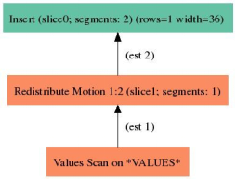

yydzero=# explain INSERT INTO t1 SELECT * FROM t3;

QUERY PLAN

-----------------------------------------------------------------------------------------------

Insert (slice0; segments: 2) (rows=24800 width=36)

-> Redistribute Motion 2:2 (slice1; segments: 2) (cost=0.00..596.00 rows=24800 width=36) Hash Key: t3.id

-> Seq Scan on t3 (cost=0.00..596.00 rows=24800 width=36)

Optimizer status: legacy query optimizer (5 rows)

**Dispatcher：执行器并行化**

**1)Motion 操作符**

Motion operator 的初始化：ExecInitNode → ExecInitMotion

* + ExecInitMotion 执行 Motion op 的初始化，其中包括makeCdbHash Motion op 的执行
  + ExecProcNode → ExecMotion → execMotionSender → doSendTuple→ evalHashKey→ cdbhashinit (使用FNV1_32_INIT)

uint32 evalHashKey(ExprContext, *hashkeys, *hashtypes, CdbHash *h)

{

cdbhashinit(h);

If (list_length(hashkeys) > 0)

{

// forboth (hk, hashkeys, ht, hashtypes):

Keyval = ExecEvalExpr(keyexpr, econtext, &isNull, NULL);

// 计算hash函数

If (!isNull)

cdbhash(h, keyval, lfirst_oid(ht));

Else

cdbhashnull(h);

} else {

cdbhashnokey(h);

}

Return cdbhashreduce(h);

}

如果根据 type oid 或者type 详细信息（pg_type tuple）

typeform = (Form_pg_type) GETSTRUCT(tup);

**2)Direct Dispatch**

// apply_motion()

##### **if ( needToAssignDirectDispatchContentIds )**

{

*/* figure out if we can run on a reduced set of nodes */*

AssignContentIdsToPlanData(query, result, root);

}

**3)执行并行化执行流程**

QD

ExecutorStart

ExecutorRun

等待所有 QE 执行完其操作，包括：

ExecutorStart

ExecutorRun

ExecutorEnd

ExecutorEnd

QE： QE 的执行和 PostgreSQL 类似，只不过入口是 exec_mpp_query() 而不是

exec_simple_query(). 对于 plannedstmt其核心执行路径也是：

* ExecutorStart
* ExecutorRun
* ExecutorEnd

**Interconnect： 数据交换**

实验

实现一致性哈希

**管理工具集群化**

Gpssh gpstart/gpstop/gpstate Gprecoverseg

**调试**

* + 查询计划：
    - Debug_print_prelim_plan

●

**Greenplum 高可用**

Master 高可用

Segment 高可用

网络高可用

# 第二章 Greenplum使用指导

## 2.1 Greenplum 编译安装和调试

本章节先介绍如何从源代码编译安装Greenplum、初始化Greenplum集群。然后介绍SQL在Greenplum中的典型执行路径，最后介绍一些调试技巧。

源代码使用 Greenplum 开源社区最新源代码 5X_STABLE 分支：<https://github.com/greenplum-db/gpdb>，内核代码基于 PostgreSQL 8.3。目前（2018/02/10) 主干分支的代码基于 PostgreSQL 8.4。合并到 PostgreSQL 9.x 的工作也已经开始，相信不久Greenplum将会升级 PostgreSQL 内核到 9.x。有关最新工作进展请参见：<https://github.com/greenplum-db/gpdb-postgres-merge>。

### 2.1.1. 从源代码编译 Greenplum

Greenplum 目前官方支持 Redhat/Centos/SuSE/Ubuntu 等Linux系统。大量开发人员使用Mac系统，但是不在官方支持列表中。

**使用 Docker 容器**

容器可以很好的解决各种依赖包缺失或者不一致的问题。建议初学者使用容器编译安装并试用Greenplum。

关于如何安装和使用 Docker 请见 <https://www.docker.com/>

注意：安装并初始化 Greenplum 集群需要较多内存，建议分配给Docker 4G内存以上。

$ docker pull pivotaldata/centos-gpdb-dev:7-gcc6.2-llvm3.7-gpadmin

$ docker images

REPOSITORY TAG IMAGE ID CREATED SIZE

pivotaldata/centos-gpdb-dev 7-gcc6.2-llvm3.7-gpadmin fc8344db9d7f 2 days ago 3.63GB

$ docker run -it -v ~/work/workspace/gpdb:/home/gpadmin/gpdb_src --privileged \

--security-opt seccomp:unconfined fc8344db9d7f

$ pip install psutil # Need to put to docker image in future

$ su - gpadmin

$ cat >> ~/env.sh <<EOF  
source /opt/gcc_env.sh  
export CC=\`which gcc\`  
export CXX=\`which g++\`  
EOF  
$ source ~/env.sh

$ which gcc

/opt/gcc-6.2.0/bin/gcc

$ git checkout 5X_STABLE

$ ./configure --with-perl --with-python --with-libxml --disable-orca --prefix=/home/gpadmin/gpdb_install

$ make [-j4]

$ make install

// 初始化 Greenplum 集群

$ pip install --user psutil lockfile paramiko setuptools epydoc

$ cd gpAux/gpdemo/

$ source ~/gpdb_install/greenplum_path.sh

$ export NUM_PRIMARY_MIRROR_PAIRS=2 # 默认是3，需要更多内存

$ make

TODO: 遇到hostname不能访问问题

**在 Mac 系统上编译**

首先需要关闭苹果操作系统的 SIP 特性，否则无法初始化集群。

1. 重启操作系统
2. 重启过程中按下 command+R 进入恢复模式
3. 从 Utilities 菜单选择 Terminal
4. 执行 csrutil disable
5. 重启操作系统

// 需要安装 openssl，否则无法编译

$ brew install openssl && brew link openssl --force

// TODO: 还需要其他？

$ ./configure --with-perl --with-python --with-libxml \

--enable-debug --enable-cassert --disable-orca --disable-gpcloud \

--prefix=$HOME/gpdb.master

$ make [-j4]

$ make install

在苹果系统上初始化Greenplum单节点集群时，需要做些准备工作：

* 添加export PGHOST=localhost至~/.bashrc
* 将本机的hostname与127.0.0.1的map写到/etc/hosts中。
* 修改/etc/sysctl.conf文件，并重启：

kern.sysv.shmmax=2147483648  
kern.sysv.shmmin=1  
kern.sysv.shmmni=64  
kern.sysv.shmseg=16  
kern.sysv.shmall=524288  
kern.maxfiles=65535  
kern.maxfilesperproc=65535  
net.inet.tcp.msl=60

$ cd gpAux/gpdemo

$ source $HOME/gpdb.master/greenplum_path.sh

$ export PGHOST=`hostname`

$ make

$ source /home/gpadmin/gpdb.master/greenplum_path.sh

$ export PGHOST=`hostname`

$ make

$ source gpdemo-env.sh

$ psql postgres

postgres# SELECT version()

**在 Redhat/Centos 系统上编译**

本小节以 RHEL7 为例介绍如何编译Greenplum。

首先下载 Greenplum 源代码

$ git clone https://github.com/greenplum-db/gpdb

Greenplum Database 编译和运行依赖于各种系统库和Python库。需要先安装这些依赖：

$ sudo yum install curl-devel bzip2-devel python-devel openssl-devel  
$ sudo yum install perl-ExtUtils-Embed # If enable perl  
$ sudo yum install libxml2-devel # If enable XML support  
$ sudo yum install openldap-devel # If enable LDAP  
$ sudo yum install pam pam-devel # If enable PAM  
$ sudo yum install perl-devel # If need installcheck-world

$ wget https://bootstrap.pypa.io/get-pip.py  
$ sudo python get-pip.py  
$ sudo pip install psutil lockfile paramiko setuptools epydoc

编译 Greenplum Database 源代码，假定安装到 $HOME/gpdb.master 目录下

$ ./configure --with-perl --with-python --with-libxml --enable-debug --enable-cassert \

--disable-orca --disable-gpcloud --prefix=/home/gpadmin/gpdb.master

$ make  
$ make install

$ cd gpAux/gpdemo

$ source /home/gpadmin/gpdb.master/greenplum_path.sh

$ export PGHOST=`hostname`

$ make

$ source gpdemo-env.sh

$ psql postgres

postgres# SELECT version()

version

----------------------------------------------------------------------------------------------------------

PostgreSQL 8.3.23 (Greenplum Database 5.4.1+dev.56.gcdfadd9 build dev) ...

postgres=# SELECT * FROM gp_segment_configuration ;

dbid | content | role | preferred_role | mode | status | port | hostname | address | replication_port

------+---------+------+----------------+------+--------+-------+----------+---------+------------------

1 | -1 | p | p | s | u | 15432 | g20 | g20 |

2 | 0 | p | p | s | u | 25432 | g20 | g20 | 25438

3 | 1 | p | p | s | u | 25433 | g20 | g20 | 25439

4 | 2 | p | p | s | u | 25434 | g20 | g20 | 25440

5 | 0 | m | m | s | u | 25435 | g20 | g20 | 25441

6 | 1 | m | m | s | u | 25436 | g20 | g20 | 25442

7 | 2 | m | m | s | u | 25437 | g20 | g20 | 25443

### 2.1.2. 初始化 Greenplum 集群

前面编译部分介绍了如何使用 Greenplum 源代码中的 demo 集群脚本创建集群。这种方法简单快捷，然而屏蔽了很多细节。

下面介绍如何手工部署一个单机集群：在一台笔记本上安装一个Greenplum的集群，包括一个master，两个segments。

# 1. source一些环境变量, 例如PATH  
$ source $HOME/gpdb.master/greenplum_path.sh  
  
# 2. 交换集群中所有机器的ssh密钥, 我们这里只有一台机器  
$ gpssh-exkeys -h `hostname`

# 3. 生成三个配置文件： env.sh, hostfile, gpinitsystem_config

$ cat env.sh  
source $HOME/gpdb.master/greenplum_path.sh  
export PGPORT=5432  
export MASTER_DATA_DIRECTORY=$HOME/data/master/gpseg-1  
  
# hostfile 包括集群中所有机器的hostname, 我们这里只有一台  
$ cat hostfile  
<your_hostname>  
  
$ cat gpinitsystem_config  
ARRAY_NAME="Open Source Greenplum"  
  
SEG_PREFIX=gpseg  
PORT_BASE=40000  
  
# 根据需要，修改下面的路径和主机名  
# 有几个DATA_DIRECTORY, 每个节点上便会启动几个segments  
declare -a DATA_DIRECTORY=(/path/to/your/data /path/to/your/data)  
  
# master的主机名, 路径和端口  
MASTER_HOSTNAME=your_hostname  
MASTER_DIRECTORY=/path/to/your/data/master  
MASTER_PORT=5432  
  
TRUSTED_SHELL=ssh  
CHECK_POINT_SEGMENTS=8  
ENCODING=UNICODE  
MACHINE_LIST_FILE=hostfile

# 4. 初始化Greenplum 集群

$ source env.sh  
$ gpinitsystem -c gpinitsystem_config -a

# 5. 初始化成功后，运行下面命令验证系统状态

$ psql -l  
$ gpstate

# 6. 简单测试

$ createdb test  
$ psql test  
test# CREATE TABLE t1 AS SELECT * FROM generate_series(1, 1000);  
  
test# SELECT gp_segment_id, count(1) FROM t1 GROUP BY gp_segment_id  
gp_segment_id | count  
---------------+---------  
 0 | 501  
 1 | 499

有关如何安装多节点集群，请参考Greenplum官方安装文档。

## 2.2 集群初始化问题调试

有时候 gpinitsystem 会失败，但是不清楚失败原因是什么。 下面提供一些思路来 RCA：

#### 查看日志

常用的日志文件有两类，一种是 gpinitsystem 的日志，一种是数据库的日志。它们分别保存在不同的目录下：

* gpinitsystem 的日志文件。默认路径为 ~/gpAdmin/gpinitsystem_***
* 数据库的日志文件：进入 master （segment 的日志类似）的日志目录 （例如 /data/master/gpseg-1/pg_log/) 查看日志。 这里面有2种类型的日志：
  + startup.log
  + gpdb-.csv

#### 初始化 master 数据库失败

手动执行initdb查看详细错误信息，然后分析具体错误信息采取相应错误。

$ initdb -E UNICODE -D /data/master/gpseg-1 --locale=en_US.utf8 --max_connections=250

--shared_buffers=128000kB --is_filerep_mirrored=no

--backend_output=/data/master/gpseg-1.initdb

#### master 起不来

使用下面命令，手动启动master观看日志是否有问题。下面使用 Utility 模式启动master，仅仅仅仅允许utility 模式连接。

$ postgres -D /data/master/gpseg-1 -i -p 5432 -c gp_role=utility -M master -b 1 -C -1 -z 0 -m

#### 启动Segment

如果启动 segment 时出错，并且看不到具体错误信息（通常由于错误信息被重定向到 /dev/null 了），则可以尝试手动启动 segment。

手动启动segment的命令参加下面，需要根据自己的环境修改某些路径或者参数：

export LD_LIBRARY_PATH=/home/gpadmin/build/gpdb.master/lib:/lib:;export PGPORT=40006;   
 /home/gpadmin/build/gpdb.master/bin/pg_ctl -w -l

/data2/primary/gpseg18/pg_log/startup.log   
 -D /data2/primary/gpseg18 -o "-i -p 40006 -M mirrorless -b 20 -C 18 -z 0" start

有时候单独执行各种命令没有问题，但是使用 SSH 执行时报错。

这通常是由于 ssh 改变了环境变量造成的，查看 .bash_profile, .bashrc, 发现 .bashrc 设置了不同的默认 PGHOST，删除这个配置后就可以了。

#### 不能连接到server：找不到domain socket

○ → PGOPTIONS='-c gp_session_role=utility' /Users/yydzero/work/build/master/bin/psql postgres  
psql: could not connect to server: No such file or directory  
Is the server running locally and accepting  
connections on Unix domain socket "/var/pgsql_socket/.s.PGSQL.5432"?

这个通常是由于不同的 psql binary 造成的，也就是说自己编译的 psql 调用了系统的 libpq 库。可以通过 ldd 或者 otool -L 查看。

解决方法：

export LD_LIBRARY_PATH=/path/to/your/psql/lib

#### gpstart 失败，并且原因不明

$ gpstart -v // 使用 verbose 模式，显示每个执行的命令以及其结果。

遇到的一个问题报错如下： unable to import module: No module named psutil

原因是 psutil 这个python包没有安装，但是使用 python 验证，发现已经安装了。 而使用 ssh 验证发现使用了不同路径的 python。

#### 小技巧

Greenplum使用 Bash 和 Python 脚本初始化集群和管理集群。可以通过在合适的地方设置日志或者调试信息可以帮助分析某些难以解决的问题。

* 集群初始化工具 gpinitsystem 是Bash脚本工具，有些时候它的报错信息很不清楚。这个时候可以
  + 使用 -D 选项
  + gp_bash_functions.sh 是内部一个被频繁调用执行系统命令的函数，可以通过 set -x 可以打印出所有执行的命令的详细信息。对调试 hang 问题很有效。
* 在合适的代码处启用 Python 调试器，如果不知道什么地方合适，则在入口处。

## 2.3 Greenplum SQL执行流程概要

下面介绍下 Greenplum 中 SQL 执行的简单过程。例子中集群一个 Master 两个 Segments。

准备简单的数据：

CREATE TABLE students (id int, name text) DISTRIBUTED BY (id);

CREATE TABLE classes(id int, classname text, student_id int) DISTRIBUTED BY (id);

INSERT INTO students VALUES (1, 'steven'), (2, 'changchang'), (3, 'guoguo');

INSERT INTO classes VALUES (1, 'math', 1), (2, 'math', 2), (3, 'physics', 3);

以下面的SQL为例子，了解 SQL 在 Greenplum 中的执行过程：

SELECT s.name student_name, c.classname

FROM students s, classes c

WHERE s.id=c.student_id

### 2.3.1 查询计划

其对应的查询计划如下所示：

test=# explain SELECT s.name student_name, c.classname

test-# FROM students s, classes c

test-# WHERE s.id=c.student_id;

QUERY PLAN

-----------------------------------------------------------------------------------------------

Gather Motion 2:1 (slice2; segments: 2) (cost=2.07..4.21 rows=4 width=14)

-> Hash Join (cost=2.07..4.21 rows=2 width=14)

Hash Cond: c.student_id = s.id

-> Redistribute Motion 2:2 (slice1; segments: 2) (cost=0.00..2.09 rows=2 width=10)

Hash Key: c.student_id

-> Seq Scan on classes c (cost=0.00..2.03 rows=2 width=10)

-> Hash (cost=2.03..2.03 rows=2 width=12)

-> Seq Scan on students s (cost=0.00..2.03 rows=2 width=12)

Optimizer status: legacy query optimizer

使用 explain.pl 可以生成如下的查询计划图：(a.plainplan 为上面的文本explain结果）

$ explain.pl -opt jpg < /tmp/a.plainplan > /tmp/a.jpg

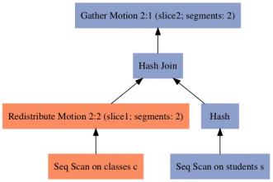

从上图可以很明显看出该计划包含两个 slice，slice 使用的motion为重分布。

hashjoin的两个表为students和classes，它们的分布键都是其 id，而 join 的键值是 student.id=classes.student_id 其中 student 的join键是其主键，因而不需要数据移动（motion）；而classes 的关联键是 student_id，和其分布键不同，因而需要数据移动（motion），以保证相同关联键的数据都在同一个 segment 上。

感兴趣的读者可以尝试把 stendent 的分布键改成其他字段，看看计划有什么变化。

### 2.3.2 查询执行

QD(Query Dispatcher) 将上面的并行计划分发到每个 segment 上执行。这个例子中一共有2个segments。

查询计划包含2个slices，所以每个 segment 会启动 2 个 QE（Query Executor），一个 QE 负责执行一个 slice 对应的任务。

同一个 slice 在每个 segment 的 QE形成一个 Gang，它们在不同的segment上执行相同的任务。

HashJoin 需要相同关联键的所有数据都在一个 segment 上，因而如果关联键不是分布键，则需要数据移动。在这个例子中classes 的分布键（id）和关联键（student_id) 不同，所以需要数据重分布。

数据重分布由 Motion 操作符节点处理，它分成2个部分，一部分负责发送数据，一部分负责接收数据。发送数据者可以根据不同的策略将数据发送给接收方，现在支持的策略有1）重分布（redistribution）；2）广播（broadcast）。

最后每个segment执行结束后，将结果发送给 Master。Master 对最终的数据整合（Gather Motion），返回给客户端。

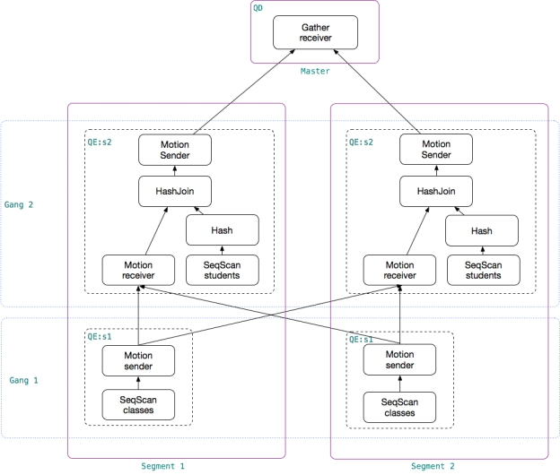

## 2.4. 调试 Greenplum MPP 数据库

### 2.4.1 调试 Master 节点Backend进程

调试 Master 的Backend进程（也称为 QD）和调试单节点的PostgreSQL 非常类似。

通常遇到解析、优化、调度相关问题时，需要调试QD。

下面以一个例子介绍如何调试 Greenplum QD 进程。

启动两个窗口，一个运行psql，一个运行 lldb

|  |  |
| --- | --- |
| psql窗口 | lldb/gdb窗口 |
| $ psql test  test> SELECT pg_backend_pid()  12922  psql> SELECT count(1) FROM students;  count  -------  3  (1 row) | $ lldb -p 12922  (lldb) b exec_simple_query  (lldb) c  (lldb) p query_string  (const char *) $0 = 0x00007fe7e2036260 "SELECT count(1) FROM students;"  (lldb) b cdbdisp_dispatchToGang  (lldb) b ExecutorStart  (lldb) b ExecutorRun  (lldb) b ExecProcNode  (lldb) c  (lldb) c  (lldb) c (进入 ExecProcNode 函数）  * thread #1, queue = 'com.apple.main-thread', stop reason = breakpoint 4.1 7.1  frame #0: 0x000000010ca50d9c postgres`ExecProcNode(node=0x00007fe7e2932a60) at execProcnode.c:835  832 TupleTableSlot *  833 ExecProcNode(PlanState *node)  834 {  -> 835 TupleTableSlot *result = NULL;  (lldb) p *node  (PlanState) $7 = {  **type = T_AggState**  plan = 0x00007fe7e404fea8  state = 0x00007fe7e2932260  fHadSentGpmon = '\0'  targetlist = 0x00007fe7e29339e0  qual = 0x0000000000000000  lefttree = 0x00007fe7e2933a38  righttree = 0x0000000000000000  initPlan = 0x0000000000000000  subPlan = 0x0000000000000000  chgParam = 0x0000000000000000  delayEagerFree = '\0'  ps_OuterTupleSlot = 0x0000000000000000  ps_ResultTupleSlot = 0x00007fe7e29333c0  ps_ExprContext = 0x00007fe7e29330e8  ps_ProjInfo = 0x00007fe7e2948ee8  instrument = 0x0000000000000000  可见 master 上的 QD在执行聚集操作，对应的函数是 result = ExecAgg((AggState *) node);  (lldb) c  Greenplum 会再次断点在 ExecProcNode, 这次的node 类型是 T_MotionState, 执行 ExecMotion() 函数为 ExecAgg 获得下一个 tuple。 ExecMotion() 等待来自于 Segment 的结果。结果类型为 TupleTableSlot，执行到 ExecMotion 返回时可以看返回的结果内容。  (lldb) print tup2str(result)  (char *) $16 = 0x00007fe7e3014060 "\t 1: **unnamed_attr_1 = "2"**\t(typeid = 20, len = 8, typmod = -1, byval = t)|"  继续执行，直到 ExecAgg() 返回，此时 QD 收集了所有 segment发送来的聚集信息，完成了最后的汇总操作。可以看到下面result元组的结果是3，而上面的result元组结果是2。 2 是单个 segment 上的count结果，3 是所有segments的count汇总结果。  (lldb) expr tup2str(result)  (char *) $22 = 0x00007fe7e305b260 "\t 1: **count = "3"**\t(typeid = 20, len = 8, typmod = -1, byval = t)|" |

使用 lldb 的 gui 命令可以使用一个简单的源代码浏览器查看当前正在执行的代码区域，以及执行函数的相关变量。

通过简单的断点和单步执行，可以快速了解SQL的执行过程。譬如上面例子中可以看到 cdbdisp_dispatchToGang 在 ExecutorStart 之后、ExecutorRun 之前运行，用途是将 QD 优化好的计划分发给 segments 执行。

### 2.4.2 调试 Segment 节点Backend进程 （QE)

调试 segment 进程（通常是 QE）和调试master上的进程一样，唯一的区别是如果获得进程的id？

此时不能通过 pg_backend_pid() 获得，因为该pid是 QD 的进程号。

常用的方法是通过执行2次 SQL，获得 QE 的进程号。

Greenplum 为了提高效率，降低创建 Gang/QEs 的代价，通常会重用已经创建的Gang/QEs。利用这一特性，可以方便的找到每个 segment上 QE 的pid。

先执行一次想要调试的 SQL。然后使用下面的命令找出感兴趣的 QE 的pid。

这个例子中进程38965是 QD 进程，41210 是 segment 0 上的 QE 进程，41211 是 segment 1 上的 QE 进程。

○ → ps -ef|grep postgres| grep idle

503 38965 38387 0 9:35PM 0:00.46 postgres: 5432, yydzero test ::1(51161) con9 cmd65 idle

503 41210 38354 0 10:39PM 0:00.10 postgres: 40000, yydzero test **(51490) con9 **seg0** idle

503 41211 38355 0 10:39PM 0:00.11 postgres: 40001, yydzero test **(51491) con9 **seg1** idle

知道了 QE 的进程号，使用 lldb attach 到该进程，重新执行 SQL 就可以进行调试了。

Gang/QEs 的重用时间由 GUC gp_vmem_idle_resource_timeout 控制。

### 2.4.3 使用 IDE 调试

常用的调试器gdb/lldb虽然简单易用、功能也很强大，但是不直观。很多集成开发环境（IDE）提供了非常直观、强大、易用的调试环境，包括 clion、eclipse、xcode 等。IDE 对于学习 Greenplum 代码也非常有帮助，可以大大提高效率。

下面简单介绍如何使用 clion 图形化用户界面调试 Greenplum 代码。

Greenplum 进程都是 daemon 进程，很难通过启动方式进入调试器。因而通常使用的方法是 attach 到已经运行的进程。

首先启动 clion，导入 Greenplum 源代码项目。clion 需要 CMakeLists.txt 文件构建工程项目。将下面的 CMakeLists.txt 放到 Greenplum 源代码目录的顶层目录中，再启动 clion 既可建立合适的工程项目。

$ cat CMakeLists.txt

cmake_minimum_required(VERSION 3.8)

project(gpdb)

set(CMAKE_CXX_STANDARD 11)

include_directories(src/include

src/backend/gp_libpq_fe)

file(GLOB_RECURSE SOURCE_FILES "src" "*.c" "*.h")

add_executable(gpdb ${SOURCE_FILES})

然后选择 Run → Attach to Local Process… 出现下面 “Attach with LLDB to” 窗口。选择需要调试的进程id即可。（如果确定进程id请见前面小节）

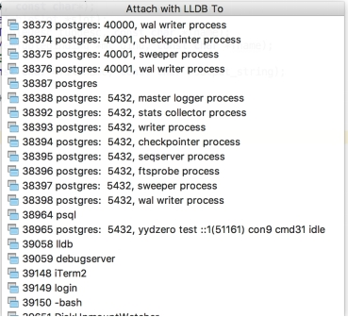

如果 clion 调试器console显示类似 “Debugger attached to process 38965” 的消息，则表示进程attach成功，可以使用 clion进行调试了。

通过图像化窗口定位到 “ExecProcNode” 函数，通过单击下图的小红圈处，即可设置断点在 ExecAgg() 调用处。

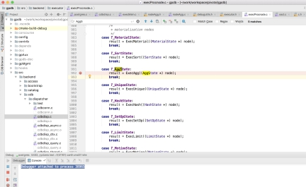

执行 SELECT count(*) FROM students 语句，可以使用各种调试命令（例如单步执行、断点、跳出函数等）方便的调试代码。

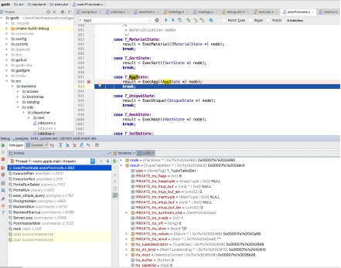

如上图所示，可以通过 IDE 很直观的看到正在执行的代码片段，以及函数中变量的值。对于学习和调试Greenplum非常有帮助。

## 2.5 基础语法

### 2.5.1 基本操作

前面已经说过，Greenplum对标准SQL语法的支持很好，但实际的操作中有一点小区别，下面罗列一下在Greenplum的基础操作。

1. 获取帮助

在进入数据库之后，可以使用\h命令查看所有支持的操作及详细用法。如我们可以输入“\h create table”获取创建表的命令。

1. 查看表结构

在Greenplum中，提供了\d命令查看一张表的结构。如果\d命令后面不带任何参数，输出当前数据库中所有建立的用户表。\d命令也可以输入表的名字，会输出一张表的结构及分布键、索引等信息。

1. 统计时间

如果用户想要查看一条SQL语句执行的时间，可以使用“\timing on”命令打开时间统计。时间统计会在退出数据库之后自动关闭。

1. 创建表

Greenplum使用 create table 命令创建一张表，可以在表的前面加上temp参数创建一张临时表。具体用法可以使用“\h create table”命令查看。这里对几个特殊用法做一下说明：

* 在创建表的时候需要制定分布键，如果不指定分布键，数据库会使用主键或者表的第一列作为分布键。
* 可以使用create table like命令创建与like的表结构一样的表。分布键会被继承过来，但约束，主键等不会被继承。
* 可以使用create table as select * from 命令创建与as的表结构一样的表。原表所有的元组都会被插入到新建的表中。分布键不会继承，需要重新指定。
* 可以使用inherits继承一张表，一个表可以从零个或多个其它表中继承属性，而且一个查询既可以引用父表中的所有行，也可以引用父表的所有行加上其所有子表的行，其中后者是缺省行为。

1. 对表进行增删查改

在Greenplum中的select，insert，update，delete命令的用法和标准SQL语法基本相同，依旧对特殊用法做一下说明：

* 可以使用select into命令将一张表的数据插入另一张表。如：“select * into student from ECNU”。
* 由于Greenplum是分布式数据库，每一个segment返回的顺序是不确定的，所以每次在master展现的顺序也是不定的。
* update语句中可以有from字句，允许其他表的属性出现在where字句中。如“update table student set isValid = false from ECNU where ECNU.uid = student.uid and student.uid like ‘09%’”

1. truncate

执行truncate，数据库会首先删除物理文件，然后再创建物理文件。Truncate在执行效率上比delete快很多，但恢复数据很难。

1. 修改表结构

alter与标准语法类似，但有一些细节上的区别。这里列举一些常见的操作：

* + - 向表中增加一个 varchar 列：

ALTER TABLE distributors ADD COLUMN address varchar(30);

* + - 从表中删除一个字段：

ALTER TABLE distributors DROP COLUMN address RESTRICT;

* + - 在一个操作中修改两个现有字段的类型：

ALTER TABLE distributors

ALTER COLUMN address TYPE varchar(80),

ALTER COLUMN name TYPE varchar(100);

* + - 对现存字段改名：

ALTER TABLE distributors RENAME COLUMN address TO city;

* + - 更改现存表的名字∶

ALTER TABLE distributors RENAME TO suppliers;

* + - 给一个字段增加一个非空约束：

ALTER TABLE distributors ALTER COLUMN street SET NOT NULL;

* + - 从一个字段里删除一个非空约束：

ALTER TABLE distributors ALTER COLUMN street DROP NOT NULL;

### 2.5.2 基本数据类型

Greenplum的数据类型非常丰富，分为数值类型，字符类型和时间类型。用户还可以定义自己的数据类型。Greenplum的数据类型基本与PostgreSQL一样。

1. 数值类型

|  |  |  |  |
| --- | --- | --- | --- |
| **类型** | **存储长度** | **描述** | **范围** |
| smallint | 2 字节 | 小范围整数 | -32768 到 +32767 |
| integer | 4 字节 | 常用的整数 | -2147483648到 +2147483647 |
| bigint | 8 字节 | 大范围整数 | -9223372036854775808 到 +9223372036854775807 |
| decimal | 可变长 | 用户指定的精度，精确 | 小数点前 131072 位；小数点后 16383 位 |
| numeric | 可变长 | 用户指定的精度，精确 | 小数点前 131072 位；小数点后 16383 位 |
| real | 4 字节 | 可变精度，不精确 | 6 位十进制数字精度 |
| double precision | 8 字节 | 可变精度，不精确 | 15 位十进制数字精度 |
| serial | 4 字节 | 自增整数 | 1 到 2147483647 |
| bigserial | 8 字节 | 自增的大范围整数 | 1 到9223372036854775807 |

numeric类型可以存储非常大的数字并且准确地进行计算，但是运算速度比较慢，常用于货币金额和其它要求精确计算的场合。serial和bigserial类型不是真正的类型， 只是为在表中创建唯一标识做的概念上的便利。类似其它一些数据库中的AUTO_INCREMENT 属性，注意serial 字段应该赋予缺省值。

2.字符类型

|  |  |
| --- | --- |
| **类型** | **描述** |
| character varying(*n*), varchar(*n*) | 变长，有长度限制 |
| character(*n*), char(*n*) | 定长，不足补空白 |
| text | 变长，无长度限制 |

如果我们明确地把一个数值转换成character varying(n) 或character(n)，那么超长的数值将被截断成n 个字符，且不会抛出错误。另外，text类型的字段会触发toast机制，字段的内容存储在toast中。

3.二进制数据类型

|  |  |  |
| --- | --- | --- |
| **类型** | **存储空间** | **描述** |
| bytea | 1或4字节加上实际的二进制字符串 | 变长的二进制字符串 |

二进制字符串是一个字节序列。二进制字符串和普通字符字符串的区别有两个： 首先，二进制字符串完全可以存储字节零值以及其它"不可打印的" 字节(定义在 32 到 126 范围之外的字节)。字符串不允许字节零值， 并且也不允许那些不符合选定的字符集编码的非法字节值或者字节序列。 第二，对二进制字符串的处理实际上就是处理字节，而对字符串的处理则取决于区域设置。 简单说，二进制字符串适用于存储那些程序员认为是"原始字节"的数据， 而字符串适合存储文本。

4.布尔类型

|  |  |  |
| --- | --- | --- |
| **类型** | **存储格式** | **描述** |
| boolean | 1 字节 | 真/假 |

boolean只能有"true"(真)或"false"(假)两个状态， 或第三种"unknown"(未知)状态，用 NULL 表示。

5.日期类型

|  |  |  |
| --- | --- | --- |
| **名字** | **存储空间** | **描述** |
| Timestamp[(*p*)][without time zone] | 8 字节 | 日期和时间(无时区) |
| timestamp[(*p*)]with time zone | 8 字节 | 日期和时间，有时区 |
| date | 4 字节 | 只用于日期 |
| time[(*p*)][without time zone ] | 8 字节 | 只用于一日内时间 |
| time[(*p*)] with time zone | 12 字节 | 只用于一日内时间，带时区 |
| interval[*fields*][(*p*)] | 12 字节 | 时间间隔 |

除了上面罗列的常用的字符类型，Greenplum还支持货币、ip地址、几何图形、枚举以及自定义和复杂类型。这一部分和PostgreSQL一样，详细信息我们可以查找PostgreSQL手册。

### 2.5.3 常用函数

Greenplum常用的函数主要分为数学函数，字符串函数和日期函数。如下：

1. 数学函数

|  |  |  |
| --- | --- | --- |
| **函数** | **返回类型** | **描述** |
| abs(*x*) | (与输入相同) | 绝对值 |
| **函数** | **返回类型** | **描述** |
| cbrt(dp) | dp | 立方根 |
| ceil(dp 或 numeric) | (与输入相同) | 不小于参数的最小的整数 |
| degrees(dp) | dp | 把弧度转为角度 |
| exp(dp 或 numeric) | (与输入相同) | 自然指数 |
| floor(dp 或 numeric) | (与输入相同) | 不大于参数的最大整数 |
| ln(dp 或 numeric) | (与输入相同) | 自然对数 |
| log(dp 或 numeric) | (与输入相同) | 以 10 为底的对数 |
| log(b numeric, x numeric) | numeric | 以b为底数的对数 |
| pi() | dp | "π" 常量 |
| power(a dp, b dp) | dp | a的b次幂 |
| radians(dp) | dp | 把角度转为弧度 |
| random() | dp | 0.0 到 1.0 之间的随机数 |
| round(dp 或 numeric) | (与输入相同) | 圆整为最接近的整数 |
| round(v numeric, s int) | numeric | 圆整为s 位小数 |
| **函数** | **返回类型** | **描述** |
| sign(dp 或 numeric) | (与输入相同) | 参数的符号(-1, 0, +1) |
| sqrt(dp 或 numeric) | (与输入相同) | 平方根 |
| trunc(dp 或 numeric) | (与输入相同) | 截断(向零靠近) |
| trunc(v numeric, s int) | numeric | 截断为s位小数 |

dp指的是double precision。

1. 字符串函数

|  |  |  |
| --- | --- | --- |
| **函数** | **返回类型** | **描述** |
| string || string | text | 字符串连接 |
| length(string) | int | 字符串中的字符个数 |
| lower(string) | text | 把字符串转化为小写 |
| position(substring  in string) | int | 指定子字符串的位置 |
| substring(string from *pattern*) | text | 截取匹配POSIX正则表达式的子字符串。 |
| substring(string from *pattern* for *escape*) | text | 截取匹配SQL正则表达式的子字符串。 |
| upper(string) | text | 把字符串转化为大写 |

1. 日期函数

|  |  |  |
| --- | --- | --- |
| **函数** | **返回类型** | **描述** |
| age(timestamp, timestamp) | interval | 减去参数后的"符号化"结果 |
| age(timestamp) | interval | 从current_date减去参数后的结果（在午夜） |
| current_date | date | 当前的日期 |
| current_time | time with time zone | 当日时间 |
| now() | timestamp with time zone | 当前事务开始时的时间戳 |

## 2.6 实验要求

1、根据实验指导，搭建一个分布式版本的Greenplum数据库。

2、分析Greenplum与目前主流数据有哪些优劣。

# 第三章 Greenplum体系结构

这一章节将详细介绍Greenplum体系结构，分析这种架构模式的特性，介绍Greenplum为了保证其可靠性在事务以及数据备份方面所采取的技术，并通过分析主要系统表进一步理解系统的运行模式。

## 3.1 分布式数据库架构

分布式数据库是相对于传统单库数据库而言的，在分布式数据库中，数据不再放在单一节点上，而是将数据分成多份放到多个数据节点中，这样做的主要目的在于可以并行的执行SQL操作，从而从整体上提高系统的性能，根据不同节点之间对于内存磁盘等资源的共享情况可以将现有的系统分为三类：共享内存（shared-memory）、共享磁盘（shared-disk）和不共享（shared-nothing）。

* Shared-memory结构

该结构包含一个全局共享的内存，所有的处理器都可以访问内存中的数据，节点与共享内存之间都是通过高速通讯网络连接的。换句话说，系统中的所有内存和磁盘都是由多个处理器共享，但是这种架构在实际应用中比较少。

* Shared-disk结构

该结构的每个处理器都有自己的私有内存，各个处理器之间不能直接相互交互，处理器和存储磁盘之间通过高速网络相连，每个处理器都可以直接读写全部的磁盘存储。比较经典的采用此结构的系统是Oracle RAC。

* Shared-nothing结构

该结构的每个处理器相对独立，拥有自己的内存和存储，两个不同处理器之间不能相互访问彼此的内存和磁盘，也就是说每一个处理器只能利用自身的资源完成任务，不同处理节点之间通过高速网络连接。

Greenplum采用的就是Share-nothing架构，这种架构每一个节点就是一个独立的小型数据库系统，多个节点一起构成整个分布式并行数据库系统。各个节点不存在内存和磁盘资源的竞争，可以将数据库的IO均分到各个节点上去，从而提高了系统的性能，此外这种结构有优良的可扩展性，可以通过增加处理节点达到线性提高系统性能的目的。采用这种架构的产品除了Greenplum还有MySQL集群、DB2、Teradata等。

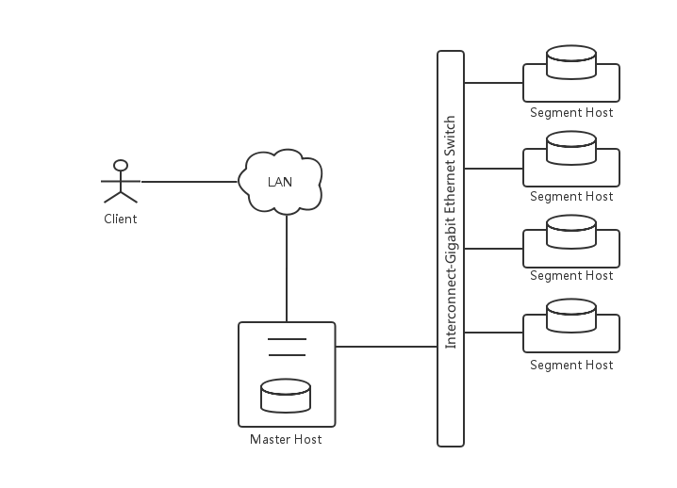

图3-1 Greenplum架构图

Greenplum是一种基于PostgreSQL的分布式数据库，其采用的Shared-Nothing架构、主机、操作系统、内存、存储都是自我控制的，不存在共享。Greenplum架构主要由Master Host、Segment Host、Interconnect三大部分组成，如图3-1所示。

1. Master Host

Mster Host是Greenplum数据库系统的入口，它接受客户端的链接请求、负责权限认证、处理SQL命令、分发执行计划、汇总Segment的执行结果、返回结果给客户端。由于Greenplum是基于PostgreSQL数据库的，终端用户通过Master同数据库交互就如同操作一个普通的PostgreSQL数据库。用户可以使用PostgreSQL或者JDBC、ODBC等应用程序接口连接数据库。Greenplum Master不存储业务数据只存储数据字典。

1. Segment Host

Segment Host负责业务数据的存储和存取、用户查询sql的执行。Greenplum数据库的性能由一组Segment服务中最慢的Segment决定，因此要确保基本的运行Greenplum数据的硬件与操作系统在同一性能级别，同样建议在Greenplum机器有一样的资源配置。

1. Interconnect

Interconnect是Greenplum数据库的网络层，在每个Segment中起到一个IPC的作用。通常使用万兆以太网交换机作为Interconnect。在默认情况下，使用UDP协议传输。

## 3.2 分布式数据库可靠性

### 3.2.1 备份机制

分布式数据库中，进行数据的备份也是提交数据库可靠性的有效手段，当有节点出现故障时，可以及时启用备份节点代替主节点提供服务，从而对于用户来说并没有感觉到因为节点失效造成整个系统崩溃。

在Greenplum中也配置了镜像节点，当主节点不可用时自动切换到镜像节点，集群依然保持可用。当主节点恢复后，会自动恢复宕机期间的变更。只要Master节点连接不上segment节点就会在系统表中将此实例表示为不可用，并用镜像节点代替。Greenplum提供两种备份策略，一种是Grouped Mirror，一台primary segment对应的Mirror Segment同样放在同一台机器上，如图3-2所示

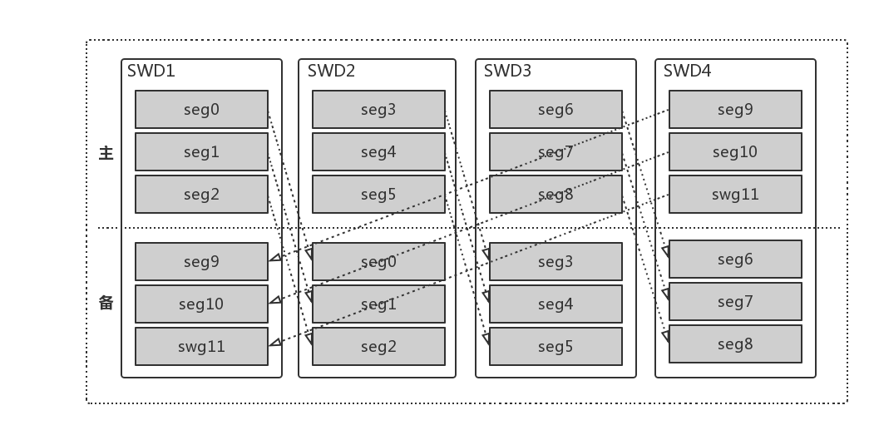

图3-2 Grouped Mirror备份策略

另外一种备份策略，则是将一台primary segment节点对应的所有节点按顺序打散到临接的机器上进行备份，如图3-3所示。

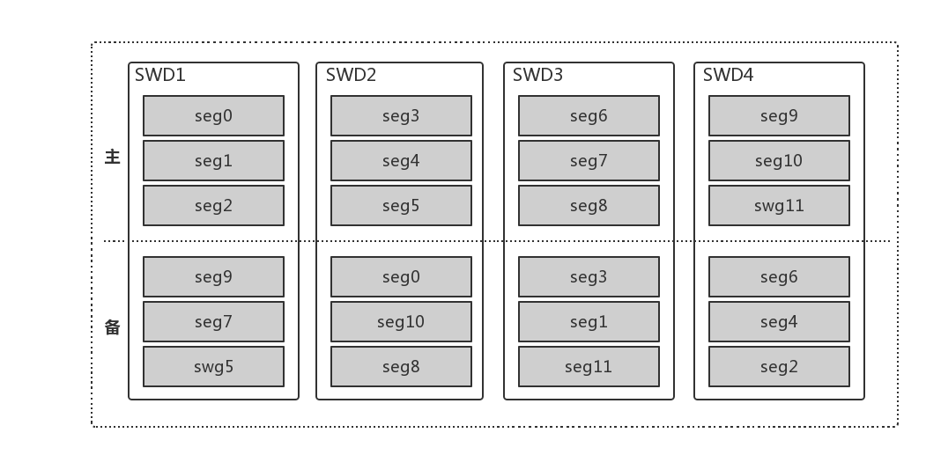

图3-3 spread mirror备份策略

两种备份策略各有优劣：

Grouped Mirror：假设swd1死机，那么swd2将会作为primary继续提供服务，这样swd2上会有6个primary segment，由于primary的消耗要比mirror多很多，所以swd2容易成为系统的性能瓶颈。而spread mirror则可以将sdw1的mirror segment分不到另外3台机器上，这样就相当于剩下的3台机器有4个primary，刚好做到负载均衡。

Spread Mirror：从图10中也可以看出，如果sdw1死机，那么这个时候系统不能再有任何一台机器死机，否则没有完整的Primary Segment，整个数据库就会死机。而对于Grouped Mirror，此时swd3再死机，系统仍然可以继续工作。

在一般情况下，在有限小组规模下，同时出现两台机器死机的情况比较小，因而采用Spread Mirror方式会更好一点。

有了备份机制，为了维护主备的一致性，需要引入同步机制，在最新的Greenplum中，主备同步采用文件同步的方式，并且同步是强一致性的，也就是不论当前业务是否繁忙，同步工作都会进行。除非Primary节点出现故障，否则备份节点一直处于一种非活动状态。当Mirror失败时，Primary会记录这段时间的文件变更，等mirror恢复之后开始同步。当primary失败时，Mirror会被唤醒代替Primary，此时两者的角色会发生变化，系统会变为修改追踪模式，等primary恢复之后变为mirror节点，并将这段时间文件同步恢复。

### 3.2.2 分布式事务

**1.分布式事务特性**

为了保证数据库的一致性和可靠性，保证数据访问的正确性和有效性，分布式数据库系统中的事务同集中式数据库系统中的事务一样，也应该具有事务的ACID四个特性，即原子性、一致性、隔离性和耐久性，但在分布式数据库系统环境中其含义已经发生了变化。

分布式事务的原子性是指分布式事务执行时的不可分割性，即由各子事务组成的全局事务包含的引起分布式数据库改变的操作要么全部成功执行，要么全部不执行。原子性保证了分布式数据库总是由一个一致状态转换到另一个一致状态，而不会出现不一致状态。

分布式事务的一致性是指分布式事务是使分布式数据库从一个一致状态转换为另一个一致状态的正确程序。一致性保证了分布式事务执行完毕后必须以正确的状态退出系统，如果分布式事务不能达到一个正确的结束状态那么就必须把分布式数据库恢复到该事务执行前的初始状态。

分布式事务的隔离性是指一个正在执行的子事务在其提交之前，绝不允许将其对共享数据所作改变的结果提供给其它子事务使用。隔离性主要保证了分布式事务的交互一致性，使得从逻辑上看来一个子事务的执行与其它子事务相隔离，即子事务的执行不应受到其它并发执行子事务的影响。

分布式事务的持久性是指分布式事务中的全局事务和子事务一旦提交，则无论系统发生何种故障，均不能丢失该事务的执行结果，即已提交事务对分布式数据库所作的改变应在分布式数据库中持续存在而不会因系统发生故障失效而造成丢失，持久性保证了分布式数据库系统的可靠性。

**2.分布式事务管理面临的问题**

在分布式数据库系统中所处的环境中，事务管理会遇到大量在集中式数据库系统环境下所无法遇到的问题。概括起来，分布式事务管理主要面临以下几个问题：

1）数据项多个副本的处理。分布式事务管理应保证同一数据在各站点上多个副本的一致性，如果存储某个副本的站点发生故障，由其负责生成一个与该数据其它副本相一致的拷贝，以便及时恢复。

2）单个站点发生故障的处理。分布式事务管理应最大限度保证在一个或若干个站点发生故障时，分布式数据库系统可以维持正常工作状态。当故障站点恢复时，分布式数据库管理系统应协同其它正常工作站点使该站点的局部数据库与其它正常站点保持同步。

3）通信网络发生故障的处理。分布式事务管理应能够处理通信网络发生的故障，在通信网络发生故障时，最大限度的维持分布式数据库系统的正常工作。这类故障主要包括报文丢失和网络分割。

4）分布式事务提交的处理。在分布式事务提交的过程中，如果协调站点或者参与站点发生故障失效，分布式事务无法正确执行，产生问题。在分布式事务管理中应采用某种提交协议来解决这一问题。

**3． 两阶段提交协议**

两阶段提交可以保证分布式事务在提交时的原子性，是一个简单而优雅的协议。通过让所有相关的站点都在事务效果变为永久性之前接受提交操作，从而实现将局部原子操作扩展到分布式事务的情况。

两阶段提交中，所有节点被分为两种类型：协调者和参与者。协调者负责联系所有的参与者，决定事务的最终状态时提交或取消。参与者负责事务的具体执行，通过获取协调者的指令来提交或取消当前事务。

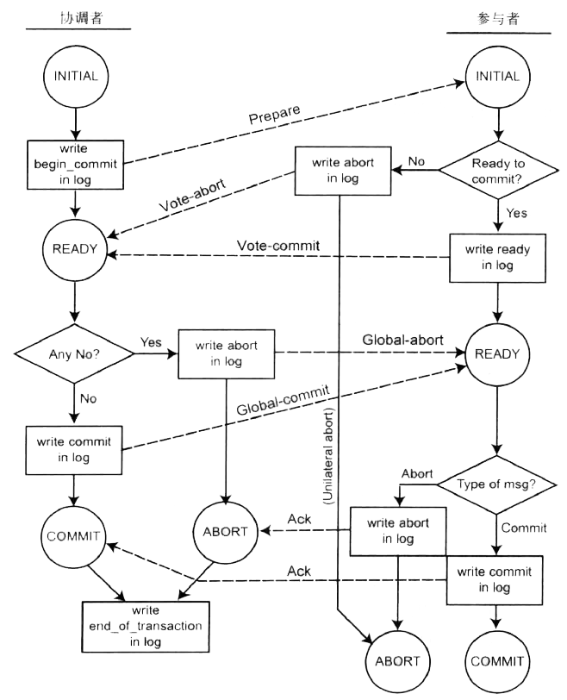

图3-4 2pc协议中的操作

如图3-4所示，两阶段提交协议的第一阶段，协调者会将一个begin_commit记录写到日志中，然后向所有参与站点发送“prepare”消息并进入到WAIT状态。当一个参与者收到“prepare”消息时，它会检查是否可以提交事务。如果可以，参与者就会将ready记录写入日志返回一个“vote_commit”消息然后进入READY状态；否则，参与者将一个“abort”记录写到日志，然后向协调者发送一个“vote-abort”消息。如果参与者站点的决策是取消，那么它仅需将事务丢弃即可，因为取消的决策是有否决权的。如果协调者收到了所有参与者的回复，他就要决定事务是提交还是取消。如果有任何一个参与者投了否决票，那么协调者就需要执行一个全局取消。这时，协调者将一个abort写入到日志，然后向所有参与者发送“global-abort”消息并进入ABORT状态。如果所有参与者都是发送了提交消息，协调者就将一个commit记录写入到日志中，然后向所有参与者发送“global-commit”消息并进入COMMIT状态。参与者或者提交或者取消，完全去决定于协调者的指示，并且还要向协调者发送确认消息。在收到确认消息之后，协调者终结这个事务，并将一个end_of_transaction记录写入日志中。

另外，从图1中可以看出2pc允许参与者给出赞成票之前单方面的取消一个事务。第二，当一个参与者投票提交或者取消一个事务之后，他不能改变投票。第三，当一个参与者处于READY状态时，依赖于协调者发来的消息的性质，他可以转移到取消事务，或者转移到提交事务。第四，全局终结决策是有协调者依据全局提交规则来做的。最后协调者和参与者的进程都会进入某些状态，这些状态下他们要等待进一步的消息。为了让他们能够从这些状态下走出来并将事务终结，我们需要使用计时器。

**4. 2pc终结协议**

终结协议负责处理协调者和参与者进程的计时器超时事件。当目标站点不能在预计事件内从源站点获得期望的消息时，就会产生一个超时事件。在本节中，我们考虑源站点发生故障时的超时问题。主要分为两类情况：协调者超时和恢复协议。

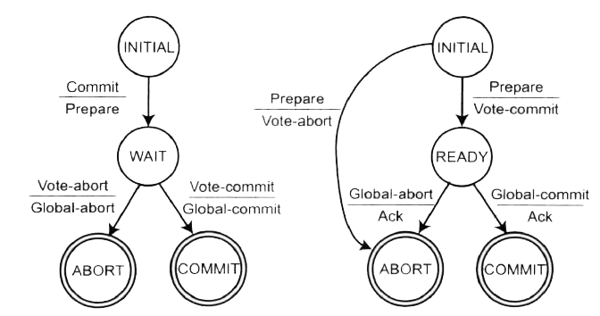

图3-5 2pc协议的状态转移

协调者超时可能发生在三个状态中：WAIT、COMMIT和ABORT。后两种超时事件的方法相同，因此我们只要考虑两种情况。

1）在WAIT状态下的超时。在WAIT状态下，协调者等待每个参与者的局部决策。由于全局提交规则并未被满足，协调者是不能单方面进行提交的。不过协调者可以单方面取消，这种情况下它会向日志中写入abort记录，并向所有参与者发送“global-abort”消息。

2）在COMMIT或ABORT状态下超时。这种情况下，协调者不能确定每个参与者的局部恢复管理程序是否已经完成提交或者取消操作。因此协调者会向没有返回确认信息的参与者不停的发送“global-commit”或者“global-abort”命令，然后等待它们的回复。

参与者超时可能发生在两个状态：INITIAL和READY。

1）在INITIAL状态下超时。在这种情况下，参与者会等待“prepare”消息，而协调者必然是在INITIAL状态下故障。在发生超时事件后，参与者可以单方面取消事务。如果取消之后参与者才收到“prepare”消息，那么就采用以下两种做法中的一种：要么参与者检查它的日志寻找“abort”记录，然后回复一个“vote-abort”消息，要么就简单的忽略这个“prepare”消息。在后一种情况下，协调者会在WAIT状态下超时，此时协调者会发出全局取消消息。

2）在READY状态下超时。在这种情况下，参与者已经发起了提交的投票，但是并没有得到协调者的全局决策，因此他不能单方面的做出决策。由于提交投票的消息已经发出，参与者不能更改投票并单方面取消事务。另一方面，参与者并不能单方面提交事务，这是由于有可能会有其他参与者投票取消事务。在这种情况下，参与者就会一直阻塞主，直到它可以从其他地方得到终止决策为止。

**5. 2pc恢复协议**

恢复协议是用于在站点发生故障并重启之后能够恢复的协议。与终结协议一致，这里也分为协调者站点故障和参与者站点故障。

协调者站点故障可能出现如下情况。

1）协调者在INITIAL状态下发生了故障。出现这一情况应该在协调者初始化提交例程之前。因此，在恢复时应该启动提交进程。

2）协调者在WAIT状态下发生了故障。在这种情况下，协调者已经发出了“prepare”指令。在恢复的时候，协调者会通过重新发送“prepare”消息从零开始来重启对这个事务的提交进程。

3）协调者在COMMIT或者ABORT状态下发生了故障。这种情况下，协调者已经向参与者们发出了最终的决策，并且已经终结了这个事务。因此，在恢复时，如果已经收到了所有参与者发回来的确认消息，那么就不用做任何事情；否则就需要执行终结协议。

参与者站点故障会出现如下情况：

1）参与者在INITIAL状态下发生了故障。在恢复时，参与者应单方面取消这个事务。因为此时协调者应该处于INITIAL或WAIT状态。如果处于INITIAL状态，那么他就发送“prepare”消息，然后转换到WAIT状态。由于参与者发生了故障，协调者会由于收不到参与者的决策信息而超时。这时作为协调者在WAIT状态下超时超时处理。

2）参与者在READY状态下发生了故障。在这个情况下，协调者会在参与者发生故障之前接收到后者发来的肯定的决策消息。在恢复的时候，故障站点上的参与者可以将这个看作是处理READY状态下的超时问题，并将这个问题转由终结协议来处理。

## 3.3 实验导引

Greenplum中拥有大量的系统表，这些系统表包含整个系统的信息，发掘和理解这些表的作用可以帮助更好的理解整个数据库的运行流程，主要的系统表有pg_class表、pg_attribute表、gp_distribution_policy表、pg_stats表等。本节通过一个实例，使用系统表查看事务的提交过程。

Greenplum采用两阶段提交协议，协调者是master节点，各个segment节点就是参与者。第一阶段，Master向各个Segment发出“准备提交”请求，数据库收到请求后执行相同的数据修改和日志记录等操作，处理结束后只把事务状态改为“可提交”，然后把执行结果返回给Master。

第二阶段，Master收到segment节点回应之后，如果所有的结果都是成功，那么Master向所有的Segment发出“确认请求”，数据库将“可提交”状态改为“提交完成”，这样事务就算正常完成。如果第一阶段内有segment执行发生错误，Master收不到Segment回应或者Segment返回失败，则认为事务失败，回撤事务，segment收到Rollback命令，即将当前事务全部回滚。

在gp_distributed_xacts视图中，记录了正在进行的分布式事务的状态。gp_distributed_log中记录了分布式事务的历史信息，这个视图应该包括事务跟回滚事务的信息，但是在实际测试过程中，却只包含提交的事务信息。

我们在Greenplum中建立一个连接，此时由于没有事务，gp_distributed_xacts视图中会显示当前为“Active Not Distributed”，如图3-6所示。

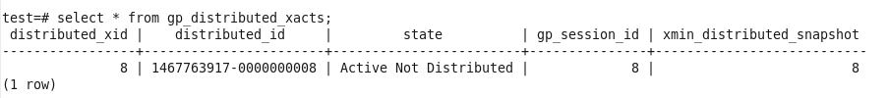

图3-6 无事务状态

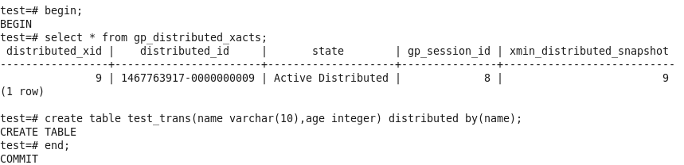

图3-7 事务开启状态

图3-7展示了我们开启一个事务之后的情况，状态变为“Active Distributed”，事务提交成功之后，我们查询gp_distributed_log中的状态，如图3-8所示

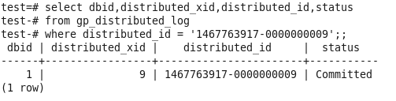

图3-8 事务日志

图3-9是我们查看所有segment节点的事务信息，这里我们测试只搭建了两个节点，创建表的事务在两个segment节点均显示提交成功。

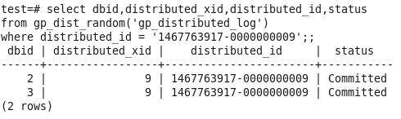

图3-9 所有segment的事务日志

## 3.4 实验要求

1. 理解Greenplum的数据分布策略（random 和 distribution），分析不同分布策略的优劣；
2. 分析不同分布式数据库架构的特点和优劣，通过自己理解画出Greeplum的架构图，说明各部分所承担的主要工作。
3. 通过自己的理解说明系统表的含义，上述提到系统表的作用，并通过相关SQL语句探索主要系统表的字段含义，pg_class表pg_attribute表gp_distribution_policy表pg_stats表。
4. 通过pg_calss、pg_namespace和pg_attribute等系统表的join操作，写出实现获取表的字段信息的SQL语句，并通过实验验证语句正确性；
5. 通过gp_distribution_policy、pg_class、pg_attribute等表的组合，写出实现获取表的分布键的SQL语句，并通过实验验证语句正确性；

# 第四章 存储机制

我们知道，DBMS的作用就是管理各种数据库，提供对数据库进行定义，存储，控制的功能。在关系型数据库中，存储的主要数据对象就是表（关系）。目前主流的存储介质就是磁盘，DBMS通过对磁盘的读写操作对数据库中的表和其他数据进行操纵。

多年来，CPU和内存进步与传统存储器进步的差距被成倍拉大，按照摩尔定律，CPU、内存和网络按照摩尔定律每两年可以达到一次性能的翻倍，而传统的存储器并非如此。15K RPM硬盘在十年前面市，而目前还没有看到30K甚至20K RPM的硬盘。传统的机械硬盘成为制约计算机发展的瓶颈，这一点在数据库领域也是如此。在装载数据库文件的时候计算机需要消耗IO资源，尤其在数据量更大时消耗更大，在将数据写入硬盘时也会发生同样的事情，这将带来很大的延迟。在解决这个问题上可以有两种思路，一种是采用固态硬盘（SSD）代替机械硬盘或者使用内存数据库；另一种思路是采用列存储的架构。

摩尔定律同样适用于固态硬盘。但是固态硬盘更大的优势在于没有机械装置，不会产生旋转和寻道延迟。在SSD内部有一个FTL（Flash Transalation Layer），为数据的存储提供地址映射，将物理地址转换成LBA逻辑地址。

内存数据库将数据放在内存中直接操作数据。这种技术将传统数据库的读写瓶颈移除，可以极大提高数据库的性能。这种新的技术需要在数据缓存、快速算法、并行操作等相关技术做相应的改进。内存数据库可以分为全内存计算和热内存计算。内存数据库包括MySQL的MEMORY存储引擎、eXtremeDB、TT、FastDB、SQLite、Microsoft SQL Server Compact等。

相对于采用新的存储介质，后一种思路也就是列存储的技术目前已经比较成熟，如研究[1]和[2]。列存储顾名思义，与传统的行存储相对，在存储介质中是按列连续存储而非按行连续存储，相同的字段被组织在一起，这有利于减少IO以及对数据的高效压缩。

关于行列存储的不同，研究[3]做了一系列的比较：在传统的行存储架构中，磁盘可以把单个记录的所有字段一次型写到磁盘中（在列存储中无法做到），数据库系统可以提供高效的写性能，我们称这样的行存储数据库为写优化的系统。而在行存储的架构中，数据库系统只需要对于一个给定的查询只从磁盘中读出有限的几列，不相关的属性不用读入内存。在数据仓库的环境中，一个典型的查询涉及到大量数据的聚合操作，行存储可以提供显而易见的优势。

列存储可以消耗CPU周期达到节省磁盘带宽的目的。使用面对列的压缩算法，将数据以压缩的形式保存可以极大地提高数据库的性能。压缩算法在列存储中可以达到极高的压缩率，这是因为列存储有着更低的熵值。例如，存储着用户手机号码的字段值之间有着更高的相似度。如果这些字段值是有序的，那么压缩的效率将会更高。

除了压缩的技术之外，列存储中最常用的另外两种技术包括延迟物化[4]和块迭代。在大多数查询中需要涉及超过一个以上的字段，因此数据库需要将两个字段进行类似于join的操作。延迟物化的思想在于尽可以地推迟物化的时间，这样的好处在于避免在物化中涉及到很多不必要的列，保持列存数据库的优势。块迭代即每次将相同列的属性值按照块进行传送，在列存储中，这样做同样可以避免不必要的字段传送。另外，由于每个block都只有一列，只需要一次函数操作就可以得到需要的值（在行存储中可能需要1-2次函数操作）。

研究[3]同时指出，列存储也不是总是可以达到很高的性能，在OLTP的环境中列存储的效率较低，所有目前的数据库有些采用行列混合存储的模式，Greenplum就是这样的数据库。其他的列式数据库包括Sybase IQ，infobright、infiniDB、GBase 8a，ParAccel, Sand/DNA Analytics和 Vertica。

[1] Stonebraker M, Abadi D J, Batkin A, et al. C-store: a column-oriented DBMS[C]// International Conference on Very Large Data Bases, Trondheim, Norway, August 30 - September. DBLP, 2005:553-564.

[2] Lamb A, Fuller M, Varadarajan R, et al. The Vertica Analytic Database: C-Store 7 Years Later[J]. Computer Science, 2012, 5(12).

[3] Abadi D J, Madden S R, Hachem N. Column-stores vs. row-stores:how different are they really?[C]// ACM SIGMOD International Conference on Management of Data, SIGMOD 2008, Vancouver, Bc, Canada, June. DBLP, 2008:967-980.

[4] Abadi D J, Myers D S, Dewitt D J, et al. Materialization Strategies in a Column-Oriented DBMS[C]// IEEE, International Conference on Data Engineering. IEEE, 2007:466-475.

## 4.1 Greenplum中的存储管理

一个典型的三级存储器体系包括“Cache-主存-辅存”三部分，由于具有最小容量的设备提供最快访问速度，同时存储的代价也最大，所以数据库中的数据主要存储在辅存上，目前主流的设备就是磁盘。磁盘在结构上被组织成磁道（track），扇区（sector）。磁盘控制器通过移动磁头对数据来进行传输。数据被加载到内存之后加以组织在逻辑上对用户表现出数据库表的形式。

在Greenplum中，大部分的表都以磁盘文件的形式存储在磁盘中。其中，系统表主要存储在master节点中，用户表主要存储在segment节点中。Segment节点也会存储一部分的系统表信息。一个表对应一个逻辑文件，而一个逻辑文件又对应若干个物理段文件，一般情况下一个逻辑文件只对应一个物理文件，但Greenplum在表或者索引超过 1Gb 之后，它就被分裂成一G大小的段。 第一个段的文件名和filenode相同；随后的段名名为 filenode.1，filenode.2，等等。 这样的安排避免了在某些有文件大小限制的平台上的问题。

而一个表物理文件在内存中的基本存储单位是文件页（磁盘块）。每个表文件以页的形式被读入内存，写入也是以页为单位。每个文件页的最大size有限制，缺省为8192字节（8K）。一个文件块可以存放多个元组，但元组不能跨块存储。Greenplum在内存中开辟一块缓存池来存放这些文件页。

一个文件页空间被逻辑地分割成三部分：页描述区（Page Header），元组数据空间（Tuple Item Space），以及特殊空间（Special Space）。

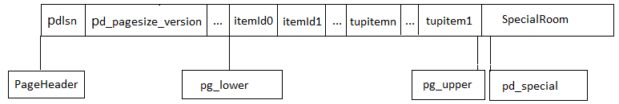

图4-1 文件页

页描述区记载了页的使用情况 , 包括元组数据空间和特殊空间的起始位置等。元组空间是实际记录元组数据的地方。每个被记录的元组称为一项 ,每项由描述id和元组数据构成 , 项描述 id 描述了元组存储位置 、大小以及一些状态标志。项描述id和项数据分别在元组数据空间的两头往中间靠拢存放 。 如图4-1所示。

## 4.2 行列存储方案

### 4.2.1 行列存储方案介绍

在传统的关系型数据库中，数据是在逻辑上组织成表的形式。如表4-1所示，表的每一行代表一个元组，按照关系型数据库的这种天然属性把数据按行来组织在一起。行存储模式下同一个元组的不同属性在存储上是连续的。如果要存储一个元组的某个属性值，首先读取元组的所有数据，然后进行投影操作，从整个元组中分离出需要的属性值。

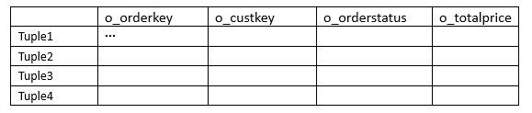

表4-1 行存储数据排列

列存储模式下数据按照属性列来进行组织，如表4-2所示。表的不同元组的同种属性在存储上是连续的，不同的列独立存储。在Greenplum中，每一个属性列在操作系统中都是以单个文件的形式存放，根据实际需要读取对应的属性列。Sybase在2004年左右推出基于列存储的Sybase IQ数据库系统。目前的列式数据库包括列式数据库的代表包括：Sybase IQ，infobright、infiniDB、GBase 8a，ParAccel, Sand/DNA Analytics和 Vertica等。

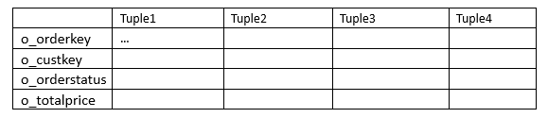

表4-2 列存储数据排列

Greenplum支持行存储和列存储，默认存储方式为行存储，使用普通的sql语句创建的表就是行表。

在Greenplum中，列存储的表必须是 appendonly表，创建一个列存储的表只需要在创建表的时候，，在with子句中加入appendonly=true，orientation=column即可。格式如下：

CREATE TABLE name

(…)

WITH (appendonly=true,orientation=column)

DISTRIBUTED BY(o_orderkey);

### 4.2.2 行列存储在不同场景下的应用

行存储的写入是一次完成。如果这种写入建立在操作系统的文件系统上，可以保证写入过程的成功或者失败，数据的完整性因此可以确定。列存储由于需要把一行记录拆分成单列保存，写入次数明显比行存储多，再加上磁头需要在盘片上移动和定位花费的时间，实际时间消耗会更大。所以，行存储在写入上占有很大的优势。

还有数据修改,这实际也是一次写入过程。不同的是，数据修改是对磁盘上的记录做删除标记。行存储是在指定位置写入一次，列存储是将磁盘定位到多个列上分别写入，这个过程仍是行存储的列数倍。所以，数据修改也是以行存储占优。

数据读取时，行存储通常将一行数据完全读出，如果只需要其中几列数据的情况，就会存在冗余列，出于缩短处理时间的考量，消除冗余列的过程通常是在内存中进行的。列存储每次读取的数据是集合的一段或者全部，如果读取多列时，就需要移动磁头，再次定位到下一列的位置继续读取。

对于两种存储的数据分布。由于列存储的每一列数据类型是同质的，不存在二义性问题。比如说某列数据类型为整型(int)，那么它的数据集合一定是整型数据。这种情况使数据解析变得十分容易。相比之下，行存储则要复杂得多，因为在一行记录中保存了多种类型的数据，数据解析需要在多种数据类型之间频繁转换，这个操作很消耗CPU，增加了解析的时间。所以，列存储的解析过程更有利于分析大数据。

另外，记录的字段可分为查询常用字段和非常用字段，如果将非常用字段放在廉价设备上，可降低存储成本。但现有的行存储技术特点决定了常用字段和不常用字段在磁盘上是连续存储的，占用了同样的存储资源。这不利于资源设备的合理分配。列式数据库的出现在一定程度上弥补了行式数据库的以上不足。

列存储在查询应用时也会存在一些问题。例如，如果查询应用的需求是根据某一列的值进行查询计算，得到相关度最高的前若干条记录编号，并返回这若干条记录的某些指定列(字段)的值。列式数据库在实现这一需求时，因为记录是按列存储的，所以在根据某列的值查询并得到相关记录编号后，并不能立即得到记录的其他指定列的值，而是还需要先查找这些指定列，然后再从这些指定列中查找记录，读取出记录的对应值。这一查找过程降低了查询的性能。

最后，相比于行存储，列存储在磁盘中的每个Page仅仅存储来自单列的值，而不是整行的值。因此，压缩算法会更加高效，因为它们能够作用于同类型的数据。

表4-3是在实际的查询中的行表和列表查询占用的时间，表格的第一列是在不同条件语句下的查询，gpload是Greenplum提供的加载外部文件的一种方式；第二列和第三列分别是行表和列表的查询时间统计：

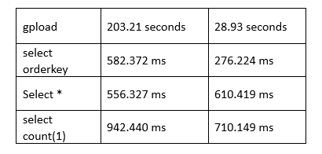

表4-3 行列表查询效率排列

从表4-3中可以看出，列表查询单个字段的代价小于行表，这种情况在更宽的表之下会表现的更加突出。另外要注意实际查询时间受到机器性能的影响。

## 4.3 appendonly表和压缩技术

### 4.3.1 关于appendonly表和压缩表的基本介绍

Greenplum中的表分为两种：堆表和appendonly表。堆表就是使用正常的建表语句建立起来的表结构。而我们在前面一节使用with字句声明appendonly=true建立起来的表就是appendonly表（AOT）。 而在with子句中使用compresslevel和compresstype声明的表就属于压缩表，压缩表的前提是该表必须是appendonly表。

如果一个表声明为Appendonly表，那么只能对该表进行insert和truncate操作而不能update或者delete。简单来说，appendonly表只能追加数据而不能更改数据。

在4.3以上版本的Greenplum中，讲Appendonly表改成Appendonly-Optimized表。用户可以对AOT中的元组进行update和delete。数据库会维护一张visitmap表来标记AOT中每个元组的可见性，删除一条记录会将该记录标记为不可见，而对表的更新跟普通的堆表一样，实际上分解成删除和插入两个动作。所以当经过一段时间的更新之后，需要用Vacuum命令对其空间进行回收。就实际而言，AOT的特性仍然没有改变。

在Greenplum中，压缩表的压缩算法主要是zlib，分成1-9个level，level越高压缩率越高，但压缩和解压需要的时间也会增加。常用的压缩级别是compresslevel=5。需要注意gpdb企业版支持quicklz和rle压缩算法，但开源版本不支持。

压缩表使用于不需要对表进行更新和删除操作，用truncate和insert就可进行正常的数据分析的应用场景；也不能经常对表进行alter操作，对appendonly进行增加字段和修改字段类型比普通堆表慢得多；此外，appendonly不支持唯一索引，访问表基本上是全表扫描。

### 4.3.2 与AOT有关的系统表

orders_zlib是一张AOT表，事实上它也是一张压缩表（建表语句见下面）。我们查询一下在Greenplum中的系统表中它的信息：

testdb=# select oid from pg_class where relname = 'orders_zlib';

oid

-------

24869

(1 row)

首先查到它的oid是24869，然后在系统表中找到跟它有关的表：

testdb=# select oid::regclass name from pg_class where relname = 'orders_zlib' or relname like '%24869%';

name

-----------------------------------

orders_zlib

pg_aoseg.pg_aoseg_24869

pg_aoseg.pg_aoseg_24869_index

pg_aoseg.pg_aovisimap_24869

pg_aoseg.pg_aovisimap_24869_index

当然，如果是一张列压缩表的话，查询出来的结果可能略有不同：

postgres=# select oid::regclass from pg_class where oid = 16675 or relname like '%16675%';

oid

-----------------------------------

orders_column_zlib1

pg_aoseg.pg_aocsseg_16675

pg_aoseg.pg_aocsseg_16675_index

pg_aoseg.pg_aovisimap_16675

pg_aoseg.pg_aovisimap_16675_index

pg_aoseg.pg_aoblkdir_16675

pg_aoseg.pg_aoblkdir_16675_index

其中，pg_aocsseg是列表的压缩信息，pg_aoblkdir是列表在磁盘上的分布信息。

可以看到，除了orders_zlib这张表本身，还有4张表和它有关。其中有两张是索引，先不做分析。我们先看pg_aoseg.pg_aoseg_24869、pg_aoseg.pg_aovisimap_24869这两张表，pg_aovisimap中的信息,这里面存储着AOT元组的可见性信息。我们查看一下pg_aoseg.pg_aoseg_24869的表结构：

testdb=# \d pg_aoseg.pg_aoseg_24869

?o? "pg_aoseg.pg_aoseg_24869"

Column | Type

----------------------------+---------------------------

Segno | integer

Eof | double precision

tupcount | double precision

varblockcount | double precision

eofuncompressed | double precision

modcount | bigint

state | smallint

表中的字段的含义如下：

|  |  |
| --- | --- |
| **字段名** | **描述** |
| Segno | File segment的编号，可能有多行记录，通过segmo标识 |
| Eof | 压缩后的文件大小 |
| **字段名** | **描述** |
| tupcount | 表的元组量 |
| varblockcount | 表占用的块数 |
| eofuncompressed | 未压缩时的表大小 |
| modcount | 被修改的次数 |
| state | 状态量，在Greenplum中共有三种状态 |

由于Greenplum中表数据都存储在segment节点中，可以利用gp_dist_random（）查询到segment中的相关信息：

testdb=# select eof,tupcount,eofuncompressed from

gp_dist_random('pg_aoseg.pg_aoseg_82298');

eof | tupcount | eofuncompressed

----------+----------+-----------------

30433416 | 749995 | 96819984

30426264 | 749994 | 96805168

从这里可以看出，压缩率大致在sum（eofuncompressed）/ sum(eofuncompressed)=3.18。

### 4.3.3 常用的压缩算法

前面说过，由于压缩算法对列表有较大的压缩率，所以下面对列存储的几种常用的压缩算法进行介绍。

1. RLE算法

RLE算法又叫行程编码算法，是最早出现也是最简单的无损压缩算法。核心思想是将一个有序列表转化为一个三元组（A，B，C）的形式。A是当前的属性值。B是当前的属性值在列表中出现的位置，下标从0开始。C是当前属性值在列表中出现的长度。然后把这些统计之后的数据存储起来。由于统计之后的数据较原始数据占用空间较小，从而实现数据的压缩。RLE算法在已经排好序的列表结构中的性能表现比较好，对于未排序的且不重复的列表数据，有两种处理方式：①总是把三元组的C属性值置为1；②对列表数据不做任何处理，直接将原始数据作为压缩后的数据。

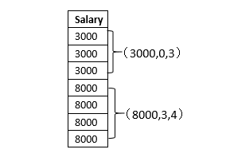

图4-2 RLE算法示例

图4-2是一个简单的示意图：字段的数据是已经排好序的。由于属性值“3000”首次出现的位置是0，长度为3，所以前三个tuple转换为三元组（3000,0,3）；类似的，由于8000首次出现的位置是3，长度为4，转化成3元组（8000,3,4）。这样，原来的数据就编码成（3000,0,3）（8000,3,4），跟编码前所占用的字节相比减少了很多。

1. 位向量算法

核心思想是为每个属性值生成一个位向量，根据位向量中不同位置的取值（0或1）来对应并确定不同的原始值。位向量算法的输出是一个二元组（A，B）的形式，A代表当前的属性值，B是该属性值的位向量。这类的压缩算法不要求列表有序，使用较为广泛。

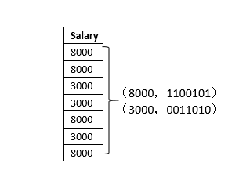

图4-3 位向量算法示例

图4-3是位向量算法的一个简单的示意图。可以看出，列表是无序的。由于8000在0,3,4,6位置出现，将其位串的相应位置置为1，其他位置置为0；同样的，3000在1,2,5位置出现，所以其位串的相应位置也置为1。这样对于属性值“8000”来说，其位串是“（1100101）”，对于属性值“3000”来说，位串是“（0011010）”。

1. 基于字典编码的算法

词典编码（dictionary encoding）的根据是数据本身包含有重复代码这个特性。例如文本文件和光栅图像就具有这种特性。词典编码法的种类很多，归纳起来大致有两类。

第一类词典法的想法是企图查找正在压缩的字符序列是否在以前输入的数据中出现过，然后用已经出现过的字符串替代重复的部分，它的输出仅仅是指向早期出现过的字符串的“指针”。这里所指的“词典”是指用以前处理过的数据来表示编码过程中遇到的重复部分。这类编码中的所有算法都是以Abraham Lempel和Jakob Ziv在1977年开发和发表的称为LZ77算法为基础的，例如1982年由Storer和Szymanski改进的称为LZSS算法就是属于这种情况。

第二类算法的想法是企图从输入的数据中创建一个“短语词典（dictionary of the phrases）”，这种短语不一定是像“严谨勤奋求实创新”和“国泰民安是坐稳总统宝座的根本”这类具有具体含义的短语，它可以是任意字符的组合。编码数据过程中当遇到已经在词典中出现的“短语”时，编码器就输出这个词典中的短语的“索引号”，而不是短语本身。

基于字典编码的压缩算法有很多，如zlib使用的DEFLATE算法包含了两种压缩算法：RL77和哈夫曼编码。这两种算法都是基于字典编码的算法。

1. 其他类型的压缩算法

以上介绍的都是无损压缩的算法，下面介绍一些有损压缩的算法。有损压缩是不可逆的过程，压缩之后会丢失部分信息，但是好处是压缩比较高。有损压缩主要应用在图像，视频和音频信息的处理上，因为在这些类型的信息部分信息的丢失是可以容忍的。常用的有损压缩的算法包括预测编码，变换编码，基于模型编码，分形编码，矢量量化编码等技术。

预测编码:

预测编码是由于信号之间存在的连续性根据前面一个或多个信号预测接下来的信号，然后对预测值与实际值之间的差值进行编码和传输。由于预测编码可以使用较少的比特位进行编码，从而达到压缩的目的。

变换编码：

变换编码是利用某种函数变换将信号从一种信号空间转换到另一种信号空间，从而达到压缩的目的。如将图像信号从时域空间变换到频域空间，由于变换之后图像的信息主要集中在低频及直流区域，高频部分主要是图像的细节信息，去除掉这些细节信息对图像的影响不会太大，能够大大压缩数据。

基于模型编码：

其基本思想是：从原数据中得到一些必要的和细节的描述信息，得到一个信息量不大的模型，在解码对根据模型重建图像，重新合成信息。

分形编码：

分形编码是建立在分形几何学原理上提出的编码方式。利用图像在分形空间上的自相似性，对图像的冗余信息进行压缩。分形编码的压缩过程十分复杂，但是解压缩过程比较简单。

### 4.3.4 ZLIB的压缩过程

zlib使用的DEFLATE算法主要包括RL77和哈夫曼编码两个步骤。我们没有分析算法的具体实现，在这里仅对算法的基本思想做介绍。

RL77是Ziv和Lempel于1977年发表的算法。RL77也被成为“滑动窗口压缩”，算法在压缩过程中在内存中会维护一个可以跟随压缩进程滑动的窗口作为术语字典。传统的静态字典模型需要建立一个信息量很大的字典，代价很大。而使用滑动窗口而非在所有已编码的信息中进行匹配，这样做带来的好处就是匹配算法的时间消耗更短。

我们以一个简单的示例来对算法的思想做说明。

假设我们窗口的大小为10，要编码的字符为“abcdbbccaaabaeaaabaee”，刚刚编码过的字符为“abcdbbccaa”，接下来需要编码的字符为“abaeaaabaee”。算法的过程如下：

1. 从当前压缩位置开始，考察未编码的数据，并试图在滑动窗口中找出最长的匹配字符串，如果找到，输出三元符号组 ( off, len, c )。其中 off 为窗口中匹配字符串相对窗口边界的偏移，len 为可匹配的长度，c 为下一个字符。然后将窗口向后滑动 len + 1 个字符，。“ab”在窗口中可以匹配到，输出三元组（0,2,a）。然后将窗口向右滑动3个字符，现在窗口中的内容为“dbbccaaaba ”，需要编码的字符为“eaaabaee” 。
2. 重复进行字符串的匹配，如果没有找到，输出三元符号组 ( 0, 0, c )。其中 c 为下一个字符。然后将窗口向后滑动len + 1 个字符。由于没有找到匹配的字符串，我们输出三元组：( 0, 0, e )。窗口向后滑动 1 个字符，其中内容变为：bbccaaabae，需要编码的字符为“aaabae ”。
3. 要编码的 aaabae 在窗口中存在，我们可以输出：( 4, 6, e )

这样，存储的字符被编码成“abcdbbccaa（0,2,a）（0, 0, e）（4, 6, e）”，如果这里对“abcdbbccaa”已经进行过压缩的话编码的效率更高。

解压缩的时候只要像压缩时那样维护好滑动的窗口，随着三元组的不断输入在窗口中找到相应的匹配串，缀上后继字符 c 输出（如果 off 和 len 都为 0 则只输出后继字符 c )即可还原出原始数据。

哈夫曼（Huffman）编码属于码词长度可变的编码类，是哈夫曼在1952年提出的一种编码方法，是一种从下到上的编码方法。在编码的过程中维护一棵哈夫曼树。每次把频率/权最小的两颗树作为一棵树的左右节点直到最后只剩下一棵树。过程如下：

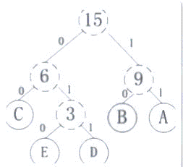

图4-4 哈夫曼树示例

假设我们有“A,B,C,D,E”五个字符，出现的频率分别为（5,4,3,2,1）。首先构造叶节点，每个叶节点的权值就是该字符出现的频率。然后取频率最小的树组成一颗新的树，在这里是D和E两个节点。这样频率集就变成(5,4,3,3)。重复取根节点权值最小的两颗树组成新的树。在这里是C节点和上一步形成的树，两者组成新的一颗树。新的频率集为（6,5,4）。依次直到只剩下节点为15的树。整个哈夫曼树的创建过程就结束了。最后的输出如图4-4所示。

然后是编码过程，哈夫曼是一种无前缀的编码。在哈夫曼中，每一棵树的左节点编码为0，右节点编码为1。因此各字符对应的编码为A->11,B->10,C->00,D->011,E->010。

zlib使用的defalte压缩方法，就是先利用LZ77算法将数据中重复的字符串，替换成（距离，长度）对；再对替换后的数据，使用huffman编码，将字符按出现频率重新编码。经过这两步的过程之后，将编码后的数据存储到磁盘中。由于编码后的数据占用的bit位减少，从而达到数据压缩的目的。

### 4.3.5 压缩表的创建

压缩表和列表一样必须是 appendonly表，创建一个压缩表的表只需要在创建表的时候，在with子句中加入appendonly=true，compresslevel=*，compresstype=*即可。Level和type可以同时声明也可以只声明其中的一个。默认的压缩类型为zlib，level为1。整个建表语句如下：

CREATE TABLE name

(…)

WITH(appendonly=true, compresslevel=5)

DISTRIBUTED BY(row_name);

一张普通的堆表就是利用正常语句建立起来的表，下面是对一组测试数据分别建立一张非压缩表和压缩表，比较两者在存储中所占的空间。



表4-4 压缩表占用空间比较

可以看出，压缩率在3-4之间。Greenplum中提供了一个函数——get_ao_compression_ratio()，可以查询压缩表的压缩率：

testdb=# select * from get_ao_compression_ratio('order_zlib');

get_ao_compression_ratio

--------------------------

3.18

在Greenplum中，AOT的表的相关信息保存在pg_appendonly中，相关的字段描述如下：

|  |  |
| --- | --- |
| **字段名** | **描述** |
| relid | 对应该表的oid |
| blocksize | 块大小，8kb~2MB，默认为32KB |
| safefswritesize | 安全写入数据的块大小 |
| compresslevel | 压缩率 |
| majorversion | 最大允许的版本 |
| minorversion | 最小允许的版本 |
| checksum | 是否有校验，跟gp_appendonly_verify_block_checksum参数的设置有关 |
| compresstype | 压缩的类型 |
| **字段名** | **描述** |
| columnstore | 是否是列存储 |
| segrelid | pg_aoseg表的oid |
| segidxid | pg_aoseg表索引的oid |
| blkdirrelid | pg_aoblkdir表的oid |
| blkdiridxid | pg_aoblkdir表索引的oid |
| version | MemTuples and block layout的版本信息 |
| visimaprelid | pg_aovisimap表的oid |
| visimapidxid | pg_aovisimap表索引的oid |

注意：本节列出的表字段跟Greenplum的版本有关。

## 4.4 实验：向gp中添加新的压缩算法

### 4.4.1 Greenplum创建压缩表及数据的压缩过程分析

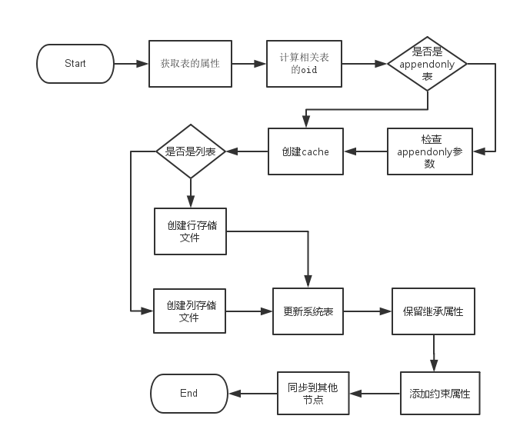

图4-5 gp创建表的流程

图4-5演示了Greenplum是如何创建一张表的。在用户的create语句提交之后，表的相关属性在后端被CreateStmt类型的变量来保存。这个变量在被初始化之后通过地址传参的方式被传递到DefineRelation（）函数中。这个函数首先会检查要创建的表的模式和表空间，判断是否有效。然后计算与该表相关的表的oid的值（如我们上面说到的aovisimap表等），保存在如果该表只是一张普通的表，aovisimap等表的oid值会标记为无效。在准备工作做好之后，通过调用heap_create_with_catalog（）函数在内存及本地物理存储介质（磁盘）上创建一张表，然后更新系统表（pg_class,pg_type,pg_appendonly）。然后给表添加继承下来的属性（分布策略等），定义的约束。最后调用cdbdisp_dispatchUtilityStatement（）把查询树同步到segment节点上。

在这个过程中，表的压缩方法以及压缩level都是保存在CreateStmt类型的变量中，在heap_create_with_catalog中被保存到pg_appendonly表中，这个表在上一节中有过介绍。在这里可以看到，创建一张AOT表和创建一张普通堆表的过程类似，调用的都是同一个函数。只是在创建的过程中会进行两次参数检查，第一次检查要创建的表是否为一张AOT表，如果是，则检查with语句中的值是否正确。第二次检查要创建的表是否是一张列表，如果是，则物理文件以列存储的形式存储到磁盘中。

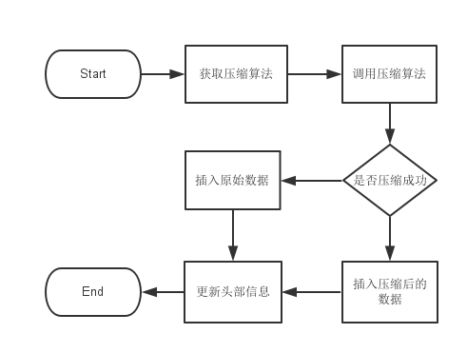

图4-6 gp压缩数据的流程

而当我们进行insert操作是，如果我们操作的是一张压缩表，那么就需要对用户的插入数据进行压缩。压缩的流程如图4-6。数据的压缩函数AppendOnlyStorageWrite_CompressAppend()在很多场景下都会被调用，而不仅仅是insert操作中，这里以insert为例。该函数的输入是一个storageWrite类型的变量，记录了压缩表的相关属性（压缩类型，level等）以及用户的插入数据。通过storageWrite中的压缩算法对插入的数据进行压缩，在这里用到了类似于java的反射机制来寻找对应的压缩算法。在压缩之后并不会理解将数据copy到表中，而是比较压缩之后的数据跟原始数据的size，只有size减小才被看做压缩成功并将压缩后的数据插入到表中，否则插入原始数据。然后更新page的头部信息，如checksum等。

### 4.4.2 snappy压缩算法

Snappy算法是谷歌开发，目前已被开源的一个数据压缩算法。Snappy算法不追求最大压缩率，旨在提高数据的压缩速度。Snappy特地为64位x86处理器做了优化，作为一个压缩库，它能利用单颗Intel Corei7处理器内核处理至少每秒250MB~500MB的数据流。

Snappy的前身是zippy。Snappy压缩算法被谷歌应用到自家的很多内部项目中，包括bigTable，MapReduc和RPC。Google在这个库里面对压缩速度做了很多优化，作为代价，snappy并没有考虑压缩大小以及兼容性的问题。

另外在健壮性方面，snappy算法即使遇到损坏或恶意的输入也不会崩溃，并且被Google应用到PB级的数据压缩。

Snappy有多重语言的版本，包括C，C++，Java，Pytho等。Snappy采用新BSD协议开源。

### 4.4.4修改源码（以snappy为示例）

在3.4.1中我们知道，在创建表的过程中会对AOT的参数进行检查，其中就包括了检查用户指定的压缩类型是否正确，因此我们需要修改一些代码来使得我们通过snappy算法建立的压缩表通过验证。在表的插入阶段，由于需要调用指定的压缩算法，所以我们也要插入新的压缩算法代码。最后，还需要在系统表中插入相关记录及修改makefile文件。

第一步：修改创建表时的验证

用户指定的压缩类型保存在一个数组变量中。所以第一步我们需要在该变量的成员中添加snappy。该数组定义在pg_compression.c/compresstype_is_valid()函数的valid_comptypes数组中。该函数会检查用户指定的压缩类型是否有效，如果无效，会提示“unknown compress type”

此外，还会对level进行检查。检查的代码在reloptions.c/validateAppendOnlyRelOptions()，我们需要做一下修改，在if语句添加加粗部分代码:

if (comptype &&  
        (pg_strcasecmp(comptype, "quicklz") == 0 ||  
         pg_strcasecmp(comptype, "zlib") == 0 ||  
         pg_strcasecmp(comptype, "rle_type") == 0||

**pg_strcasecmp(comptype, "snappy") == 0)**)

第二步：添加对snappy库的调用代码

snappy是一个开源的代码，我们可以在官网上下载到代码然后进行编译安装。然后在pg_compression.c添加对snappy库的调用。

首先需要添加snappy_state的结构体（见附录1），该结构体存储了snappy算法的相关信息。

之后，添加以下5个函数（具体实现见附录1）

snappy_c_constructor

snappy_c_destructor

snappy_c_compress

snappy_c_decompress

snappy_c_validator

第三步：修改系统表

在创建一个新的数据库集群时，Greenplum会使用BKI文件完成其工作的一部分。下面是PostgreSQL用户文档对于BKI文件的介绍：

“后端接口（BKI）文件是一些用特殊语言写的脚本，这些脚本是 PostgreSQL 后端能够理解的，以特殊的 "bootstrap"（引导）模式运行， 这种模式允许在不存在系统表的零初始条件下执行数据库函数，而普通的 SQL 命令要求系统表必须存在。 因此 BKI 文件可以用于在第一时间创建数据库系统。 （可能除此以外也没有其它用处。）”

--Postgresq中文手册

因此，我们需要修改相关的文件以达到系统初始化时在系统表pg_compression和pg_proc添加snappy的记录。

1. 修改include/pg_compression.h文件

添加snappy算法在pg_compression表中的记录。

1. 修改include/gp_proc.h文件

添加snappy算法的调用函数在pg_proc表中的记录。

在initdb期间，会检查压缩算法是否存在以及对应的函数是否存在。如果不进行这步插入，会在gpinitsystem阶段报找不到对应函数的错误。

第四步：修改makefile

在backend/makefile文件中，添加如下记录，在编译过程中动态链接到snappy库中：

LIBS := $(LIBS) –lsnappy

第五步：修改系统变量，把snappy的安装目录添加到系统变量中。

在/etc/ld.so.conf中添加snappy的安装目录，然后执行命令ldconfig使其生效。

添加lzo进gp中的过程类似，只需要修改结构体使得compress_fn和decompress_fn和lzo提供的接口的函数参数一致即可。

### 4.4.5压缩效率比较

插入了10000000条数据，由于数据是整形按照id递归插入的，比较规律，可以看到压缩率很高。Snappy的压缩速度比zlib快。

对插入的数据进行select操作，可以看到zlib的解压缩速度比snappy快。

比较三者的大小，可以看出zlib的存储占用比zlib多了一倍左右。

## 4.5 存储机制实验导引

### 4.5.1 存储机制实验实例

在本部分的实验中，我们会建立三张表：一张行表，一张列表，一张压缩表。通过比较行表和列表的查询时间以及普通行表与压缩表的占用的空间，分析它们的优缺点。由于压缩表常常和列表一起使用，所以在这里建立的压缩表也是一张列表。

1）建立一张行表

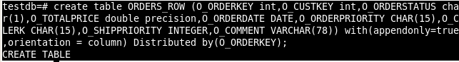

1. 建立一张列表

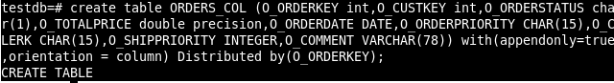

1. 建立一张压缩表，压缩等级为1

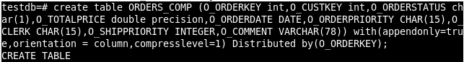

4）利用gpload进行数据导入

使用gpload导入数据需要首先建立yml文件，本实验建立的文件内容如下：

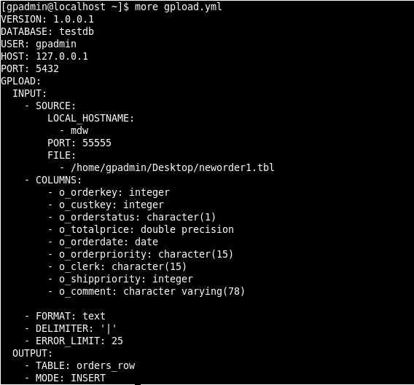

我们通过vim命令分别建立三个配置文件，分别对应不同的表。三张文件的基本结构都类似，只是倒数第二行的TABLE:***需要被替换成不同的表的名字。然后开始导入：

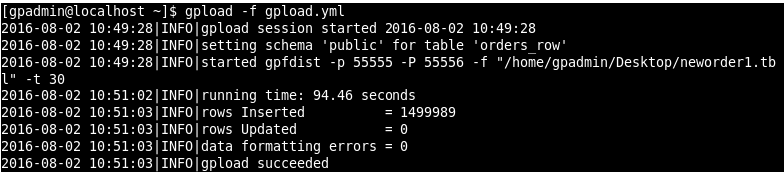

导入行表数据

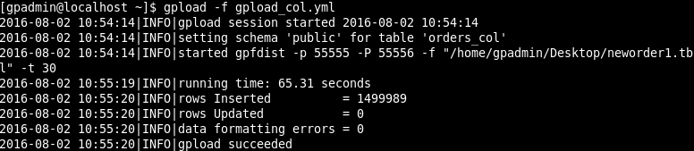

导入列表数据

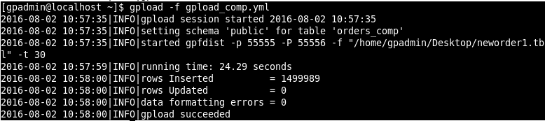

导入压缩表数据

1. 全表查询时间统计

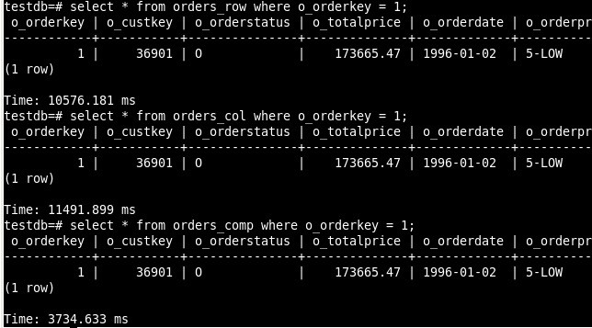

1. 单属性列查询时间统计

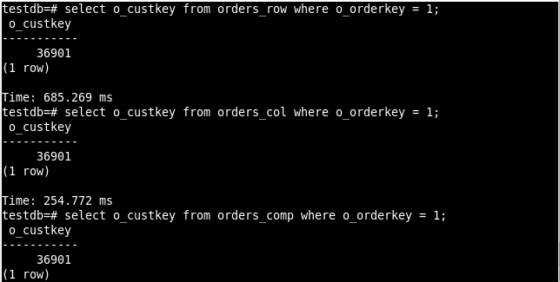

1. 占用空间统计

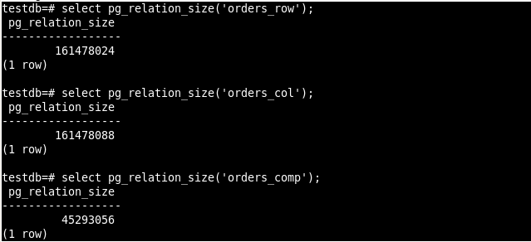

可以看出，行表在导入的效率很低；在单属性的查询上，列表和压缩表的效率远大于行表；而压缩表的占用空间（以Byte为单位）也小于非压缩表。

### 4.5.2存储机制实验要求

1、在 Greenplum 对相同数据采用不同的存储方式验证两者的特性；（数据集最好大一点效果明显）  
2、在 Greenplum 中比较压缩表与非压缩表在存储空间和读取性能的差异；

3、可以给某一属性列添加索引，比较在各种存储方式下索引对性能的影响。

# 第五章 索引

为了加快查询速度，我们常常会使用到索引技术。索引是根据关键键或一定的表达式建立起元组的逻辑顺序，被索引的表叫做基表。传统的索引技术包括B树[1]，Hash等。

基于SSD的存储介质和内存数据库的出现对传统的索引技术提出了新的挑战。SSD有着高速的读效率但是低效的写效率，以及“out-of-place update”的特性。传统的B-树索引和hash索引主要是针对机械硬盘，需要重新设计来适应SSD的这些特性,研究[2]针对传统的Tree做了优化来提高索引效率。而对于内存数据库来说，移除了辅助存储层，不存在buff manger。研究证明了尽管hash索引在内存数据库中可以达到较好的性能，但是传统的B-树在内存数据库中效率很低，因此在内存数据库中引进了一些较新的索引技术。

在内存数据库的领域中，有影响的索引有早期的T树索引、基于缓存敏感的CSS/CSB＋树，Trie-tree和hash等。

T-tree[3]主要解决索引在内存中开销较大的问题，与传统的B-tree相比，前者无论是大小还是算法上都精简得多。T-tree是一棵特殊的平衡二叉树（AVL），它的每个节点的关键字是有序的。T-tree除了较高的节点空间占有率，遍历一棵树的查找算法在复杂程度和执行时间上也占有优势。

CSS-tree[4]（Cache-SensitiveSearch Trees），可以提供比二分查找更为迅速的查询速度同时占用空间也较小。CSS在一个排序过的数组顶端维护一个目录结构，且该结构的节点大小与机器cache-line大小相同。构造一棵有两千五百万键值的数组的CSS-tree，花费的时间不足一秒。

CSB+-Tree[5](CacheSensitive B+-Trees),是B+Tree的变体，连续存储给定节点的子节点，并且只存储第一个节点的地址，其他节点的地址通过偏移量进行计算。由于只存储一个节点，cache的利用率很高。

另外，其他的一些索引结构如radix tree也有了新的改进。一种叫做ARTful（adaptive radix tree for short）在研究[6]被提出。Radix tree也被称为基数树或前缀树，与trie tree的区别在于radix tree压缩了单词，节点变得更少。而在ART中吸收了Judy的思想，将节点分为四种，可以提供节点上的水平压缩；同时也将不必要的节点合并达到在垂直方向上进行压缩的目的。

在PostgreSQL中，提供了B-tree，hash，gist，gin四种索引类型，而Greenplum在此基础上又增加了Bitmap索引。Greenplum对gin索引支持还不完整，不具备HA。截止到4.3开源版本，Greenplum不支持hash索引。下面就这些索引一一进行介绍。

[1] Comer D. The Ubiquitous B-Tree.[J]. 1979, 11(11):121-137.

[2] Jin P, Yang C, Jensen C S, et al. Read/write-optimized tree indexing for solid-state drives[J]. Vldb Journal, 2016:1-23.

[3]Lu H, Ng Y Y, Tian Z. T-tree or B-tree: main memory database index structure revisited[C]// Database Conference, 2000. Adc 2000. Proceedings. Australasian. IEEE, 2000:65-73.

[4] Rao J, Ross K A. Making B+- trees cache conscious in main memory[J]. Acm Sigmod Record, 2000, 29(2):475-486.

[5]Rao J, Ross K A. Cache Conscious Indexing for Decision-Support in Main Memory[C]// International Conference on Very Large Data Bases. Morgan Kaufmann Publishers Inc. 1999:78-89.

[3] Alvarez V, Richter S, Chen X, et al. A comparison of adaptive radix trees and hash tables[C]// ICDE. 2015:1227-1238.

## 5.1 索引方式

Greenplum中共有5种索引方式，即唯一索引、主键索引、多属性索引、部分索引和表达式索引：

1. 唯一索引：如果索引声明为唯一索引，那么在基表的元组中被索引的属性就不允许出现相同的值。唯一索引既可以出现在单个属性值上，也可以出现在多个属性值组合成的多属性索引，保证被索引属性的唯一性。只有B-tree才允许创建唯一索引。唯一索引使用如下字句声明：

CREATE UNIQUE INDEX idx_name ON tablename(column);

1. 主键索引：主键索引是唯一索引的特殊类型。如果一个表上定义了主键，数据库会自动在主键属性上创建一个唯一索引。
2. 多属性索引：多属性索引指的是索引定义在多个属性列上。B-tree，Gist，Gin支持多属性索引。多属性索引多用于混合查询，一般情况下属性列不会超过3，过多的属性列并没有太大的用处。
3. 部分索引：部分索引建立在表的子集上，子集是通过一个条件表达式对基表的元组进行筛选得到的。如下：

CREATE INDEX stu_idx ON student(name) WHERE(id>1 AND id<100);

1. 表达式索引：表达式索引是建立在一个函数或者通过表中的属性计算出的标量表达式上。表达式索引在声明的形式上和部分索引很像。但部分索引的目的是通过表达式对索引的元组加以筛选，但表达式索引是用表达式对表的原始属性做转换，只有在查询时使用与创建时相同的表达式才会生效。如下：

CREATE INDEX stu_idx ON student(lower(name));

SELECT * FROM student WHERE lower(name) = ‘ming’;

索引在逻辑上改变了元组的组织方式。如果不使用索引，数据库需要逐行对表的进行扫描。使用了索引之后，数据库就可以快速定位了匹配的元组，大大提高数据查询的性能。而不同的索引方式在不同的查询场景下效率是不同的，如下面介绍的B-tree，Hash等方式由于组织方式的不同，适用的情况也不相同，而数据库会选择最合适的索引方式来响应用户提交的查询请求。下面的章节会对这些索引方式的原理进行介绍，以及在什么情况下数据库会使用这些索引方式。

## 5.2 B-tree索引

### 5.2.1 B-tree知识回顾

在PostgreSQL里提供了B-tree索引类型，其结构类似于B+树。B-tree适合支持比较查询以及范围查询。在一个建立了B-tree索引的属性涉及比较操作符进行比较的时候，会优先考虑B-tree索引。首先我们先回顾一下B+树的知识。

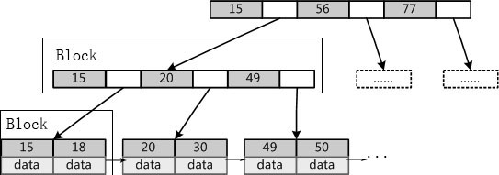图5-1 B+树示例

如图5-1就是一棵B+树，B+树有一下特点：1. 非叶子结点的子树指针与关键字个数相同；2）所有的关键字都出现在叶节点中，查找必须要在叶节点命中；3）叶节点存在指向右兄弟节点的指针。

在B+树上进行查找，插入，删除的过程基本与B树相同，只是查找必须要在叶节点命中。不管在内部节点命中与否，查找过程都是从根节点到叶节点的一条完整路径。

由于B+树的关键字在叶节点都会出现，适合文件索引系统。1981年Lehman和Yao发表在《Acm Transactions on Database Systems》上的论文“Efficient Locking For Concurrent Operations On B-Trees”提出了一种B+树的变种，增加了内部节点指向右兄弟节点的指针，即图 5-2的P2k+1：

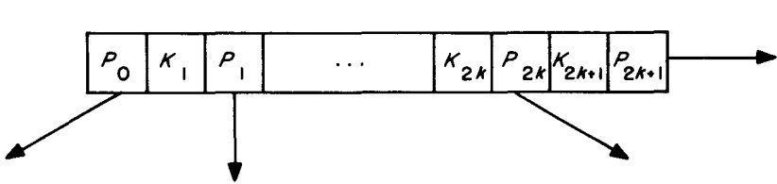

图5-2 Blink-树示例

Blink-tree还对除每层最右节点外的其他节点设置了一个“high-key”（K2k+1），high-key只是保存最大的关键字允许的范围，不指向任何实际的元组。当要插入的索引关键字大于high-key时，向右边的节点移动寻找合适的插入节点。而对于指针Pi，指向的子节点包含的键值的范围为（Ki-1，Ki）。

### 5.2.2 Greenplum中B-tree索引的实现

在Greenplum中，索引同样是按照第三章提到了文件页的结构进行存储。每一个文件页都会有一个level的标志表示该文件页在B-树中的层数。结构如图5-3所示：

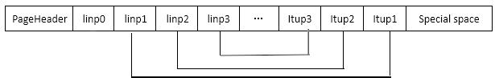

图5-3 索引页结构

实际上，linp0是属于PageHeader的，保存的是high-key。linp1、linp2、linp3是指向itup1，itup2，itup3的指针。itup1-3存储的是实际的索引记录。在页面的填充过程中，linp0没有被赋值。当页面填充完之后，将会判断当前页是否是该层的最右节点做以下的操作：

1. 若该页不为最右的节点

首先将itup3赋值到右兄弟节点中，然后将linp0指向itup3，删除linp3。索引是一种有序的结构，itup3是最大的索引项，所以high-key保存了itup3的值。但是high-key并不指向实际的元组，所以要先将itup3赋值到右兄弟节点中，删除linp3.

1. 该页为最右的节点

最右节点不保存high-key值，这时linp0指向的是itup1，同理所有的linp递减一个位置，itup3同样不再使用。

下面对索引的创建，查询，删除的过程做一下介绍：

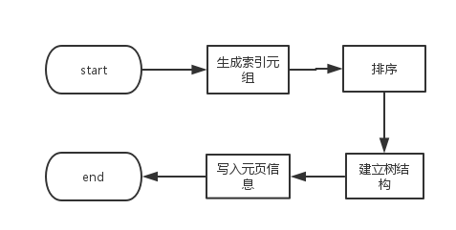

图5-4 B-tree索引的创建

在用户创建一张索引表时，首先对基表进行扫描，将表元组封装成索引元组，然后对索引元组进行排序，如果为唯一索引的话会同时检查索引元组是否重复。之后会在排好序的索引元组上建立一棵B-树结构，更新元页信息。元页主要说明该B-tree的版本，根节点位置等信息。建立B-树的流程如图5-5所示：

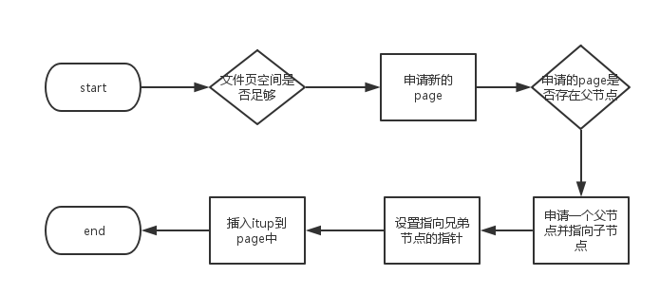

图5-5 创建一棵B-tree

创建了索引之后，当表有新的元组插入时，索引也需要插入相应的记录。首先将表元组封装成索引元组，然后沿着B-tree往下找到合适的插入节点。找到正确的节点后，若该索引是唯一索引，则在节点中进行验证是否重复。如果不存在重复就直接进行插入。

在对索引进行插入操作时，如果是随机查找，则从树的顶端开始进行查找，一直查找到叶节点，即使在内部节点命中也要继续向下查找。如果是范围查找，则根据上一次查找的位置直接命中下次查询的位置。

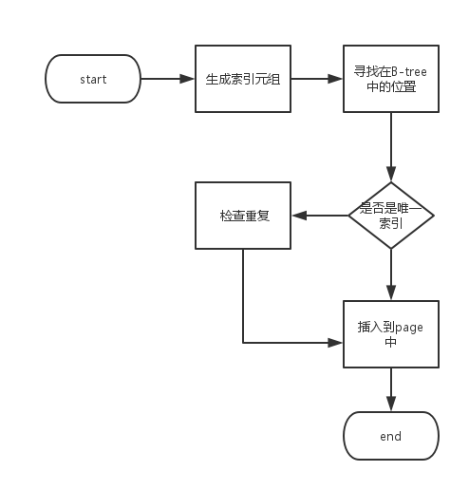

图5-6 B-tree索引的插入

删除操作从叶节点开始查找，查找到节点后进行删除操作然后对节点进行调整。在删除了基表中的元组之后，系统并不会立即删除该表元组对应的索引元素，而是在VACUUM的时候删除。

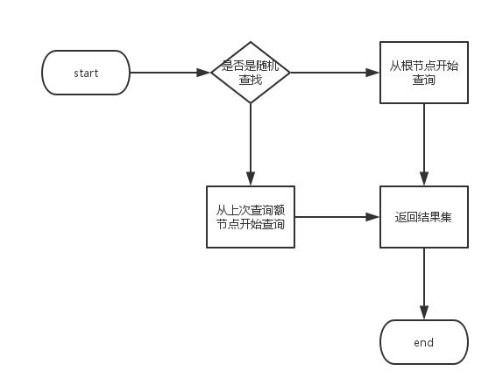

图5-6 B-tree索引的查询

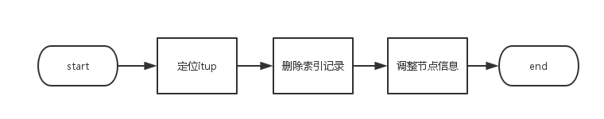

图5-7 B-tree索引的删除

## 5.3 Hash索引

### 5.3.1 hash知识回顾

在Hash索引中，首先对几个关键的要素进行定义：

**h**：hash函数，将查找键通过h转换成hash值，存储在一个size为B的桶中。记查找键为K，元组存储的地址为addr，转换的表达式为addr=h(K)。

**碰撞**：碰撞主要分为两种，一种是函数计算出的addr相同，这类碰撞时hash函数要解决的问题。另一种是计算的addr存储在相同的桶中，解决这种碰撞方法有一次探测，二次探测，开链等。Greenplum是以开链解决这个问题的。

**静态hash**：桶的数目在指定之后就不能变化。

**动态hash**: 桶的数目随着元组的插入可以增长。动态hash主要用两种：

**可扩展hash**:

可扩展hash的结构如图5-8所示。可扩展hash为桶增加了一个中间层，也叫做目录层。如果索引项在桶中溢出，目录项将会翻倍，而溢出的桶会进行分裂。这里D指的是全局的深度，L指定是局部的深度。每一层可表示的数目为2k，如目录层是22可以表示4个目录项，桶最多可容纳的数量是22。

在图5-8的基础上我们插入索引项。索引项的关键字分别为data1，data2，经变换后为h(data1)=13，h(data2)=20.用二进制表示（13）10=（1101）2,（20）10=（10100）2。因为全局深度为2，只看后两位。对于13，其二进制的后两位是01，插入第二个桶。

对于20，其二进制的后两位是00，应该插入第一个桶，但此时一号桶已经满了，于是桶的数目进行翻倍，局部深度变成3。此时局部深度大于全局深度，目录页需要翻倍，全局深度也变为3。随后一号桶进行分裂，数据需要进行局部的重组。重组后的结果如图5-9所示：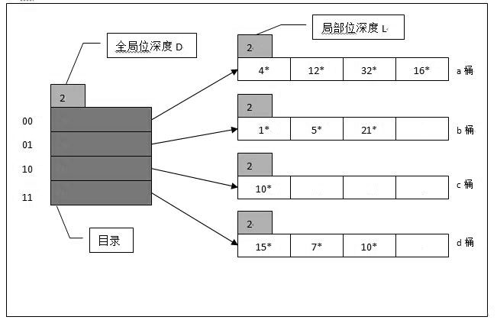

图5-8 可扩展hash

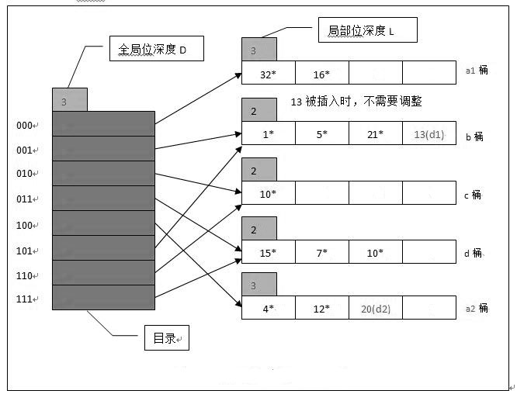

图5-9 插入数据data1，data2

**线性hash**：线性hash也能随着数据的插入动态地改变桶的数据。但不同于可扩展hash，线性hash不需要目录项，而且桶的分裂有一定的顺序。

线性hash的分裂条件可以是桶的空间达到了实现时定义的阈值，也可以当桶满了再进行分裂。各个桶按照编号的顺序轮流进行分裂，当一次分裂完之后分裂从头重新开始。由于桶的分裂是有一定的次序的，与当前哪一个桶满了无关，所以允许“溢出页”的存在，等到轮到当前桶进行分裂之后再重新分配数据。

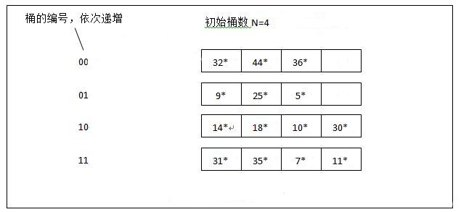

图5-10 线性hash的结构

图5-10 是一个线性hash表的示例。假设我们当前将要分裂的是00号桶，插入h(data1)=37，h(data2)=43两组数据。经转换为二进制之后37进入01号桶，此时桶可以继续插入，我们假定只有当桶满才进行分裂。当插入43时，由于43进入11号桶，触发了分裂条件，00号桶进行分裂，11号桶增加溢出页。重组后的数据分布如图5-11：

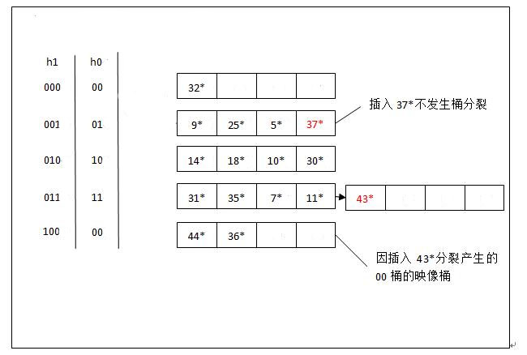

图5-11 插入数据data1，data2

需要注意这里分裂的是00号桶，因为桶的分裂是有顺序的。在00号桶分裂之后下一次的分裂是01号桶。11号桶会暂时产生一个溢出页，一直等到11号桶分裂。

### 5.3.2 PostgreSQL索引的实现

在Greenplum中，考虑到OLAP的特性，并不支持hash索引，但是在后台的代码中定义了hash索引的结构，根据用户的需要可以自己进行扩展，这一部分的代码跟PostgreSQL是一样的。

下面介绍一下PostgreSQL中对于hash索引的实现方式，我们可以参考对Greenplum进行扩展。hash索引在随机查找中效率很高，会优先使用：

hash索引的页面结构跟B-tree的组织方式类似。但是在hash索引中有四种不同的页面：元页，桶页，溢出页和位图页。

元页：元页是当前hash索引的0号页，记录了hash索引的版本号，被索引的基表的元组号等相关信息。

桶页：桶页存放的是索引元组。每个hash索引由一个或多个桶组成。每个桶的第一页称为桶页。在桶页之后可能会有一个或多个溢出页。桶页和溢出页以及溢出页和溢出页之间通过双向链表链接。桶页是成组分配的。如果第一次分配2个桶，那么第二次将分配4个桶，依次类推。但分配的桶不会立即被使用，只是使用将要分裂的桶，其他桶暂时不会分裂。而且一次分配的桶在物理存储上是连续的。

溢出页：如果当前的桶已经满了但是索引没有触发分裂条件时，当前的索引元组会以溢出页的形式存储起来。等到分裂之后溢出页可能会进行回收，但内存不会返还给操作系统，而是等待hash索引的下一次的使用。

位图页：位图页记录了溢出页以及位图页本身的使用情况。上面说过，桶的分裂可能会引起溢出页的回收，数据库会标记该溢出页再次可用。在位图页中，0表示可用，1表示不可用。

图5-12是一次具体的分裂过程之后产生情况。

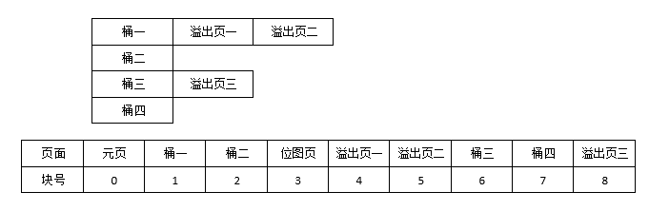

图5-12 hash索引的逻辑表示及在block的分布

在Greenplum中，创建一张hash表的过程如下：首先初始化该表的元页、初始化桶以及位图页。然后对基表进行扫描生成索引元组，然后将索引元组插入到hash表中并更新元页信息。过程图示如图5-13：

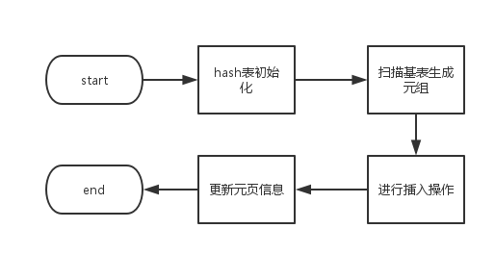

图5-13 hash索引的创建过程

对元组进行插入时，首先读取hash表的元页信息，然后判断元组应当被插入到哪一个桶中。如果桶中没有足够的空间进行插入，则申请溢出页并插入到溢出页之中。然后更新元页信息并根据元页信息再选择是否进行桶的分裂操作。

## 5.4 Bitmap索引

### 5.4.1 Bitmap索引介绍

位图索引是Greenplum添加的索引方式，PostgreSQL没有这种索引方式。位图的基本概念是用一个位（bit）来标记某个数据的存放状态，由于采用了位为单位来存放数据，所以节省了大量的空间，也被叫做 bitplane。 位图索引是一种使用位图的特殊数据库索引。

位图索引主要针对大量相同值的列而创建(例如：类别，操作员，部门ID,库房ID等),索引块的一个索引行中存储键值和起止Rowid,以及这些键值的位置编码,位置编码中的每一位表示键值对应的数据行的有无。如图5-14，假设我们有一张表的属性是性别，有“男”和“女”两种属性值，有5个元组，属性值依次为“女女男女男”。

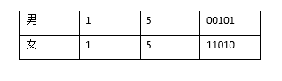

图5-14 用位图表示属性值

在一个块可能指向的是几十甚至成百上千行数据的位置。这种方式存储数据,相对于B-Tree索引,占用的空间非常小,创建和使用非常快。当根据键值查询时,可以根据起始Rowid和位图状态,快速定位数据。当根据键值做and,or或 in(x,y,..)查询时,直接用索引的位图进行位运算,快速得出结果行数据。

假设一个100W行的表有一个字段会频繁地被当做查询条件，我们会想到在这一列上面建立一个索引。但是这一列只可能取3个值。那么如果建立一个B-树索引（普通索引）是不行的，因为无论查找哪一个值，都可能会查出很多数据。如果建立一个位图索引，可以快速地根据要查询的值取出对应的元组，效率很高。

### 5.4.2 Greenplum中bitmap索引的实现

在Greenplum中，位图索引由元页，LOV(List Of Values)页和位图页组成。LOV页存储一组被区分来的属性值，关联的位图页的元信息以及指向位图页的指针。在数据库的实现中，属性值会被包装成itemData类型的数据结构，LOV页通过维护这些itemData来管理位图。为了快速定位到这些itemData，数据库同时为这些属性值创建一个堆表，为堆表建立一个B-tree结构，从而快速找到该itemData。

位图页存储着对应的位图信息。位图页由两部分组成：header words and content words。每一位header words和content words相对应，如果header words为1，表明它对应的content words是被压缩的。在位图页的special space中，存储着指向下一页位图的信息，从而维护对每个属性值的位图链。

下面介绍一下bitmap索引的构建。首先创建位图的元页以及第一块LOV页，然后扫描整个元组页，进行插入。这一部分跟正常索引的创建类似。（在这里对Greenplum的索引创建过程做一下特别的说明。在索引的扫描之后，数据库会根据用户指定的索引创建方法--am方法，存储在pg_am中--调用相应的方法，这里的代码强调了代码的可复用性。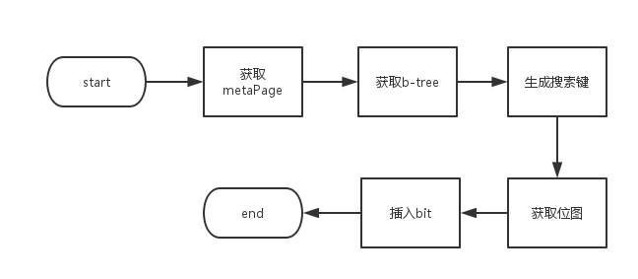

图5-14 bitmap的插入过程

在位图索引的插入过程中，首先获取元页，然后根据元页信息获取LOV页的堆表和b-tree。根据用户所指定的索引键生成搜索键，按照搜索键在b-tree中快速找到对应的位图，然后在位图中插入一个bit。过程如图5-14所示。

## 5.5 Gist索引

Gist索引(Generalized Search Tree)并非一种具体的索引策略，它定义了一个基础的模板，允许用户在这个模板之上开发自己的索引策略。Gist提供了一个高度的抽象，在这个抽象的基础上，用户不用理解数据库内部的工作模式，只需要对Gist提供的一系列结构进行实现，其他的任务如并发，日志都由Gist完成。

Gist是一种平衡的，树状结构的访问方法，由加州大学Berkeley分校开发，支持研究人员对新的数据类型开发实验索引。除根结点的扇出数在2和M之间外，每个节点的扇出数在kM和M之间，这里2/M<=k<=1/2。常量k称作该树的最小填充因子，M为一个结点可以容纳索引项的最大数目。索引项形式为（p，ptr），其中p是用作搜索码的谓词。在叶结点中，ptr为指向数据库中某一元组的指针；而在非叶结点中，ptr为指向其子树根结点的指针。谓词中可以包含自由变量，只要相应子树中叶结点标识的所有元组能实例化这些变量即可。

Gist可以建立一种可扩展的索引结构，包括数据类型和谓词的扩展。如数据库本身并不支持颜色的比较，但用户可以通过建立颜色这种数据类型并定义颜色的比较函数达到这种效果。Gist允许用户快速地为自己的数据类型建立索引方法，提高查询速度。

为了使用Gist创建新的索引策略，用户需要对自定义的策略实现7个必要的接口和一个可选的借口。这7个必要的接口是same()，union()，consistent(),penalty(),picksplit(),compress(),decompress()。一个可选的接口是distance()。

same(E，E)：判断两个索引项是否相同，如果相同，返回真，否则，返回假。

union(P)：对于给定的索引项，返回谓词r，使得索引项组中各个索引项子树中所有的元组均满足r。

consistent (E，q):对于给定的谓词r，判断索引项E（p1，ptr1）是否与谓词匹配，如果匹配，返回真，否则返回假。

penalty(E，E)：对于两个索引项E1（p1，ptr1），E2（p2，ptr2），当把E2插入到E1的子树时，返回一个与索引数据域相关的测度值。

PickSplit(P)：对于包含M+1个索引项（p，ptr）的集合P而言，将P划分为两个索引项的集合P1和P2，每个集合至少包含kM个索引项。

Compress(E)：对于给定的索引项（p，ptr），返回（a，ptr），a为p的压缩形式。

Decompress(E)：对于索引项（a，ptr），其中a=Compress（p），返回（r，ptr），使得p→r。

Distance(E1,E2):返回两个元素在树上的距离。

Gist在内部的实现中已经定义好索引项的创建，删除和查找操作，这些操作都依据用户实现的接口。用户如果对这些方法已经定义好，数据库就可以调用这些方法来实现对数据库的操作。

鉴于OLAP系统的特性，应该谨慎并保守地使用索引。避免在频繁更新的列上使用索引；在高选择性的列上使用B-tree索引；在低选择性的列上使用Bitmap索引。

通常来说在传统数据库中使用索引可以有效的提高数据访问效率，特别是在OLTP系统中，往往只是需要从大表中获取几行或者部分的数据记录，这个情况下索引确实是特别有效的提高数据获取速度的方法。但是在gp中未必如此，因为首先数据都是均匀最大可能的均匀分布到segs的，这意味着每个instances只是扫描整体数据的一部分，而且如果使用了分区技术，需要扫描的数据可能会更少，最后不同于OLTP的是在大数据环境中往往获取的都是大部分的记录集，在这个情况下使用索引未必是有效的提高数据获取速度的方法，应该保守使用索引。正确的方式应该是在不创建任何索引的情况下测试下性能，而后再做出正确的决定。

## 5.6 索引导引

### 5.6.1 索引分析实例

Greenplum中创建索引的命令如下：

testdb=# \h create index

Command: CREATE INDEX

Description: define a new index

Syntax:

CREATE [UNIQUE] INDEX name ON table

[USING btree|bitmap|gist]

( {column | (expression)} [opclass] [ ASC | DESC ] [ NULLS { FIRST | LAST } ] [, ...] )

[ WITH ( FILLFACTOR = value ) ]

[TABLESPACE tablespace]

[WHERE predicate]

利用第三章建立的orders表作为测试数据，首先不建立索引进行顺序扫描查看消耗的时间：

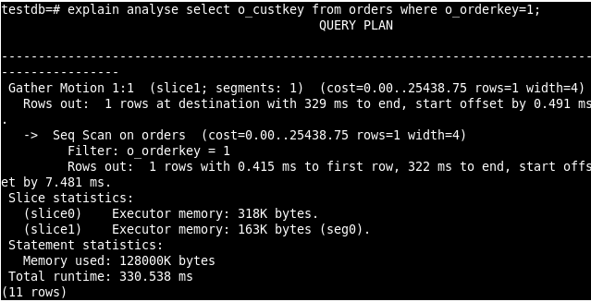建立B-tree索引之后：

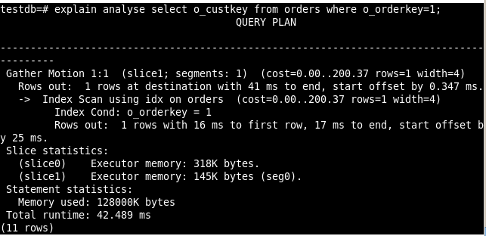

可以看到建立索引之后性能提高了十倍左右。

在建立bitmap索引，这里不能在o_custkey建立，因为o_custkey是没有重复的，建立的代价很大，而且查询也几乎不会有提高。

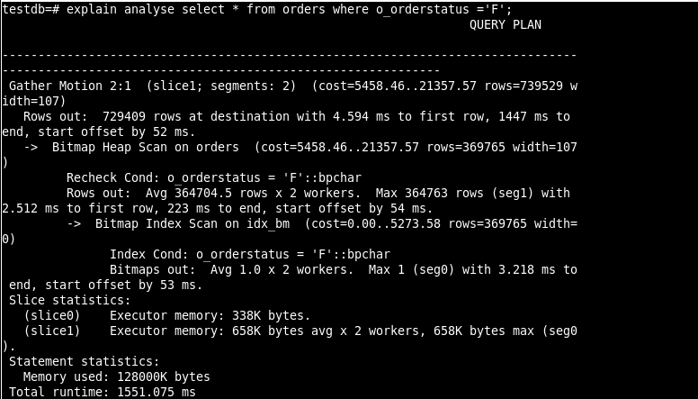

跟没有建立索引的查询进行时间比较：

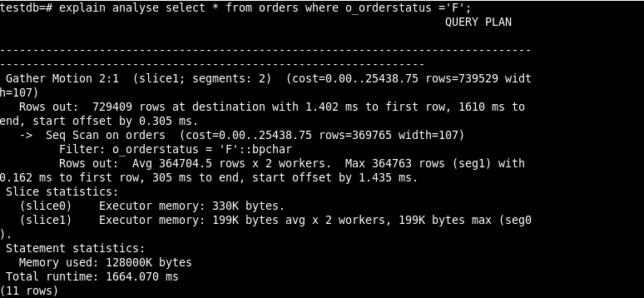

可以发现时间几乎是一样的，这样的索引建立几乎是没有意义的。

查询建立的idx和idx_bm在磁盘中占用的空间（单位是Byte）：

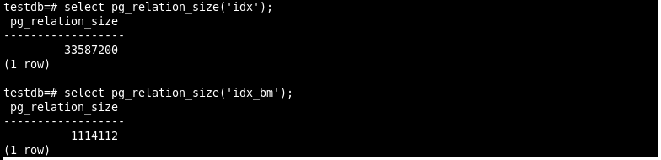

跟原始的基表占用的空间进行比较：

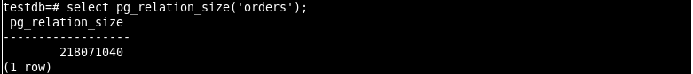

可以看到索引页占到了很大一部分空间。idx_bm索引几乎没有提高性能而且占用了大量空间。所以在使用索引的时间我们一定要慎重。

### 5.6.2 索引实验要求

1、在 Greenplum 采用不同的索引方式验证两者的特性；判断何种情况那种索引的查询速度最大。  
2、在 Greenplum 中比较不同索引在磁盘中所占的空间大小。

# 第六章 查询执行

Greenplum提供全面的SQL-92和SQL-99语言支持以及SQL 2003 OLAP扩展支持，例如window function、rollup、cube和很多其他表达型的函数。所有的查询都是并行的在整个系统上执行。标准的数据库接口（PostgreSQL、SQL、ODBC、JDBC、OLEDB等）都被完全支持，还支持商业智能（BI）认证和提取/转换/加载（ETL）工具。这使得现有的分析工具和应用仅需要很少的重组代价即可在Greenplum上使用。

查询执行和优化自数据库诞生开始就是一个经久不衰的研究话题，上世纪70年代，关系数据诞生不久，Selinger等人就提出基于路径代价模型的查询优化算法[1]，将查询语句转化为树状结构，每一个执行策略为从根节点到叶节点的一条路径，然后建立一套路径代价模型用于估计每一条路径的执行代价，选择最优的路径作为最终执行策略。文献[2]也是关于查询优化的早期的重要工作，采用查询图模型对查询语句进行重写，定义了8条重写规则，将SQL查询转化为更具表达性的等价语句，为查询优化提供更多选择性。除了直接对查询进行直接优化，文献[3]则是通过详细的实验，探索查询执行过程中，时间在各个阶段的消耗细节，探索出数据库系统是否充分利用当前诸如cpu、缓存等硬件性能，为查询优化工作提供指导。

关系数据诞生以来，对其性能优化的研究不曾停滞，文献[8]提出一种近似的优化策略，通过降低优化器的搜索空间以加快优化策略生成时间，同时又要保证所选的策略与未近似时的误差不至于太大。文献[9]则优化关系查询的分组处理，提出查询分割的理论方法，对于复杂查询group划分有着不错的效果。

随着数据系统不断发展，分布式数据库和数据仓库应运而生，传统关系数据库的查询优化工作不再完全适应这种新的变化，一些针对分布式系统的查询优化工作成为研究的热点。文献[4]提出将hadoop系统与数据库相结合的方式，充分发挥两者的优势。文献[5]则介绍SWQserver查询优化器PDW的优化机制，将数据分配到各个子节点，充分利用分布式优势，采用自底向上的策略枚举方式，使用特有的代价消耗模型选取最优策略。文献[6]则是从数据倾斜的角度，采用改进的Binary Space Partitioning算法，将并行JOIN问题化简为易于处理的子问题，从而达到高效并行化JOIN的目的。文献[7]则提出一种基于share-nothing架构的查询优化算法，通常的分布式系统查询优化工作只由管理节点独立完成，在多并发高并行的系统中很容易成为瓶颈，文章首次提出将查询优化工作下放到子节点，充分发挥整个系统的处理性能，达到近似线性的可扩展性增长曲线。

[1]Selinger P G, Astrahan M M, Chamberlin D D, et al. Access path selection in a relational database management system[C]//Proceedings of the 1979 ACM SIGMOD international conference on Management of data. ACM, 1979: 23-34.

[2]Pirahesh H, Hellerstein J M, Hasan W. Extensible/rule based query rewrite optimization in Starburst[C]//ACM Sigmod Record. ACM, 1992, 21(2): 39-48.

[3] Ailamaki A, DeWitt D J, Hill M D, et al. DBMSs on a modern processor: Where does time go?[C]//VLDB" 99, Proceedings of 25th International Conference on Very Large Data Bases, September 7-10, 1999, Edinburgh, Scotland, UK. 1999 (DIAS-CONF-1999-001): 266-277.

[4]Bajda-Pawlikowski K, Abadi D J, Silberschatz A, et al. Efficient processing of data warehousing queries in a split execution environment[C]//Proceedings of the 2011 ACM SIGMOD International Conference on Management of data. ACM, 2011: 1165-1176.

[5]Shankar S, Nehme R, Aguilar-Saborit J, et al. Query optimization in microsoft SQL server PDW[C]//Proceedings of the 2012 ACM SIGMOD International Conference on Management of Data. ACM, 2012: 767-776.

[6] Vitorovic A, Elseidy M, Koch C. Load balancing and skew resilience for parallel joins[C]. ICDE, 2016.

[7] Trummer I, Koch C. Parallelizing query optimization on shared-nothing architectures[J]. Proceedings of the VLDB Endowment, 2016, 9(9): 660-671.

[8]Dey A, Bhaumik S, Harish D ,, et al. Efficiently approximating query optimizer plan diagrams[J]. Proceedings of the Vldb Endowment, 2008, 1(2):1325-1336.

[9]Chatziantoniou D, Ross K A. Groupwise Processing of Relational Queries[C]// International Conference on Very Large Data Bases. Morgan Kaufmann Publishers Inc. 1997:476--485.

## 6.1 PostgreSQL中的查询执行

我们一再强调，Greenplum是基于PostgreSQL数据库开发的，很多特性是继承PostgreSQL数据库，并在此基础上加以扩展，因而理解PostgreSQL数据的相关技术可以帮助我们更好理解Greenplum的相关内容。

### 6.1.1 PostgreSQL查询执行框架

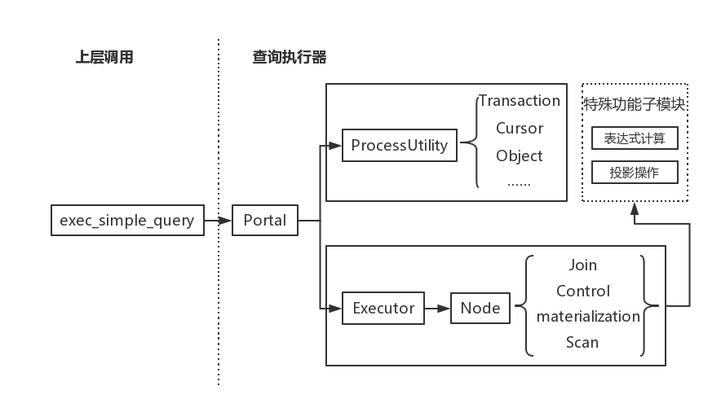

图6-1 查询器执行框架

对于前端用户只能通过标准SQL语句与数据库进行交互，系统接收到用户的输入之后，首先要将SQL语句传递到查询分析器中，进行词法语法以及语义分析。一般的查询语句会构造查询树结构，所谓查询树从本质上讲是查询执行的具体操作顺序，由于数据库中的各种操作（选择、JOIN、投影等）拥有不同的执行代价，因而一个查询就有多种不同的查询树结构，PostgreSQL中的查询树重写模块会将初始查询树进行重写，生成最优或者接近最优的查询树。此外因为关系表的连接顺序、有无索引等问题也会影响到查询的执行效率，这时优化后的查询树被发送到路径优化模块，该模块会使用动态规划算法生成最优的表连接策略。最后就将确定的最优路径生成可以执行的计划并传递到查询执行模块。查询计划的生成过程具体的实现细节读者可以参照相关的数据库系统实现书籍，本章会在后续章节详细讨论Greenplum特有的ORCA优化器的相关技术。

查询计划生成之后就进入查询执行模块，PostgreSQL的查询执行器有四个主要的子模块：Portal、ProcessUntility、Executor和特定功能子模块。

* Portal模块：类似一个选择开关，用于选择当前执行计划是进入Executor模块还是ProcessUtility模块。
* ProcessUtility模块：用于处理数据定义语句的执行，这些语句相互之间的功能相差很大，例如表创建语句、事务相关语句等，因而在ProcessUtility内部有一个switch结构用于选择相应的处理模式。
* Executor模块：用于处理可优化语句的执行，包括最常见的增删查改操作。该模块包含三个结构ExecutorStart、ExecutorRun和ExecutorEnd，一次调用这三个函数就可以按照计划树的顺序执行语句并返回结果。
* 特殊功能子模块：包含一些通用的处理子模块，可供ProcessUtility或者Executor调用，例如表模式创建、事务相关操作等。

### 6.1.2 PostgreSQL查询执行过程

查询计划生成之后会首先送入Portal模块，Portal模块会依次执行PortalStart、PortalRun和PortalEnd函数，这三个函数分别对应初始化、执行和清理三个过程，在整个查询执行的模块很多都是采用这样一种三函数的处理模式。PortalStart函数被调用之后，会初始化Portal结构，先调用ChoosePortalStrategy函数为Portal选择策略，PostgreSQL提供四种不同的执行策略，用于不同的SQL语句：

* PORTAL_ONE_SELECT：用来处理最简单的SELECT语句，该策略会进入到Executor模块执行。
* PORTAL_ONE_RETURING：该模块用于处理包含RETURING子句的增删查改操作，也就让原来不需要结果返回的语句显式地返回结果，该策略在Executor模块执行。
* PORTAL_UTIL_SELECT：面向单一的DDL（数据定义语言），该策略由ProcessUtility模块执行。
* PORTAL_MULTI_QUERY：是前面三种策略的混合类型，它可以处理多个原子操作。

选择不同的策略，PortalStart模块会执行不同的初始化操作，例如如果选择PORTAL_ONE_SELECT策略会为Portal创建查询描述符。PORTAL_ONE_RETURING或者PORTAL_UTIL_SELECT策略，为Portal创建返回元组描述符。最后初始化工作结束会将Portal的状态设置为READY，表示初始化工作完成可以执行。

初始化完成之后就会调用PortalRun函数，该函数会按照已经选择好的执行策略调用相关的执行模块完成Portal执行。PortalEnd则是一个清理函数，回收执行过程中占用的资源，释放缓存。

数据定义语言是诸如模式创建等功能性语句，不同的操作之间差别很大，因而处理这类语句是为每一种不同类型的语句调用相关的处理函数。该类语句会被送入ProcessUtility模块进行处理。ProcessUtility的结构非常简单清楚，如图6-2所示模块的最开始就有一个switch结构用于判断当前执行语句的节点类型，然后分情况调用不同的处理函数。

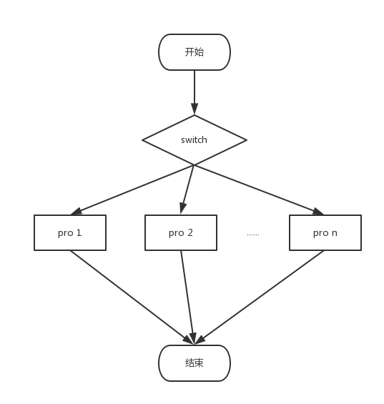

图6-2 DDL语句处理过程

可优化语句执行相对来说处理过程比较统一，这一类语句会被送入Executor中处理，该模块与Portal结构执行一致也是分为三个过程ExecutorStart、ExecutorRun和ExecutorEnd，输入是查询计划树，输出则为执行结果。所谓执行计划树其实是一个由各种操作节点构成的树状结构，执行器对于查询计划的执行实质上是对于每一个节点的处理，每个节点代表一种物理操作。父节点使用其子节点提供的数据作为输入，并向上层节点返回处理结果。执行时是从根节点开始，不断往下调用相关子节点的函数，然后等待子节点返回数据。

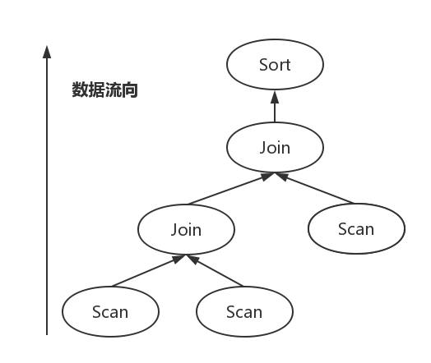

图6-3 查询计划实例

## 6.2 Greenplum中的查询执行

在前面的章节已经介绍过Greenplum数据库的架构，所有的节点分为Master节点和Segment节点两种，Master节点负责全局调度而不负责具体的数据存储和SQL语句执行，当查询计划来临，Master节点将任务分配到Segment节点，然后等待各个Segment节点执行完毕将结果汇总返回给用户。基于这种结构，Greenplum中分为三种分布式的执行模式：

1. Gather Motion （N:1）

聚合操作，故名思议就是Master节点将所有segment节点的数据聚合起来，这是一种多对一的模式。这时每个节点操作所需数据都在本地，不需要从其他节点获取数据，Master节点只需接收数据即可，接收顺序是先到先放，也就是说同样的语句多次执行返回的数据顺序可能不同。

1. Broadcast Motion（N：N）

广播，将每个segment节点上某一张表的数据全部发送给其他节点，换句话是每个segment节点拥有该表的完整数据，这样与该表有关的所有操作都可以在本地完成，广播通常只会发生在表的关联操作，是一种多对多的执行模式。

1. Redistribute Motion（N：N）

重分布，与广播一样也是一种解决数据分布的方法，通常当数据不能满足广播条件，或者广播消耗太大时作为一种替代方案解决数据分布问题。重分布时将一张表重新按照新的属性键进行分布，也是一种多对多的执行模式。

### 6.2.1 Greenplum数据广播与重分布

Greenplum是分布式数据库，采用share-nothing架构，也就是各个segment节点不能相互对方的内存或者磁盘，但是数据在存储的时候采用分布式策略，同一张表的数据都是按照分布键均匀的分布在所有的节点之中，当我们需要对全表进行复杂SQL操作时，每个单独的节点无法包含操作所需要的所有数据。这时为了SQL语句的顺利进行需要对操作数据进行迁移，Greenplum中目前支持两种迁移方式：广播和重分布。

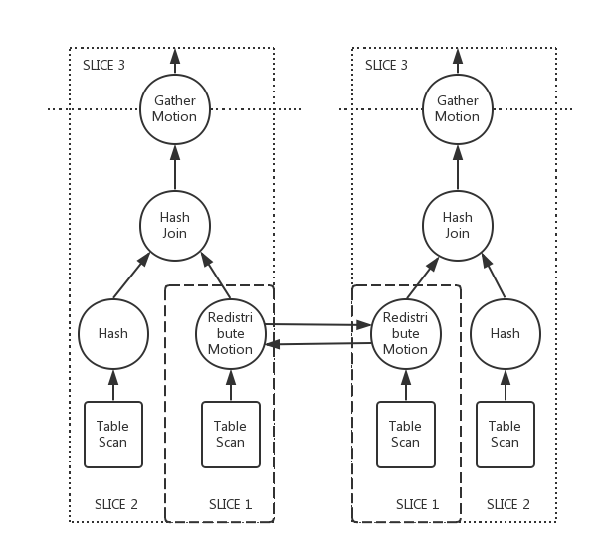

图6-4 数据分布实例

Greenplum中涉及广播和重分布时会专门创建一个切片（slice），每一个切片都会在对应的数据节点上发起进程用于处理该切边负责的数据，上层负责读取下层slice广播或者重分布的数据，然后进行计算。如图6-4展示的是Hash Join执行过程的数据分布情况，由于一张表的数据分布与Join键值不匹配，需要进行数据的重分布，因而创建了一个切片SLICE1用于处理这部分数据，实际上是将表的所有数据按照Join的键值进行重新的分配，这样可以Join的数据全部在同一个节点之上，就可以并行的执行SQL查询。

为了更好的说明究竟该采用哪种方式迁移数据，首先我们定义两张表A,B。两张表都包含两个同名字段id、id2，分布键都选择id，A的数据量是M，B的数据量是N，以简单的内连接作为分析实例

1. 如果SQL是select * from A,B where A.id = B.id，此时分布键与关联键相同，不需要进行广播或者重分布，各个节点只需利用本地数据。
2. 如果SQL是select * from A,B where A.id = B.id2，此时A表是按照分布键进行关联的不涉及广播和重分布，B表是按照非分布键关联的，需要进行数据广播或者重分布。可以将B表按照id2字段将数据重新进行数据分布，然后就可以与A表进行关联，重分布的数据量是N。或者将A表广播，这样每一个节点都可以获得A的全部数据，然后与B关联，此时数据量是M×节点数。所以当N>M×节点数，选择A表广播，否则选择B表重分布。
3. 如果SQL是select * from A,B where A.id2 = B.id2，两张表的分布键与关连键都不相同，此时也有两种做法：一种是A表和B表都按照id2字段进行重分布，重分布的代价是M+N；另外一种是将一张表广播然后再关联，广播时会选取较小的表，代价是min（M,N）×节点数。当M+N>min（M,N）×节点数，选择小表广播，否则选择重分布。

### 6.2.2 Greenplum分析函数执行

Greenplum不仅完美支持标准SQL语言，对于一些分析型语句也提供良好支持，这一章节将介绍窗口函数，窗口函数使得对数据的操作不再局限于单个元组而是一组特定范围的元组，又不同于GROUP BY子句只返回一个结果，窗口函数可以针对每一个元组返回它在整个组中的计算结果。窗口函数可以实现诸如排名（rank）、百分比（percentiles）、移动均值（moving average）、最大值（MAX）、最小值（MIN）以及累积求和（cumulative sums）等相对复杂的操作，克服了传统的相关子查询的缺点，而且语法简单，降低了对于数据处理编程能力的要求。窗口函数的通用格式如下所示：

$Agg_func\left(expression\right)OVER($

$[PARTITION BY expr_list]$

$[ORDER BY order_list [fram_clause]])$

其中，Agg_func是一个普通的聚集函数（例如SUM、AVG等），但在窗口函数中，聚集函数只作用于当前的窗口，并为每一个元组返回聚集的结果。OVER子句定义了窗口，并通过另外三个子句描述窗口的详细内容。

* PARTITION BY子句定义了窗口的分区，所谓分区就是指具有相同指定属性值的元组划分在一起。
* ORDER BY子句定义窗口的重排序，排序的范围被限定在PARTITION所指定的分区内部，每个分区各自排序，互相不影响。
* frame_clause定义了边框，该子句如果缺省则会默认每一个由PARTITION定义的分区即为一个边框。frame_clause的基本形式是ROWS/RANGE BETWEEN p_value AND f_value，其中p_value定义了边框头与当前元组的位置关系，f_value定义了边框尾和当前元组的关系。目前主要有三种不同的定义模式UNBOUNDED、CURRENT和value PRECEDING/FOLLOWING。

窗口函数拥有众多不同的计算函数，但是函数的执行流程大致相同。首先要经过PARTITION和ORDER阶段，将拥有相同PARTITION值的元组划分到一起，在每个划分内部按照ORDER BY的值进行排序，不同分区的排序过程互不影响，然后是选择相应的执行策略计算窗口函数。

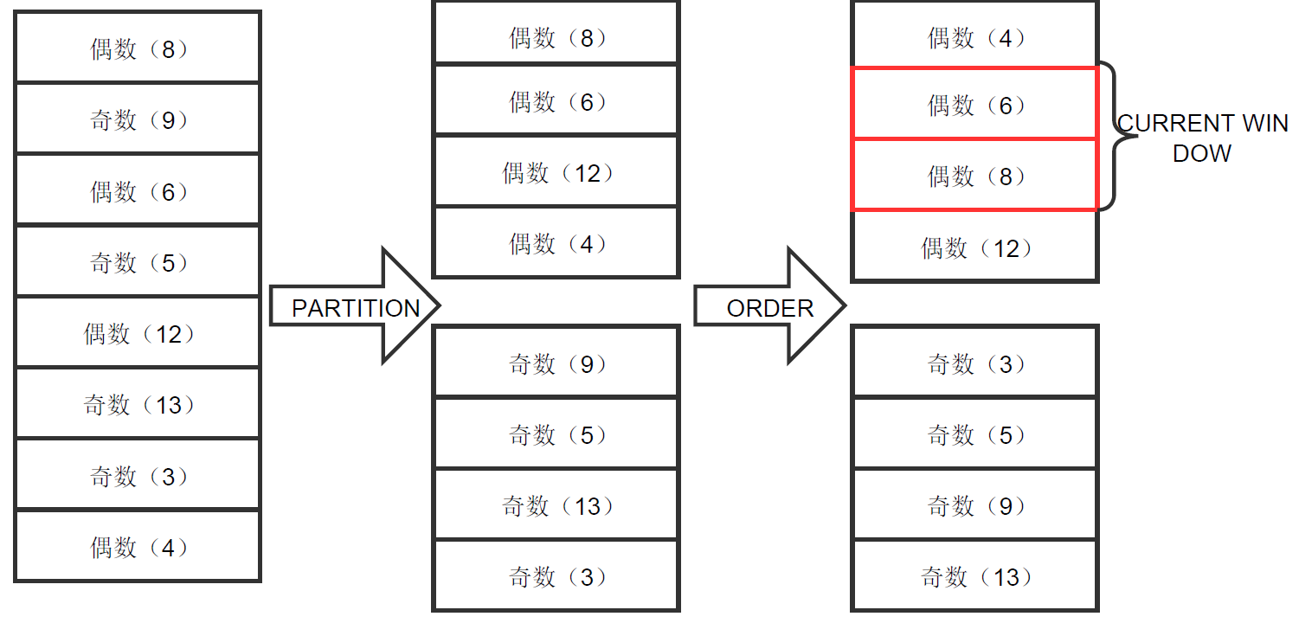

图6-5窗口函数的执行过程

如图6-5所示，首先整张表按照奇偶属性进行PARTITION，所有元组被分成两个分区，然后在每个分区内部按照ORDER BY属性值的大小排序，最后通过边框定义子句确定当前边框大小，当所有的窗口边界被确定下来以后，便会选择合适的执行策略进行窗口函数的计算。需要注意的是，ORDER BY属性值与数据分布可能不一致，这时又会涉及到数据的广播或者重分布，具体策略选择前一小节已经讨论过。

## 6.3 ORCA查询优化器

ORCA是Pivotal数据管理产品（包括GPDB和HAWQ）中一个新的查询优化器。它是基于Cascades优化框架的一个现代的自上而下的优化器。相比于许多其他Cascades优化器会与主机系统紧密耦合，Orca的一个独一无二的特征就是它作为一个独立的优化器运行在数据库系统之外。这个特性对于具有不同计算架构（例如MPP和Hadoop）但使用一个优化器的产品是至关重要的。同时，它还允许利用在新的查询优化范例中关系型优化的丰富的特性。另外，将优化器作为一个独立的产品运行能够解耦测试，这样就不需要通过数据库的整体架构。

**DXL.**从数据库中解耦优化器需要建立一个通信机制来处理查询。Orca包含一个在优化器和数据库系统之间进行信息交换的框架，叫做信息交换框架（DXL）。该框架使用一个基于XML的语言去编码必要信息间的通信，比如输入查询、输出计划和元数据。覆盖在DXL上的是一个简单的通信协议，用来发送初始查询的结构和检索优化计划。DXL的一个主要好处在于将Orca包装为一个独立的产品。

图6-6显示了Orca与外部数据库系统之间的相互作用。对Orca的输入是一个DXL查询，输出则一个DXL计划。在优化过程中，数据库系统可以用来查询元数据（比如表的定义）。Orca通过允许数据库系统去注册一个元数据提供者（MD Provider）可以抽象出元数据访问具体细节，其中元数据提供者负责在送到Orca之前将元数据序列化变为DXL。元数据也可以从包含元数据对象的普通文件中抽取出来并序列化为DXL格式。

数据库系统需要包含一个可以将数据转换为DXL格式的转换器。Query2DXL转化器将查询解析树转化为DXL查询，而DXL2Plan转化器将DXL计划转化为执行计划。这个转化器的实现则是由外部的Orca实现的，它允许多个系统通过它提供的适当的转化器去使用Orca。

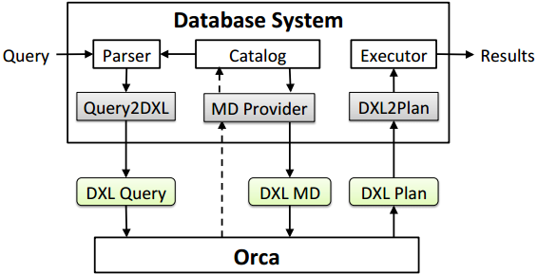

图6-6 Orca与数据库系统间的交互

Orca是一个高度可扩展的架构；所有的组件都可单独更换和配置。图6-7显示Orca的不同组件，我们将简要的描述下这些组件。

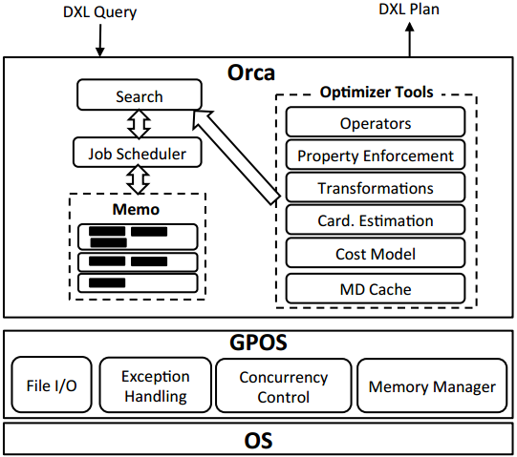

图6-7 Orca架构

* + 备忘录（Memo）。由优化器生成的存储各替代计划的空间被编码到一个紧凑的内存数据结构中叫做备忘录。备忘录结构由一个称为组（group）的容器集合组成。其中每个组包含一些逻辑上等价表达式。每个备忘录的组集合负责捕获不同查询的子目标（例如对一个表的过滤或两个表得连接）。组内成员，称为组表达式，以不同的逻辑表达式实现组目标（例如不同的连接顺序）。每个组表达式是一个操作符，而该操作符又有其他的组作为它的孩子。这种递归结构的备忘录能够将一个占巨大空间的所有可能计划编码到一个紧凑的空间中。
  + 搜索和作业调度（Search and Job Scheduler）**。**Orca通过一个搜索机制去浏览所有可能计划空间并识别出具有最小估计费用的计划。搜索机制由一个专门的作业调度器执行，这个作业调度器能够创建独立的（或多线程的）的工作单元去执行查询优化。这个过程主要包括三步：探测（exploration），这一步等价的逻辑表达式将会生成；实现（implementation），这一步物理计划生成；优化（optimization），一些要求的物理属性（例如排序顺序）被执行并计算计划的代价。
  + 转化（Transformations）**。**通过应用转换规则生成可能的计划。这些转化规则可以产生等价的逻辑表达式（例如Join(A,B) → HashJoin(A,B)）。应用转化规则生成的结果将被复制到备忘录中，这个可能会导致创建一个新的组或者（并且）添加一个新的组表达式到存在的组中。每个转换规则在Orca的配置中是一个独立的组件，可以被明确地激活/停用。
  + 属性执行（Property Enforcement）**。**Orca包含一个可扩展的框架，能够基于标准的属性书名来描述查询要求和计划特征。属性有不同的类型，包括逻辑属性（例如输出列）、物理属性（例如排序顺序和数据分布）以及范围属性（例如在连接条件中用到的列数）。在查询优化期间，每个操作可能要求它的孩子满足特定的属性。一个优化过的子计划可能满足它自己所要求的属性，同时一个执行（例如排序操作）需要插入到计划中以满足要求的属性。
  + 元数据缓存（Metadata Cache）**。**由于元数据（例如表定义）很少发生变化，每一个查询调用它都会产生额外的开销。Orca缓存元数据在优化器这边，并且如果在缓存中是不可用的或者从它加载到缓存的上一次已发生改变的话，那么我们只从目录检索它。元数据缓存同时也能从优化器中抽象出数据库系统的详细描述。这一点在测试和调试中是十分有效的。
  + GPOS**。**为了与包含可能不同的API的操作系统交互，Orca使用一个OS抽象层，称为GPOS。GPOS层为Orca提供了广泛的基础设施，包括内存管理、并发控制、异常处理、文件I/O管理以及数据结构的同步。

### 6.3.1 ORCA优化策略

这一章我们将描述Orca的优化工作流。我们使用下面这个例子阐述查询优化工作流：

SELECT T1.a FROM T1, T2 WHERE T1.a = T2.b ORDER BY T1.a;

其中表T1的分布是Hashed(T1.a)，而表T2的分布是Hashed(T2.a)。首先我们将变成DXL格式，然后将得到的DXL查询转化为逻辑表达式存到备忘录中。图4展示了初始化备忘录中的内容。逻辑表达式创建了三个组，其中两个为表一个为InnerJoin操作。为了简洁，我们省略了连接条件。Group 0称为根组，它对应逻辑表达式的根操作。逻辑表达式的操作符之间依赖关系将作为组之间的引用。例如，InnerJoin[1,2]将Group 1和Group 2作为孩子。下面我们将描述优化步骤。

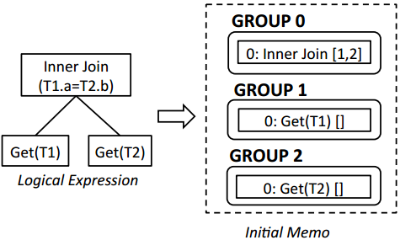

图6-8 拷贝的初始的逻辑表达式

（1）探测(Exploration).生成等价逻辑表达式的转换规则被触发。例如，一个连接交换规则触发生成InnerJoin[2,1] 和InnerJoin[1,2]。探测的结果可能在现有的组中添加新的组表达式或者创建新组。备忘录有一个基于表达式的拓扑结构的内置的重复检测机制，能够检测和消除由不同转换规则创建的重复的表达式。

(2)统计推导（Statistics Derivation）。在探测解释后，备忘录维护了给定查询的完整的逻辑空间。Orca的统计推导机制被触发，统计对象主要是列直方图集合，用以估算基数以及数据倾斜。统计推导发生在紧凑的备忘录结构中，避免扩大搜索空间。为了对目标组进行统计，Orca使用最高的承诺度（promise）来表达组表达式的可靠统计。统计承诺度计算是具体的。例如，一个包含少量连接条件的InnerJoin表达式的承诺度要比包含大量连接条件的InnerJoin（当生成多个连接顺序时这种情况发生次数将增加）的承诺度要高。理由是因为随着连接条件的增加，预测出错将会被传播和放大的几率将增加。我们目前正在探索几种在备忘录结构中计算置信度分数的方法。

在挑选出最高承诺的组表达式后，Orca将会在子组递归的触发统计推导。最后目标组的统计对象将组合子组的统计对象。

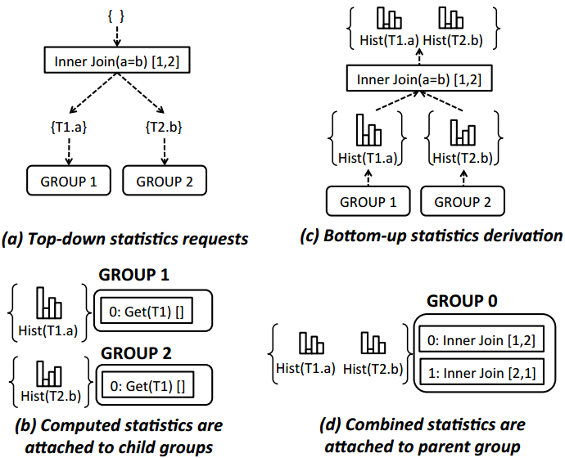

图6-9 统计推导机制

图6-9展示了统计推导机制的一个具体例子。首先，从父组表达式到子组请求统计进行自顶向下的传递。例如，InnerJoin(T1,T2) on (a=b)要求在T1.a和T1.b上的直方图。这个直方图可以从日志中获取。然后一个自顶向上组合子组的统计对象到父组的统计对象中。

（3）实施（Implementation）。创建逻辑表达式的物理实现的转换规则被触发。例如，get2scan规则触发将逻辑Get变成物理表Scan。

（4）优化（Optimization）。这一步中，属性约束被执行以及可选计划被计算。首先，提交一个初始的优化请求到根组，详细指出查询要求，例如结果分布和排序次序。对于每个传入的请求，每个物理组表达式会相应传递对应的要求给子组，这个取决于到来的要求以及操作的本地要求。在优化的过程中，许多相同的要求可能会提交到同一个组中，为此，Orca的缓存会将要求计算到hash表中，一个刚到来的要求只有当它在组hash表不存在中才会被计算。另外，每个物理组表达式维护一个本地hash表，用以将到来的要求映射到对应的只要求中。本地哈希表提供了从备忘录中提取物理计划时所使用的链接结构，这个我们将随后介绍。

图6-10显示了在备忘录中优化要求的一个实例。初始的优化要求是req. #1: {Singleton, <T1.a>}，这就指定结果要按T1.a排序然后聚集到master节点。同时我们也展示了组hash表，其中每一个要求都与一个最佳组表达式（GExpr）相关联，Gexpr就是满足该要求且代价最小的实现。图中黑框表示的是那些插入到备忘录中用来排序和数据分布的执行操作。Gather操作表示将所有片段中元组收集到master节点。GatherMerge操作表示将已排好序的元组从片段汇集到master节点。而Redistribute操作则是将数据按指定要求重分布。

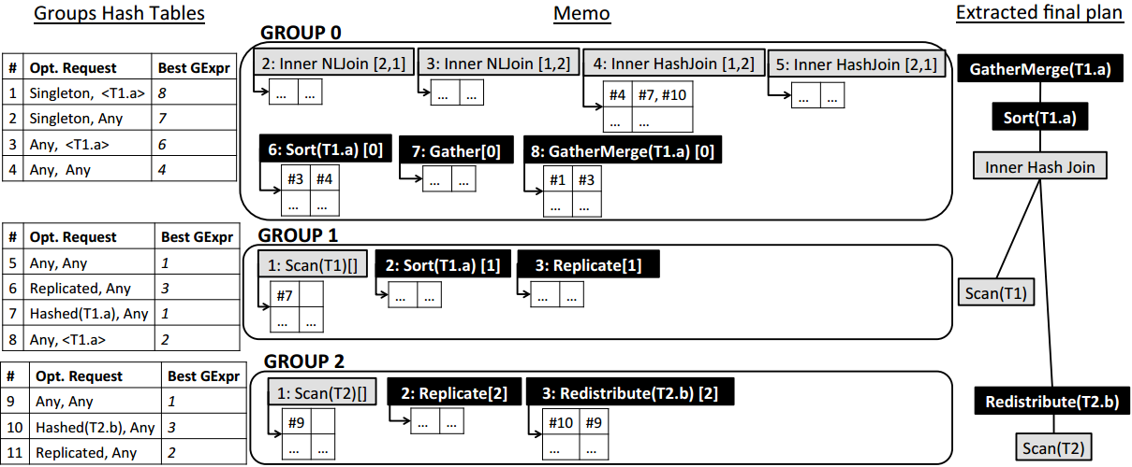

图6-10 在备忘录中处理优化请求

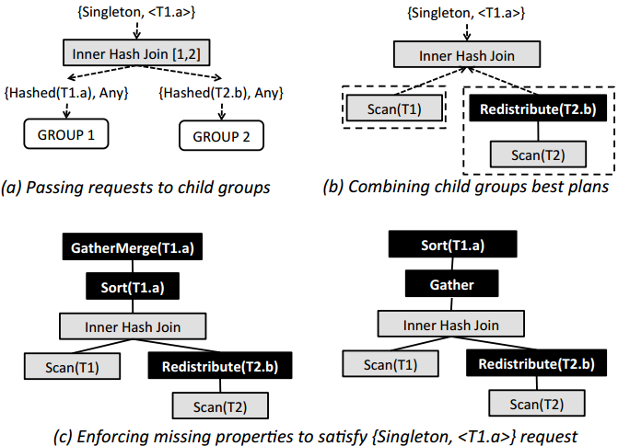

图6-11生成InnerHashJoin的可选计划

图6-11显示了通过InnerHashJoin[1,2]优化要求req.#1。对于这个要求，一个可选的计划是基于连接条件矫正孩子分布（当然还有其他实现方法）。这个可以通过Group 1的Hashed(T1.a)分布和Group 2的Hashed(T2.a)分布实现。两个Group要求的排序方式均为Any。可以看到，对Group 2最好的计划是对T2.b建立hash分布，因为原来是对T2.a建立hash的，而对Group 1最好的计划是简单的Scan，因为T1原本就是对T1.a建立hash的。

当确定传递的属性不满足初始的要求时，不满足的属性必须被执行。在Orca中属性执行是一个非常灵活的框架，它允许每个操作基于子计划和操作本地行为所传递的属性来定义执行要求的属性的行为。比如对于一个排序操作NL Join，如果这个操作早就传递到它的孩子，那么在连接的上面就可能没必要执行排序操作。

图6-11（c）显示了通过属性执行满足req.#1的两种可能计划。左边那个是在片段上对结果排序然后汇集到master节点，而右边那个则是先汇集到master节点再进行排序。这些不同的可选计划最终在备忘录中执行，而他们的代价则由代价模型决定。

接下来基于给定优化要求的链接结构可以从备忘录中抽取最佳的计划。图6-10展示了计划抽取过程。首先我们找到根组最佳表达式是8，对应实现是GatherMerge操作。而GatherMerge本地hash表中对应的子要求是req.#3。而req.#3的最佳组表达式是Sort，所以将GatherMerge与Sort相连接。同理，而Sort本地hash表中对应的子要求是req.#4。而req.#4的最佳组表达式是InnerHashJoin，所以将Sort与InnerHashJoin相连接。继续该过程可以完成计划抽取，最后的结果可在图6-10右侧看到。最后抽取出的结果序列化成DXL格式并且传送到数据库系统执行。这就是整个计划优化的过程。

## 6.4 Greenplum 源码修改实例

该部分我们将详细介绍对GP的查询优化器进行改进，增加两种新的功能：

* select-from子句去除冗余表。
* 新的多表连接算法——贪心算法

### 6.4.1 select-from子句优化

GP对于select-from子句中冗余的表，也会做笛卡尔积。所谓冗余的表是指，select中并不需要从这些的表中获得投影列，并且也不是where条件中的join条件。但是，这些表却由于用户失误或者粗心导致from后面添加了一个或者很多个这样的表。目前，GP并不能对这种情形进行优化，于是GP的处理过程是将没有join条件的表生成使用笛卡尔积的join算子。这样数据库凭空多消耗一些资源用于处理这部分信息，而我们的实验目标就是要从查询语句中去除这些冗余的表。

select-from子句之所以会做笛卡尔积是由于多表join的时候并不考虑目标列和where条件，from子句后面存在多少个表，就会将多少个表join成一张表。因此，我们的方案是在join多表前，预先处理select、from和where子句包含的表，若检查到from后面的表并没有在select和from后面出现，我们就从fromlist中移除掉该表，这样join时就不会有该表参与。但是我们仍然保留该表在所有的基表中，因为由于这些范围表的顺序id已经确定，并被使用，贸然移除，导致额外的麻烦，因此冗余这些信息。实际处理位置在，在语义分析阶段的transformSelectStmt()函数中在处理where子句函数transformWhereClause()调用完之后。目前，实现时考虑到where子句的的表达式的复杂表示结构，隐含的连接关系，因此我们暂时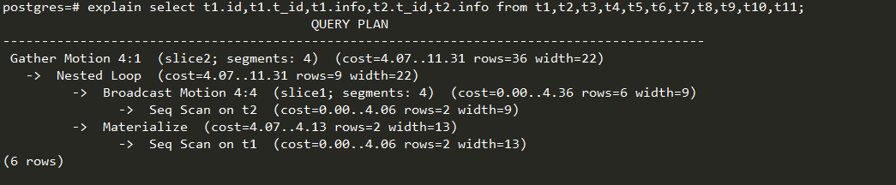不处理含有where子句的select-from子句。

详细的代码参见附录二，从实验截图中可以发现，select语句中只会涉及t1和t2两张表的属性，其他表皆为冗余的表，通过冗余的去除我们的查询计划只会涉及有效表，t3-t11的表被自动去除。

### 6.4.1 多表连接——贪心算法

GP当中对于多表连接使用动态规划的算法生成最优的查询路径，其核心思路如下：

1. 初始状态为每一个待连接关系生成基本的访问路径，选出最优的路径。这些关系被称为第1层中间关系。把所有的由n个关系连接生成的中间关系成为n层关系。
2. 已知第1~n-1层的路径，将第n-1层的关系与每个第i层的关系连接，计算当前情况下的最优方法，其中1≤i≤n/2.
3. 生成第n层的结果后选出第n层的最优路径作为结果。

换句话说，在路径生成的过程当中，每生成一个中间关系就估算其代价，供上层的路径计算代价。具体实现当中，不能精确判断出中间结果的路径当中那个是最优的，所以需要尽量保留可能的最优路径，因而动态规划的算法对于连接规模非常敏感，当涉及的连接表数目增加就会造成优化计划生成时间相对比较漫长。

多表连接的贪心算法，尽量利用了原有的动态规划的代码中代价计算模型。通过改变的多表的join构建方式，每次选择代价最小的两个连接方法，将它们连接之后最为一个新的待选表放到列表当中。重复选择代价最小的根据my_join_search_one_level()生成的joined表，然后和之前的不在joined表中的表重新生成一个需要join的list，list长度相比之前会少一。如此循环，最后得到最后的代价最小的连接方式。my_join_search_one_level()的作用是根据需要join表的list构建两两连接的表供my_join_search()选择，具体的两个函数的实现参见附录二。 贪心算法最大的优势在表连接规模比较大时能够比较快速的选择出一条相对比较优的查询路径，不需要像动态规划算法那样保留很多中间结果。但是该方法的问题也非常明显，选择出来的路径并非全局最优的，执行时可能需要花费更多的执行时间。

## 6.5查询执行实验导引

### 6.5.1查询执行分析实例

Greenplum中提供了用于查看执行计划的explain命令，其语法形式如下：

EXPLAIN [ANALYSE][VERBOSE] statement

各个参数含义如下：

* + - ANALYSE:执行命令并显示实际运行时间。
    - VERBOSE：显示规划树完整的内部表现形式，而不仅是一个摘要。常在调试过程中有用。
    - statement：查询执行的sql语句。

在该部分我们将通过查看执行计划，详细分析在不同数据量和SQL查询下，广播或者重分布策略的选择。实验平台是使用三台虚拟机搭建包含一个Master节点和两个Segment节点的Greenplum数据库。

1）内连接

情况1：select * from A,B where A.id = B.id

分布键与关联键相同，不会造成广播或重分布，这种情况过于简单，故没有进行测试

情况2：select * from A,B where A.id=B.id2

在下图的测试中，A表（test005）共有10000条数据，有2个segment，如果对A表进行广播，代价是20000条数据；B表共有19000条数据，选择将B表重分布，代价是19000条数据，后者代价较小，故优先后者。

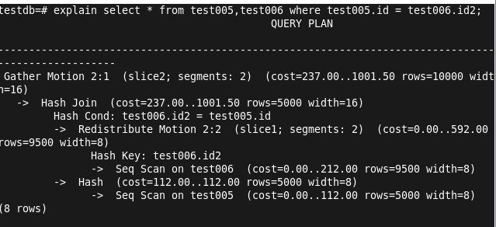

在下图的测试中，A表（test005）共有10000条数据，有2个segment，如果对A表进行广播，代价是20000条数据；B表共有21000条数据，选择将B表重分布，代价是21000条数据，前者代价较小，故选择广播。

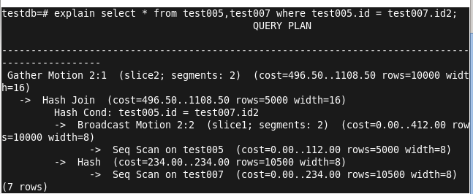

2）左连接

情况1：select * from A left join B on A.id=B.id

不涉及数据库的跨库关联，较简单，不需要进行数据迁移

情况2：select * from A left join B on A.id2=B.id

左表的分布键是关联键，左连接的性质要求必须将表B重分布。

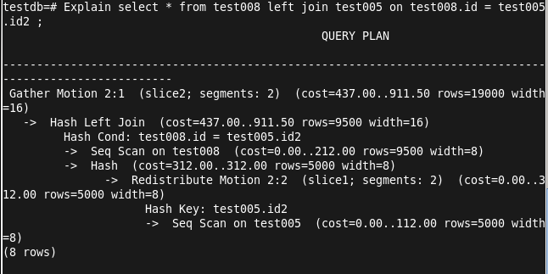

情况3：select * from A left join B on A.id=B.id2

左表的分布键不是关联键，由于左连接不能将A表广播，有两种方式

1.将表A按照id2重分布，代价为M

2.将表B广播，代价为N*节点数

在下图的测试中，A表（test005）共有19000条数据，如果将A表重分布，代价是19000，B表共有10000条数据，2个segment，如果将B表进行广播，代价是20000，所以选择将A表重分布。

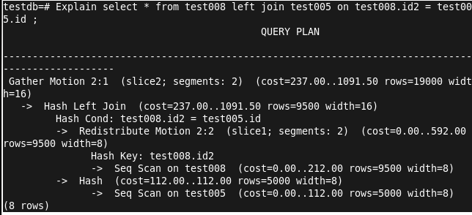

在下图的测试中，A表（test005）共有21000条数据，如果将A表重分布，代价是21000，B表共有10000条数据，2个segment，如果将B表进行广播，代价是20000，所以选择将B表广播。

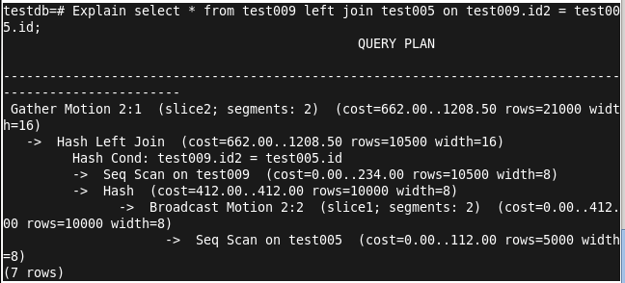

3）全连接

情况1：select * from A full outer join B on A.id = B.id

在greenplum中，全连接只能采用merge join实现

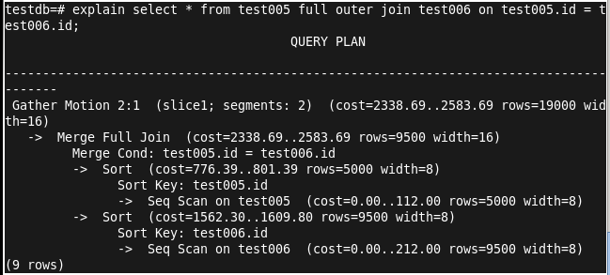

情况2：select * from A full outer join B on A.id = B.id2

为了实现全连接，不能将表广播，只能重分布。

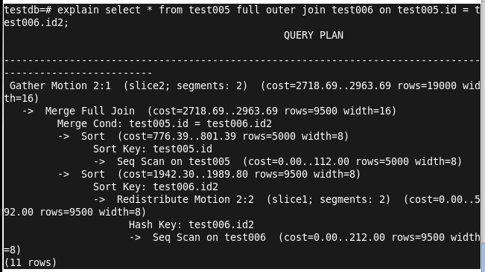

情况3：select * from A full outer join B on A.id2 = B.id2

同上，为了实现全连接，不能将表广播，只能重分布。

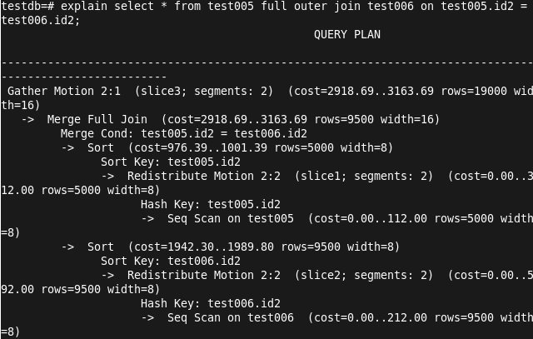

因此，在greenplum中，对于选择广播还是重分布，是依据两种策略的代价来进行决策的。Greenplum会对广播和重分布的代价分别进行估计，然后选择代价较小的策略。当然，由于左连接和全连接的限制，在某些情况下广播策略不能被采用。

### 6.5.2查询执行实验要求

1. 理解查询执行中的数据广播和数据重分布，分析在何种情况下选择哪种策略，以具体实验验证；
2. 借助explain指令，分析select、join、group等常用sql语句的执行流程；
3. 查看相关文档理解SQL中窗口函数的语义，分析窗口函数的执行语义，以实验验证；
4. 查看GP代码，以简单SELECT语句为例，分析SQL语句执行逻辑，追踪函数的调用关系，只需分析代码目录下excutor中的代码。

# 第七章 数据库管理

这一部分将介绍Greenplum管理部分的内容。在实际的情况中，我们希望不同的用户可以看到数据库的不同部分，限制这些用户在特定数据库乃至特定表的操作权限。本章的前半部分会介绍Greenplum是如何控制用户权限的以及权限分类。此外，我们会了解一些Greenplum用来控制数据一致性的一些协议，这些机制包括锁，MVCC，两阶段提交协议。通过对这些协议的介绍，我们会对数据库的ACID特性有更深的理解。

## **7.1用户和角色**

### 7.1.1 角色、组、用户介绍

在Greenplum中，有role，group，user三个概念，要注意这里的概念和其他数据库中的概念略有不同。用户可以使用create role、create group、create user分别向它们中添加新的成员。事实上，这三个概念区别较为微妙，都被用作Greenplum的权限管理之中。

首先对三者的语法做一下介绍。无论是create role还是其他，语法都是一样的。在create role的with字句中，可以指定role的权限，权限分为以下几种：

1. 登录权限  
    只有具有LOGIN属性的角色才可以用于数据库连接，因此我们可以将具有该属性的角色视为登录用户，创建方法有如下两种：  
    CREATE ROLE name LOGIN PASSWORD '123456';  
    CREATE USER name PASSWORD '123456';  
    2. 超级用户  
    最高用户权限，不受资源队列控制，拥有所有的权限，可以对数据库进行任何操作。创建超级用户必须是以超级用户的身份执行以下命令：  
    CREATE ROLE name SUPERUSER;      
    3. 创建数据库  
    角色要想创建数据库，必须明确赋予CREATEDB的权限，见如下命令：  
    CREATE ROLE name CREATEDB;      
    4. 创建角色  
    一个角色要想创建更多角色，必须明确给予创建角色的权限，见如下命令：  
    CREATE ROLE name CREATEROLE;

5.创建外部表权限

属性配置中也可以对外部表有更细的权限控制，如只读，可写外部表权限等：

CREATE ROLE name CREATEEXTTABLE;

6.用户继承

子用户可以拥有父用户的所有权限：

CREATE ROLE name INHERIT;

7.资源队列控制

限制系统中的SQL对使用资源的消耗，如CPU，内存等的消耗。

8.密码控制

CREATE ROLE name password ‘123456’ valid until ‘2016-6-31 00:00:00’;

### 7.1.2 三者的区别

这里对这三个概念进行一下讲解。role包含user和group。当用户创建一个user或者group之中，都会被添加到role的成员之中。如：

testdb=# create user test;

NOTICE: resource queue required -- using default resource queue "pg_default"

CREATE ROLE

在这里我们创建了一个user，user是可以登录数据库的。

testdb=# select usename from pg_user;

usename

---------

gpadmin

test

(2 rows)

在系统中表pg_user里面，我们可以看到刚刚创建的用户。

testdb=# select rolname from pg_roles;

rolname

---------

gpadmin

test

(2 rows)

而在系统表pg_roles中，也有我们刚才创建的user成员。这说明user是被包含在role中的。

注意：gpadmin是系统初始化时创建的超级用户。

那么，在我们执行create role，数据库是如何判断它是一个user还是一个group？Greenplum是这样判断呢的，如果我们给一个role以LOGIN权限，该role被添加到user组里，否则，用户默认没有登录权限，成员被添加到group组里。从个人的理解来看，user和group的区别仅在于有无LOGIN权限，两者其他的属性都是类似的。

当我们执行create user命令时，默认有登录权限；同样，当执行create group命令时，默认没有登录权限。当然，我们可以在create user时指定NOLOGIN，这样一条命令会创建一个group成员。create group命令也类似。

### 7.1.3 在Greenplum中使用新用户

当创建一个user之后并不意味着我们就可以使用该user登录数据库，还需要在pg_hba.conf中对用户进行认证。配置文件在masterdata/gpseg-1（master数据根目录）下。认证的信息如下：

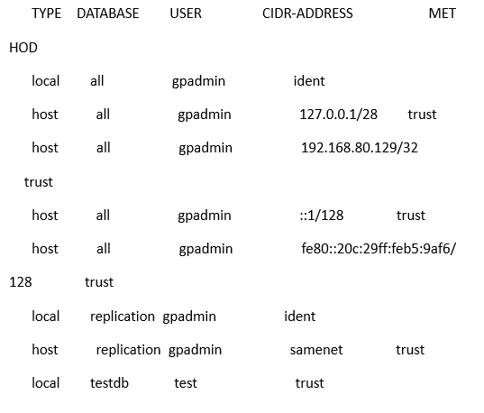

每一行代表一条认证信息，可以理解为一张表，共有5个字段，从左到右依次为：登录类型、数据库权限、用户名、ip掩码、验证方式。

登录类型定义了多种连接Greenplum的方式：

“local”使用本地unix套接字，

“host”使用TCP/IP连接（包括SSL和非SSL），“host”结合“IPv4地址”使用IPv4方式，结合“IPv6地址”则使用IPv6方式，

“hostssl”只能使用SSL TCP/IP连接，

“hostnossl”不能使用SSL TCP/IP连接。

数据库权限限制了用户可以登录哪些数据库，需要注意的是all并不代表所有的数据库，仅仅代表除该条认证信息之上的数据库权限条目的其他数据库。如：

local testdb test reject

local all gpadmin ident

此时gpadmin将不能登录testdb数据库。

第四个字段掩码在TYPE为local的时候将不用填写。

METHOD指定如何处理客户端的认证，常用的有ident，md5，password，trust，reject。说明如下：

1. ident需要配置另一个文件pg_ident.conf，这种认证方式要求在操作系统中有对应的用户；
2. md5是密文验证方式；
3. password是明文验证方式；
4. trust方式登录不需要密码，建议不要在生产环境中使用；
5. reject方式指定该用户不能登录数据库。

对创建的test用户的认证信息如下,添加到最后：

local testdb test md5 ‘123456’

### 7.1.4权限与回收

当前登录用户可以对其他用户进行赋权，前提是该用户拥有该权限。赋权命令如下：

GRANT 权限类型 ON relation TO role;

具体用户可以使用\h GRANT命令查看，这里对常用用法进行举例说明。

testdb=# grant select on test01 to test; --给test用户赋予test01表的select权限

testdb=# grant all on test01 to test; --给test用户赋予test01表的insert、select、update、delete权限。

testdb=# grant create on database testdb to test; --给test用户赋予在testdb库创建模式的权限。

testdb=# grant test to gpadmin; --使test成为gpadmin的member，一个角色拥有其成员的全部权限，回收成员的权限将使该角色失去权限。

可以通过\du命令查看数据库中的所有用户：

testdb=> \du

List of roles

Role name | Attributes | Member of

-----------+-----------------------------------+-----------

gpadmin | Superuser, Create role, Create DB | {test}

test |

回收权限的语法revoke与grant的使用类似。

revoke select on test01 from test; --回收test用户对test01表的select权限

注意：表的owner拥有该表的全部权限。

## **7.2 锁与MVCC**

### 7.2.1 事务隔离

我们首先对事务的隔离进行说明。我们知道，并发执行的事务之间的相互影响可能导致数据库状态的不一致性，即使各个事务能保持状态的正确性，而且也没有任何故障发生。通过阅读下面的知识，会使我们对锁和MVCC有更好的理解。如果你已经了解数据库的这些特性，可以跳过这一部分，直接阅读锁部分的内容。

下面的资料部分来自于PostgreSQL的参考手册。

SQL 标准用三个必须在并行的事务之间避免的现象定义了四个级别的事务隔离。 这些不希望发生的现象是：

脏读（dirty reads）：

一个事务读取了另一个未提交的并行事务写的数据。

不可重复读（non-repeatable reads）：

一个事务重新读取前面读取过的数据， 发现该数据已经被另一个已提交的事务修改过。

幻读（phantom read）：

一个事务重新执行一个查询，返回一套符合查询条件的行， 发现这些行因为其他最近提交的事务而发生了改变。

这四种隔离级别和对应的行为在表7-1中描述。

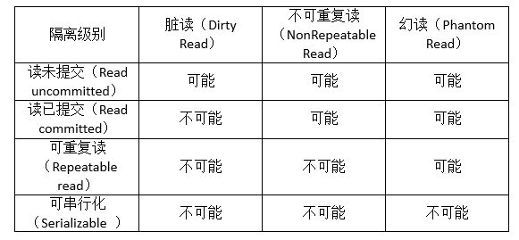

表7-1 四种隔离级别

在 PostgreSQL 里，你可以请求四种可能的事务隔离级别中的任意一种。 但是在内部，实际上只有两种独立的隔离级别，分别对应读已提交和可串行化。 如果你选择了读未提交的级别，实际上你用的是读已提交， 在你选择可重复的读级别的时候，实际上你用的是可串行化，所以实际的隔离级别可能比你选择的更严格。 这是 SQL 标准允许的：四种隔离级别只定义了哪种现象不能发生，但是没有定义那种现象一定发生。 PostgreSQL 只提供两种隔离级别的原因是， 这是把标准的隔离级别与多版本并发控制架构映射相关的唯一的合理方法。用户可以使用set transaction命令在事务中改变隔离级别。

关于事务隔离的详细资料大家可以自行参考网上资料，这里仅对PostgreSQL中的两种隔离级别进行介绍。

读已提交（Read Committed） 是 PostgreSQL 里的缺省隔离级别。 当一个事务运行在这个隔离级别时， 一个 SELECT 查询只能看到查询开始之前提交的数据而永远无法看到未提交的数据或者是在查询执行时其他并行的事务提交做的改变。 （不过 SELECT 的确看得见同一次事务中前面更新的结果。即使它们还没提交也看得到。）

实际上，一个 SELECT 查询看到一个在该查询开始运行的瞬间该数据库的一个快照。 请注意两个相邻的 SELECT 命令可能看到不同的数据，哪怕它们是在同一个事务里， 因为其它事务会在第一个SELECT执行的时候提交。

可串行化（Serializable） 级别提供最严格的事务隔离。 这个级别模拟串行的事务执行， 就好象事务将被一个接着一个那样串行的，而不是并行的执行。 不过，使用这个级别的应用必须准备在串行化失败的时候重新启动事务。

当一个事务处于可串行化级别， 一个 SELECT 查询只能看到在事务开始之前提交的数据而永远看不到未提交的数据或事务执行中其他并行事务提交的修改。 （不过，SELECT 的确看得到同一次事务中前面的更新的效果。即使事务还没有提交也一样。） 这个行为和读已提交级别是不太一样，它的 SELECT 看到的是该事务开始时的快照，而不是该事务内部当前查询开始时的快照。 这样，一个事务内部后面的 SELECT 命令总是看到同样的数据。

PostgreSQL通过对隔离级别的控制，从而可以保证数据库并发执行的一致性。而对隔离级别的控制，主要通过锁和MVCC两种机制来实现。

### 7.2.2 锁机制

在这里我们谈一下数据库并发控制的一些问题。数据库往往由多个用户同时使用，数据库在面临多个用户并行地读写数据时会出现一些问题，如前面提到的脏读，幻度，重复读等，破坏数据库的一致性。类似于操作系统的加锁一样，我们也可以对数据库中的共享资源进行加锁。当事务在对某个数据对象进行操作前，先向系统发出请求，申请获得锁。加锁后事务就对该数据对象有了一定的控制，在该事务释放锁之前，其他的事务不能对此数据对象进行更新操作。

锁主要分为两种：互斥锁和共享锁。互斥锁独占资源，不允许其他事务对资源进行读写操作；共享锁允许事务间并行的对资源进行写操作，但只允许同时存在一个事务对资源进行读操作。这两种锁都可以作用在如下级别上：

Access：锁定整个表模式。

Rows： 锁定单独的元组。

Greenplum中的锁基本上与PostgreSQL的锁一样。但由于Greenplum是一个分布式的数据库，锁机制较为复杂一些。因为需要统一所有节点上的锁，这个锁的控制是在Master上执行的。

Greenplum支持八种锁，当执行特定的命令会隐式申请锁。这八种锁都是表级别锁：

|  |  |
| --- | --- |
| **锁类型** | **说明** |
| ACCESS SHARE | 查询命令（Select command）将会在它查询的表上获取“Access Shared”锁,一般地，任何一个对表上的只读查询操作都将获取这种类型的锁。 |
| ROW SHARE | “Select for update”和“Select for share”命令将获得这种类型锁，并且所有被引用但没有 FOR UPDATE 的表上会加上“Access shared locks”锁。 |
| ROW EXCLUSIVE | “Update,Delete,Insert”命令会在目标表上获得这种锁，并且在其它被引用的表上加上“Access shared”锁,一般地，更改表数据的命令都将在这张表上获得“Row exclusive”锁。 |
| SHARE UPDATE EXCLUSIVE | 这种模式保护一张表不被并发的模式更改和VACUUM;  “Vacuum(without full), Analyze ”和 “Create index concurrently”命令会获得这种类型锁。 |
| SHARE | 这种模式保护一张表数据不被并发的更改;“Create index”命令会获得这种锁模式。 |
| SHARE ROW  EXCLUSIVE | 任何Postgresql 命令不会自动获得这种锁。 |
| EXCLUSIVE | 这种锁模式仅能与Access Share 模式并发,换句话说，只有读操作可以和持有“EXCLUSIVE”锁的事务并行；任何Postgresql 命令不会自动获得这种类型的锁； |
| ACCESS  EXCLUSIVE | 与所有模式锁冲突，这种模式保证了当前只有一个事务访问这张表;“ALTER TABLE, DROP TABLE, TRUNCATE, REINDEX, CLUSTER, VACUUM FULL” 命令会获得这种类型锁，在Lock table 命令中，如果没有申明其它模式，它也是缺省模式。 |

表7-2 DDL语句处理过程

这里对row share lock做一下说明，虽然select for update和select for share都会申请这种锁，但表现略有不同：

1. select for update使那些被检索出来的行被锁住，就像要更新它们一样，从而避免在当前事务执行的过程中被其他事物修改。任何企图对锁住的元组的update，delete以及select for update操作都会被阻塞。同样，其他事务如果执行了update，delete或者select for update都会阻塞当前事物。
2. select for share在每个被检索出来的行上要求一个共享锁。一个共享锁阻塞其他事物在这些行上执行update，delete和select for update，却不阻止他们执行select for share。

除了使用命令隐式申请锁之外，Greenplum也支持在事务中显式申请锁。使用lock * in 命令可以显示申请锁。

Greenplum的锁之间具有冲突关系，冲突的锁不能被同时申请。这几种锁的冲突如表7-3所示：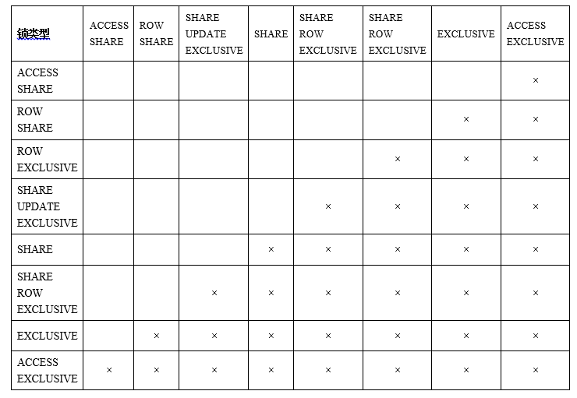

表7-3 锁冲突关系

### 7.2.3 MVCC

MVCC（Multi-Version Concurrency Control）的中文意思是多版本并发控制。使用MVCC可以避开传统数据库的加锁方法，对检索(读)数据的锁请求与写数据的锁请求不冲突，所以读不会阻塞写，而写也从不阻塞读。最大限度地减小锁竞争的可能性以提高数据库的性能。可以把锁MVCC看做锁的一种妥协，它在很多情况下避免使用了锁。而对于那些无法轻松接受MVCC行为的执行，可以使用锁来进行操作。

MVCC的实现方法有两种：

1.写新数据时，把旧数据移到一个单独的地方，如回滚段中，其他人读数据时，从回滚段中把旧的数据读出来；

2.写数据时，旧数据不删除，而是把新数据插入。

PostgreSQL数据库使用第二种方法，而Oracle数据库和MySQL中的innodb引擎使用的是第一种方法。

与oracle数据库和MySQL中的innodb引擎相比较，PostgreSQL的MVCC实现方式的优缺点如下。

优点：

1.）事务回滚可以立即完成，无论事务进行了多少操作；

2.）数据可以进行很多更新，不必像Oracle和MySQL的Innodb引擎那样需要经常保证回滚段不会被用完，也不会像oracle数据库那样经常遇到“ORA-1555”错误的困扰；

缺点：

1.）旧版本数据需要清理。PostgreSQL清理旧版本的命令成为Vacuum；

2.）旧版本的数据会导致查询更慢一些，因为旧版本的数据存在于数据文件中，查询时需要扫描更多的数据块。

PostgreSQL中的MVCC实现原理可简单概括如下，见图7-1：

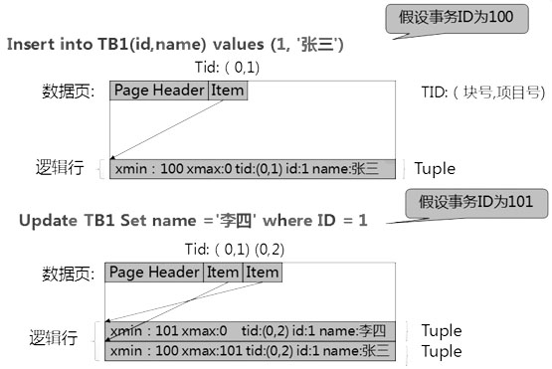

图7-1 MVCC示例

1）数据文件中存放同一逻辑行的多个行版本（称为Tuple）

2）每个行版本的头部记录插入以及删除该行版本的事务的ID（分别称为xmin和xmax），xmax为0则认为改行记录没有进行过删除操作，更新操作被看做一次删除和一次插入操作。

3）每个事务的状态（运行中，中止或提交）记录在pg_clog文件中

4）根据上面的数据并运用一定的规则每个事务只会看到一个特定的快照。

## **7.3 两阶段提交协议**

在分布式系统中，各个节点之间在物理上相互独立，通过网络进行沟通和协调。由于存在事务机制，可以保证每个独立节点上的数据操作可以满足ACID。但是， 相互独立的节点之间无法准确的知道其他节点中的事务执行情况。所以从理论上讲，两台机器理论上无法达到一致的状态。如果想让分布式部署的多台机器中的数据保持一致性，那么就要保证在所有节点的数据写操作，要不全部都执行，要么全部的都不执行。但是，一台机器在执行本地事务的时候无法知道其他机器中的本地事务的执行结果。所以他也就不知道本次事务到底应该commit还是 roolback。所以，常规的解决办法就是引入一个“协调者”的组件来统一调度所有分布式节点的执行。

两阶段提交协议是很常见的解决分布式事务的方式，他可以保证分布式事务中，要么所有参与的进程都提交事务成功，要么都取消事务，这样做可以在分布式环境中保持ACID中A(原子性)。

在两阶段提交协议中，包含了两种角色：协调者与参与者。参与者就是实际处理事务的机器，而协调者就是其中一台单独的处理分布式事务的机器。

该算法分为两个阶段：

1.投票阶段

2.提交阶段

阶段1：请求阶段（commit-requestphase，或称表决阶段，votingphase）

在请求阶段，协调者将通知事务参与者准备提交或取消事务，然后进入表决过程。在表决过程中，参与者将告知协调者自己的决策：同意（事务参与者本地作业执行成功）或取消（本地作业执行故障）。这里的取消是指该参与者所在的机器没有准备好，或者出现了故障。因此无法执行该事务。

阶段2：提交阶段（commitphase）

在该阶段，协调者将基于第一个阶段的投票结果进行决策，进行提交或取消。当且仅当所有的参与者同意提交事务协调者才通知所有的参与者提交事务，否则协调者将通知所有的参与者取消事务。以下是两种不同情况下的说明。

当协调者节点从所有参与者节点获得的相应消息都为”同意”时，协调者节点向所有参与者节点发出”正式提交(commit)”的请求。

如果任一参与者节点在第一阶段返回的响应消息为“中止”，或者协调者节点在第一阶段的询问超时之前无法获取所有参与者节点的响应消息时，协调者节点向所有参与者节点发出”回滚操作(rollback)”的请求。：

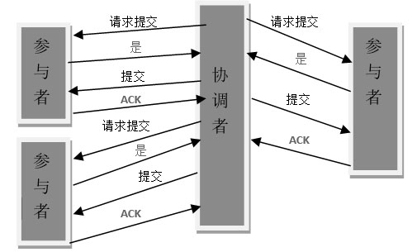

图7-2 所有节点返回“同意”

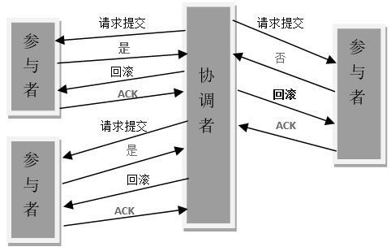

图7-3 某一节点返回“中止”

两阶段提交协议一定程度上能够保证操作的原子性。但是不幸的是二阶段提交协议还是会出现一些问题：

1. 同步阻塞：在提交过程中参与节点执行的是事务阻塞型的操作。当参与者占有公共资源时，其他事务操作被阻塞。
2. 单点故障：在提交的阶段参与节点会锁定事务资源，如果协调者发生故障，由于接受不到协调者的响应信息，所有的参与者就会一直阻塞下去。
3. 数据不一致：当协调者向参与者发送commit请求之后，发生了局部网络异常或者在发送commit请求过程中协调者发生了故障，会导致一部分参与者执行提交操作而另一部分由于没有接收到信息而没有进行任何操作。那么就会导致分布式数据库出现不一致的问题。

## **7.4数据目录**

现在我们来看一下Greenplum在操作系统文件系统上的组织方式，表7-4是Greenplum每个节点上的主要的数据目录：

|  |  |
| --- | --- |
| **项** | **描述** |
| PG_VERSION | 一个包含 PostgreSQL 主版本号的文件 |
| base | 包含每个数据库对应的子目录的子目录 |
| global | 包含集群范围的表的子目录，比如pg_database |
| pg_clog | 包含事务提交状态数据的子目录 |
| **项** | **描述** |
| pg_multixact | 包含多重事务（multi-transaction）状态数据的子目录（用于共享的行锁） |
| pg_subtrans | 包含子事务状态数据的子目录 |
| pg_tblspc | 包含指向表空间的符号链接的子目录 |
| pg_twophase | 包含用于准备好事务状态文件的子目录 |
| pg_xlog | 包含 WAL （预写日志）文件的子目录 |
| postmaster.opts | 一个记录 postmaster 最后一次启动时使用的命令行参数的文件 |
| postmaster.pid | 一个锁文件，记录着当前的 postmaster PID 和共享内存段 ID （在 postmaster 关闭之后不存在 |

表7-4 数据目录

### 7.4.1 数据库

在这里主要介绍一下base文件夹。首先查看一下base下的文件结构：

$ ls

1. 12021 12022 24606

这里的数字都是蓝色表示，说明每一个数字都代表着一个文件夹。实际上，每一个文件夹代表一个数据库，文件夹的名字代表数据库的oid，可以通过pg_database表查询对应的数据库：

testdb=# select oid,datname from pg_database;

oid | datname

-------+-----------

12022 | postgres

24606 | testdb

1 | template1

12021 | template0

(4 rows)

### 7.4.2 表

接下来我们进入一个具体的数据库，以我们建立的testdb数据库为例：

$ ls

11764 1250 2620 …

这里的数字都是黑色字体，表示一个文件。在这里的文件可能是表，索引或者是序列。跟数据库一样，也是用数字标示文件名，不过这里的数字跟relfilenode有关。一般情况下relfilenode跟表的oid相同，但是对表的一些特殊的操作会改变表的relfilenode。

当在数据库中创建一个表后，在所有的节点上都会创建一个数据文件，即使是maste节点也是如此，只是maste节点一般只会存储跟索引有关的数据。

如果是列存储的话，每个数据文件会被拆分成小文件。这里的命名方式是oid+数字，数字以128为间隔递增。master不会进行拆分，这里查看一下segment节点上的数据文件：

1. 在数据库中查看一张列表（为测试目的，有2个字段）的relfilenode：

testdb=# select relfilenode from pg_class where relname = 'test_col';

relfilenode

-------------

90476

(1 row)

1. 在linux终端中查看有关的文件：

$ find *90476*

90476

90476.1

90476.129

### 7.4.3 表空间及其创建实例

类似于Oracle，Greenplum也有表空间（TableSpace）的概念，但是Oracle中表空间是对数据库的逻辑划分，而Greenplum是对数据库的物理划分（Greenplum中schema是对数据库的逻辑划分）。表空间允许数据库管理员在文件系统里定义那些代表数据库对象的文件存放的位置。

表空间与文件空间（FileSpace）有关。一个文件空间可以有多个表空间，但是一个表空间只能属于一个文件空间，即一对多的关系。同样的，一个表文件也只能属于一个表空间。

Greenplum默认的表空间是pg_default，保存不同数据库的信息。这个表空间对应的文件目录是base目录。系统初始化的另外一个表空间是pg_global，保存各个数据库的通用信息，对应的文件目录是global目录。这两个初始化创建的表空间都从属于pg_system文件空间。

如果数据库中的表很多，文件数就会很多，给文件系统带来很大压力，因此，在文件数增长到一定程度时就要使用表空间，将数据存放在多个目录下。下面演示在Greenplum中创建新的文件空间和表空间：

1. 在master节点和每个segment节点上创建文件目录，文件目录分布如下：

master：/home/gpadmin/masterdata/fspc

primary segment: /home/gpadmin/segmentdata/fspc

mirror segment: /home/gpadmin/segdatamirror/fspc

1. 运行gpfilespace命令，输入文件系统的名字，以及每个节点上对应的目录，命令执行完之后会生成一个配置文件：

$ gpfilespace

1. 根据生成的文件，创建文件空间：

$ gpfilespace --config /home/gpadmin/segdatamirror/gpfilespace_config_20160726_154251

1. 创建好文件空间之后就可以在上面创建表空间以及表了：

testdb=# create tablespace tbs_test1 filespace fs_test;

CREATE TABLESPACE

testdb=# create table test_01(id int)

testdb-# tablespace tbs_test1 distributed by(id);

在FileSpace目录下，可以看到刚刚看到的表的文件以及其他信息：

$ tree

.

|-- gpseg0

| `-- 90555

| `-- 24606

| |-- 90567

| `-- PG_VERSION

`-- gpseg1

`-- 90555

`-- 24606

|-- 90567

`-- PG_VERSION

6 directories, 4 files

默认的表空间是pg_default，我们可以在当前窗口下使用如下命令修改配置，也可以在配置文件中修改这个参数：

set default_tablespace = ‘tbs_test1’;

使用下面的命令为每一个用户设置不同的表空间：

testdb=# alter role test set default_tablespace = 'tbs_test1';

ALTER ROLE

testdb=# grant ALL on tablespace tbs_test1 to test;

GRANT

使用下面的命令更换表所在的表空间（relfilenode会发生变化）：

testdb=# alter table test_col set tablespace tbs_test1;

ALTER TABLE

## 7.5 数据库管理实验导引

### 7.5.1 数据库管理实例

1. 锁机制

在第一个实验中，我们分别打开两个终端，其中一个进行select操作，获取access share lock，另一个进行alter操作，获取access exclusive lock。

1）新建表test_05，开启一个事务，进行一次select操作

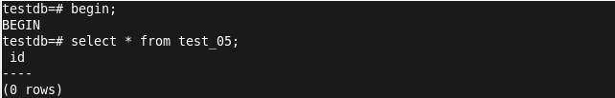

2）另建一个终端，再次开启一个事务，进行一次select操作和alt操作

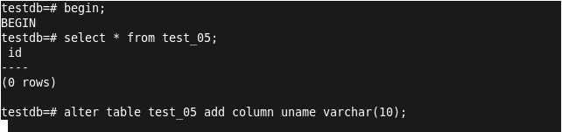

可以发现，对于同种锁，并不一定冲突，这也符合表中所列的冲突情况。但是对于冲突的锁，如ACCESS SHARE和ACCESS EXCLUSIVE，sql语句一直在等待，直到第一个事务进行了提交操作。

3）获取test_05的oid，然后在pg_lock里查询到锁信息

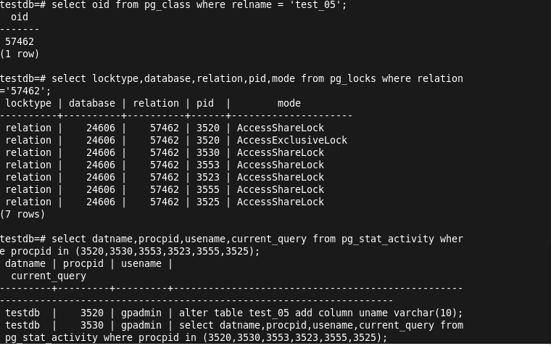

4）下面对显式加锁进行试验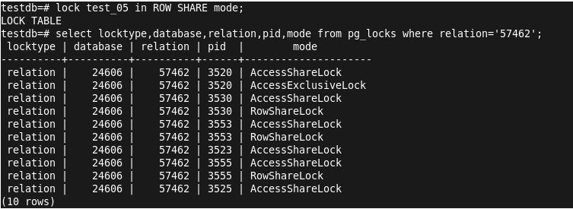

在加锁之后再次查看锁信息，可以看到与原来相比多了RowShareLock

1. MVCC

下面我们来对MVCC的特性做一些实验：

1）首先创建一张表：



2）在事务①进行一次事务插入操作，暂时不进行提交：

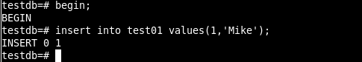

3）在事务②中设置事务隔离级别为缺省的READ COMMITTED级别，对表中的数据进行查询：

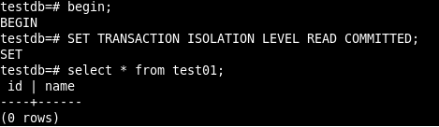

4）将事务①进行提交：

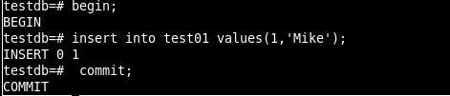

5）在事务②再次进行一次查询：

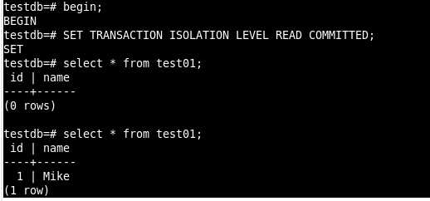

可以发现，事务②中进行的两次查询出现了不同的结果，出现了幻读。这是由于我们设定的隔离级别造成的。数据库会根据我们设定的隔离级别调用不同的快照，用于不同形式的可见性判断。

1. 角色

在本次实验中，分别创建了undergraduate和class1两个角色，并将其加入到配置文件中。由于将class1置为undergraduate的member，并给class1赋上t1表的select权限，那么undergraduate应该会自动拥有同样的权限。我们在实验中进行了验证。

1. 创建undergrade和class1角色

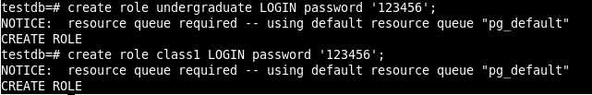

1. 在pg_hba.conf加上新的role的信息



1. 将class 1设为undergraduate的member



1. 给class1赋上select on t1的权限（t1是建立的一张临时表）



1. 使用undergraduate登录数据库，查看t1表（需要重启数据库使修改生效）

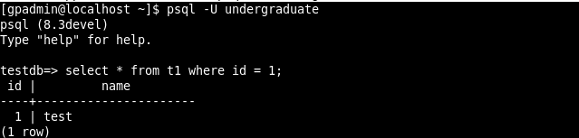

从结果可以看出，undergraduate是拥有t1表的select权限的。这说明一个成员是拥有它的子成员的全部权限的。

### 7.5.2数据库管理实验要求

1、使用create role 命令创建一个拥有创建数据库、创建用户、 登录权限， 且有效期到 2016 年 12 月19 日， 密码为‘test’的用户； 使用 grant 和 revoke 命令添加和回收权限；  
2、申请锁，通过 pg_locks 系统表查询表的锁信息  
3、 查看 Greenplum 的数据目录结构，理清楚 base、 global、 pg_log、 pg_clog、 pg_xlog 等目录存储的内容。  
4、了解 greenplum 中的 toast 机制，通过不断增大字段占用空间，探索在何种情况下会触发toast 机制，生成 toast 表，是否有 toast 表可以从pg_class中进行查询。

# 第八章 典型应用

## **8.1 海量轨迹数据管理系统**

随着传感器网络、全球定位系统（GPS）、手持移动设备和射频识别（RFID）等设备的普遍应用，人们对移动对象实时位置信息的获取越来越便捷，移动对象轨迹数据的收集成本也越来越低，从而积累了大量的移动对象数据。这些轨迹数据内嵌于连续空间，其样本在时间、空间上存在很强的自相关性，是典型的时空数据，其中隐含的模式往往是局部的，从而使轨迹数据挖掘具有特殊性和复杂性。因此如何对轨迹数据进行有效的管理、如何寻找有效的轨迹数据分析技术以便从轨迹数据中发现有价值的时空模式以及如何从海量的轨迹数据中提取出潜在有用的信息已经成为当前重要的研究课题。本文主要研究海量轨迹数据处理方法和相关的聚类算法，针对轨迹划分问题、子轨迹间距离度量问题、子轨迹聚类问题和移动对象轨迹族实时更新问题提出了己的见解。

### 8.1.1轨迹数据分类

轨迹数据指的是在时空环境下，通过对一个或多个移动对象的运动过程进行采样所获得的数据信息，其中包括采样点的空间位置、采样的时间、移动对象的运动速度等，这些采样点数据依据采样的先后顺序构成了轨迹数据。根据采样方式的不同，可将轨迹数据分为以下几类基于时间采样的轨迹数据、基于位置采样的轨迹数据以及基于事件触发的轨迹数据。

 基于时间采样数据：按等时间间隔对移动对象迸行釆样形成的轨迹，如车载数据、动物迁徙数据等。基于时间釆样的轨迹数据具有数据量大、覆盖范围广的特点。但所记录的大部分数据缺乏代表性，且缺乏必要的语义信息，容易造成数据冗余、数据遗漏，如车载在车辆状态没有发生变化时仍然收集数据，传输过程中往往出现传感器信号丢失以致数据遗漏，且轨迹数据往往局限于交通路网。

 基于事件触发采样的轨迹数据：移动对象触发传感器事件后被记录下来形成的轨迹。当移动对象触发传感器时，移动对象的位置、时间及其他属性信息被记录下来，如手机通话、公交卡刷卡等。若移动对象未触发传感器事件，其移动轨迹则不能被记录。基于事件触发采样的轨迹数据具有所采集的数据量大、覆盖范围广、更新周期短、采样对象具有代表性等特点。但此类轨迹数据记录的位置不一定是移动对象的真实位置，导致轨迹数据的空间分辨率不高。如手机通话事件的位置是用基站服务范围来近似表示的，位置精度取决于基站的密集程度，且只有传感器事件被触发时才记录移动对象的相关信息，无法勾勒移动对象详尽的轨迹信息，只是人类行为活动中的快照。虽然移动对象的时空轨迹是连续的，但只有移动对象触发传感器事件发生时，位置、时间信息才被记录下来，因此此类时空轨迹可以由一组离散的时空记录点序列表示。

### 8.1.2 轨迹数据应用领域

通过对轨迹数据的研究，挖掘人类活动模式，进而了解人与人、人与环境之间的关系，在城市各领域广泛应用。目前，已应用于用户轨迹预测、用户动态分布、城市交通模拟和监控、城市功能单元识别等领域。

1）用户动态分布

各种移动电子设备的普遍使用，反映了移动对象的活动轨迹，揭示了移动对象在时空中的动态分布、活动强度及其时空的动态演变情况，同时可以揭示一些地理现象，发现社会生活中的热点区域。例如，通过对手机通话数据进行分析，可以发掘出用户的实时动态分布情况，进而监测用户的活动；对轨迹在时空中的聚集模式和周期性模式的研究，揭示了移动对象活动的演化规律及地理现象，可以为城市规划、基础设施配置等提供支持。

用户动态分布研究的主要问题是城市流量预测，而城市流量预测的数据来源是城市出行生成量。对于城市出行生成量的研究，西方国家起步较早，且己经形成了较为完善的体系；而国内则起步较晚，传统的城市出行生成量分析模型往往只注意到个体之间的共性而忽略了个体之间的差异。而如果对每一个分量分别建立一个预测模型，其工作量是非常大的，且难以区分不同分量的重要程度。把交通小区的土地利用和出行生成通过模型联系起来，必须充分考虑交通小区区位系数对交通出行的影响。

2）交通模拟和监控

如何高效地管理城市的交通一直是城市管理者关注的重点，因此通过有效的途径对城市交通进行模拟和监控，反映城市真实的交通状况，并对异常情况进行及时的响应变得至关重要。随着科技的高速发展产生了海量的轨迹数据，城市层次上的群体轨迹的动态变化规律反映了城市居民的活动情况，为城市交通监测、应急响应等提供新的途径。目前车辆数据、手机数据等轨迹数据均可用于城市交通模拟与监控，从而发现并应对异常的交通情况。

通过车辆轨迹数据、手机数据可以对城市交通进行模拟与监控。其中利用车辆轨迹数据进行实时交通监管和路线导航是最常用的方法。而通过手机数据获取群体活动的动态变化，模拟监控城市的实时交通状况是近几年新兴的研究手段。另外，通过车辆数据与手机数据结合，通过数据融合和空间分析对用户行为进行建模，可以缓解城市交通拥堵。利用轨迹数据不仅可以监测城市交通，还可以发现异常情况，有利于及时对公共突发事件进行处理。

3）用户出行预测

对用户出行方式进行预测，有利于整个交通系统的内部平衡以及交通系统与外部系统的协调发展。通过轨迹数据挖掘人类的活动模式，结合一些辅助信息可以预测用户轨迹。在进行用户出行方式预测时，一个普遍的趋势是定性和定量分析组合，与交通政策及相关城市的对比分析来对未来的交通结构做出估计，然后在此基础上来进行微观预测。影响用户出行方式的因素有很多，如社会、经济、政策、城市布局、交通基础设施水平、地理环境及用户的出行行为心理、生活水平等从不同的角度影响人们的出行。

### 8.1.3轨迹数据挖掘特点

一般情况下，轨迹数据结构复杂、关系繁多且难以描述。目前，多数数据挖掘系统容纳的轨迹时空关系过于简单，使其能发现的有用的知识十分有限。轨迹数据的表达形式、产生机理与传统空间数据不同，内在的时空稱合、高维、空间关系复杂、数据量大等特征需要更为高级的理论和方法，同时还需要合理的设计算法，以提髙算法的运行效率，并使其能够支持实时的数据分析和处理。另外，目前的研究在分析相似用户轨迹和活动模式时，轨迹的几何特征与语义信息的结合也还存在诸多的不足之处。而且，在人类活动轨迹数据可视化方面，也急需对现有技术进行改善，以产生更为直观、动态、实时更新显示的可视化效果。还有就是针对轨迹数据的用户隐私问题，导致各类轨迹数据获取困难，数据共享不足。如何在保护用户隐私的前提下，尽可能地详细的记录人类活动信息，以便为研究人员提供更多的轨迹数据，也为轨迹数据挖掘增加了难度，主要表现在以下几个方面：

1）当前轨迹数据处理方法还未能与传统的数据挖掘算法很好的结合起来。时空关系往往隐藏在轨迹数据中，同时各种可度量和不可度量的时空关系都需要加以考虑。因此，有必要在轨迹数据挖掘系统中集成时空推理技术，通过时空推理，全面地考虑轨迹数据中复杂的时空关系，从而发现其中所蕴念的时空信息。

2）系统所能发现的时空模式的强度很大程度上受空间粒度和时间粒度的影响。已有的数据挖掘技术很少能自动支持在不同的粒度水平上发现最感兴趣的模式。如最支持的、最可信的等多级分析。这种情况下，一般需要在不同表示粒度下重复独立的实验。

3）因为物理和技术方面存在局限性，在轨迹数据的采集和存储的过程中，往往导致轨迹数据具有不确定性的特征。尽管时间可以被较为精确地表示，但依赖于采集数据所采用的不同技术，空间位置的不确定性有着很大的差异。例如GPS所产生的位置数据的不确定性为几米，而GSM所产生的位置数据的不确定性却达到几千米。除此之外，不同的数据采样频率也会在很大程度上影响到轨迹数据的不确定性。

4）随着轨迹数据规模的持续增长，迫切需要有一种高效的存储和挖掘算法用于提高对轨迹大数据处理能力。

### 8.1.4交通流量监控系统实例

本节将通过使用出租车的轨迹数据构建一个交通流量状况监控系统，以Greenplum提供底层数据存储支持，利用窗口聚集函数对数据进行分析处理，可以简单高效的完成分析任务。并搭建一个web客户端，利用可视化的工具让用户可以直观的感受数据处理过程。

1、 系统框架

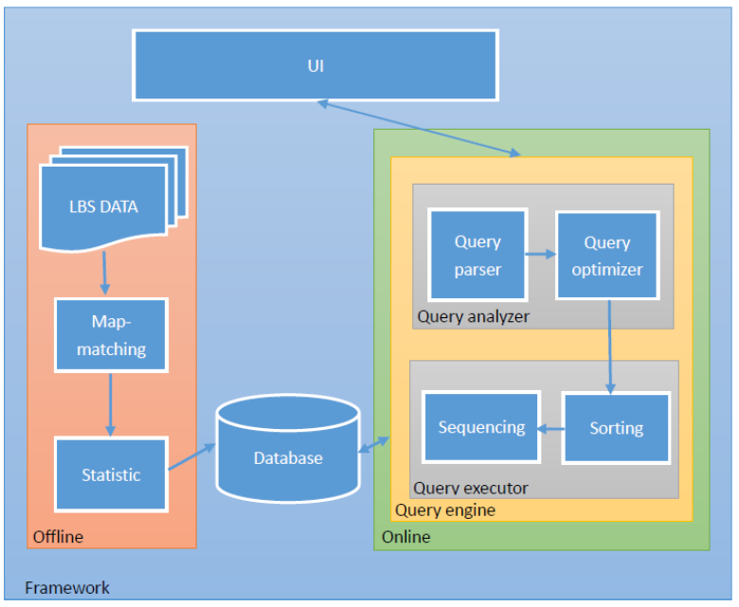

图8-1 系统框架

如图8-1所示，系统分为两个部分：线上部分和线下部分。线下部分主要进行数据的预处理工作，实验数据是北京市一个月的出租车轨迹数据，我们将这些数据映射成一些技术属性，例如：时间，路段id，速度和汽车数量等，然后将数据导入到Greenplum中等待处理。另外线下部分需要对GPS位置和地图坐标建立映射关系，以便后续在地图中展示处理结果。

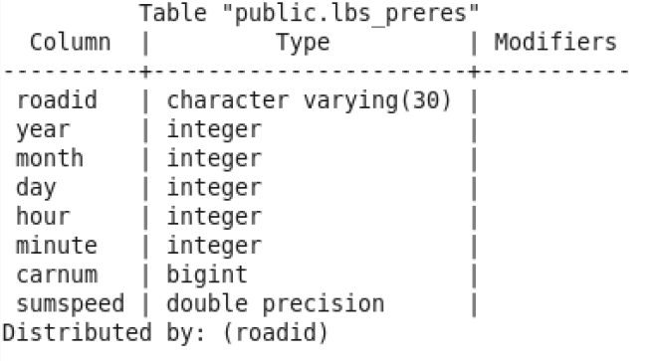

图8-2 道路数据表模式

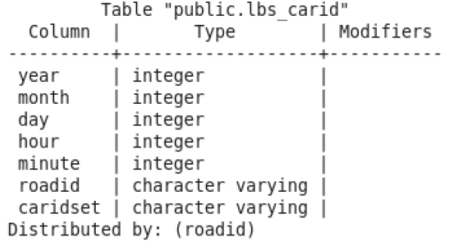

图8-3 出租车数据表模式

图8-2是道路数据表模式，实例中我们是将时间信息细度划分成年月日时分的形式以方便后续的处理，roadid属性是每条道路的唯一标识，carnum则是表示在当前时刻在该路段上的出租车数量，sumspeed则是简单的对路段的所有汽车速度求和后的结果。图8-3则是出租车的数据表模式，caridset实际上是详细的表示在某段路上行驶的出租车的id集合。两张表都是按照roadid属性进行分布的，当然选择roadid作为分布键是因为后续处理都是以路段id分段处理的，这样保证了所有数据都在一个segment节点上，不需要广播和重分布。

2、 窗口函数执行

Window(窗口)函数作为关系数据库领域中内数据库分析技术的一种解决方案,最初以扩展文档的形式被引入到SQL:1999，之后不久，SQL:2003就正式规范了Window(窗口)函数的标准，并在后续的标准版本中有所丰富与扩展。在数据处理中，窗口概念的引入，使得计算被应用到特定的数据集合(data set)上，或者说是一个窗口所包含的元组(tuple)之上。在此基础上，随之产生了一系列常规分析函数，例如，平均值(average)、累积求和(sum)、最大值(max）、最小值（min）、排序(ranking)、百分比(percentile)等。这些函数都可以用一条SQL语句精确、直观、有效的表达出来。窗口函数的语法规则如下：

Agg_func(expression)OVER(

[PARTITION BY expr_list]

[ORDER BY order_list [fram_clause]])

其中，Agg_func是一个普通的聚集函数（例如SUM、AVG等），但在窗口函数中，聚集函数只作用于当前的窗口，并为每一个元组返回聚集的结果。OVER子句定义了窗口，并通过另外三个子句描述窗口的详细内容。

* PARTITION BY子句定义了窗口的分区，所谓分区就是指具有相同指定属性值的元组划分在一起。
* ORDER BY子句定义窗口的重排序，排序的范围被限定在PAR-TITION所指定的分区内部，每个分区各自排序，互相不影响。
* frame_clause定义了边框，该子句如果缺省则会默认每一个由PARTITION定义的分区即为一个边框。frame_clause的基本形式是ROWS/RANGE BETWEEN p_value AND f_value，其中p_value定义了边框头与当前元组的位置关系，f_value定义了边框尾和当前元组的关系。目前主要有三种不同的定义模式UNBOUNDED、CURRENT和value PRECEDING/FOLLOWING。

对于每一条元组都可以通过上述的三个子句确定其窗口的位置和大小。

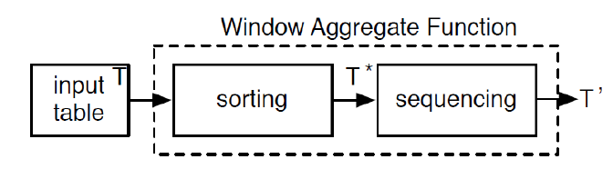

图8-4 窗口函数执行流程

对于单个窗口函数，窗口函数的计算分成两个阶段。在阶段一，窗口化的表R 通过一个元组重排序(tuple reordering)操作重新排序，得到多个分割组成的表R∗，重排序规则由WPK和WOK共同确定。

重排序得到的表R∗，以管道(pipeline)的形式传送到阶段二，在那里每个分割被顺序的接收，然后在每个分割中，窗口函数被顺序的应用到每一行所对应的窗口上，最后是窗口函数在这个窗口上具体的执行。由于这个阶段存在两个层次的顺序思想，因此被叫做顺序调用(sequential call)。最终输出表R′中每一行的出现顺序跟重排序得到输出表R∗中的顺序保持一致。

由于重排序的结果是以管道化的方式作为顺序调用的输入，而每个阶段具体以怎样的方式执行，对另一个阶段并不透明，因此可以将两阶段看作一条生产线上相对独立的两道工序，这样的设计既符合现代软件开发中模块化的理念，也让每个阶段上的优化工作更加直观容易。

3、 Greenplum操作

本项目所涉及的Greenplum数据库操作包括数据导入、数据分布更改、JDBC连接以及窗口函数分析数据等操作。

1）数据导入

Greenplum提供多种数据导入的方式，可以通过gpload命令导入外部表，也可以通过传统的copy命令进行数据导入，这里介绍copy命令的方式，语法如下：

COPY tablename [(column [, ...])]

FROM{'filename' | STDOUT}

[[WITH]

[BINARY]

[OIDS]

[DELIMITER [AS] 'delimiter']

[NULL [AS] 'null string']

[CSV [HEADER]

[QUOTE [AS] 'quote']

[ESCAPE [AS] 'escape']

[FORCE NOT NULL column [, ...]]

COPY命令既可以导入数据又可以导出数据，上述的语法为导入数据时所用，tablename用于指定需要导入数据的表名，后面可以指定哪些属性列需要导入数据，FROM之后跟着是数据的来源，可以是文件也可以是命令行输入，以换行符代表一条记录。WITH则是指定一些导入规则，最为常用的是DELIMITER子句，该子句用于指定数据字段之间使用哪种分隔符用于区分，例如可以是空格或者逗号等等。

2）JDBC连接Greenplum

Greenplum现在提供完整的JDBC的jar包，可以根据JDK版本下载对应的jar包，连接Greenplum代码可以参照图8-5：

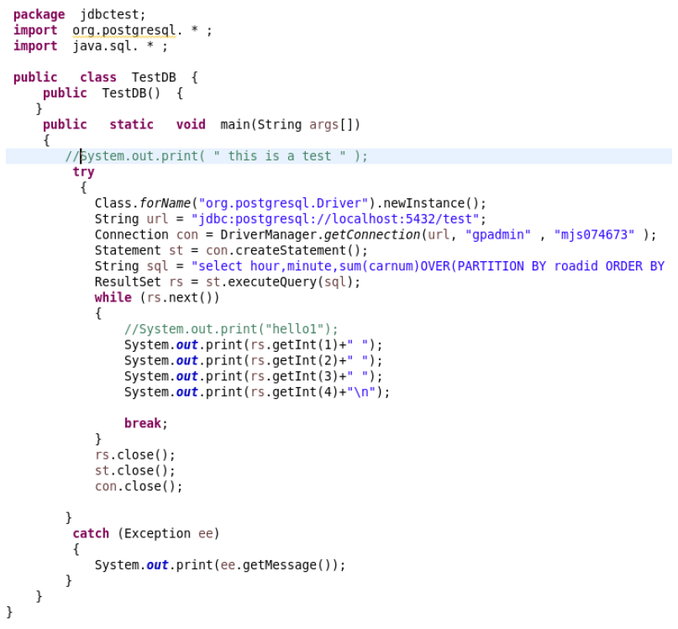

图8-5 JDBC连接Greenplum实例

3）窗口函数分析

项目的分析工作是通过Greenplum所支持的标准窗口函数，这里列出实现三个功能所采用的实例SQL语句

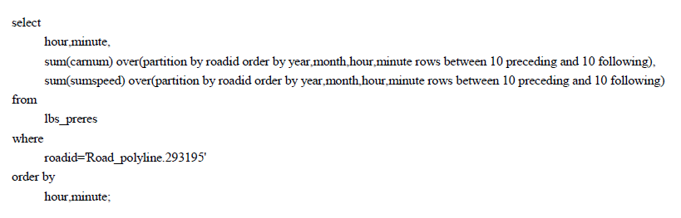

4、 系统展示

该系统是WEB工程，使用tomcat发布，打开浏览器输入首页网址localhost:8080/LBSdemo/RoadOverview.jsp，会出现如图8-6所示的系统主页，主要是对项目的一些简单介绍，最顶层另外三个菜单项分别对应三个主要功能的操作界面。

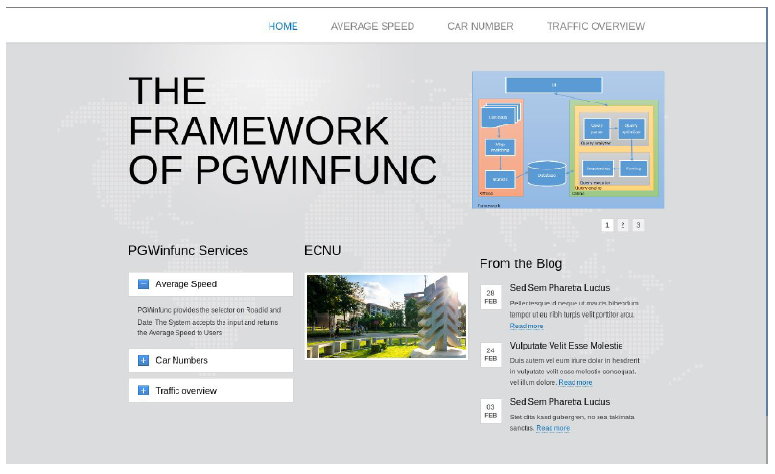

图8-6 系统主页

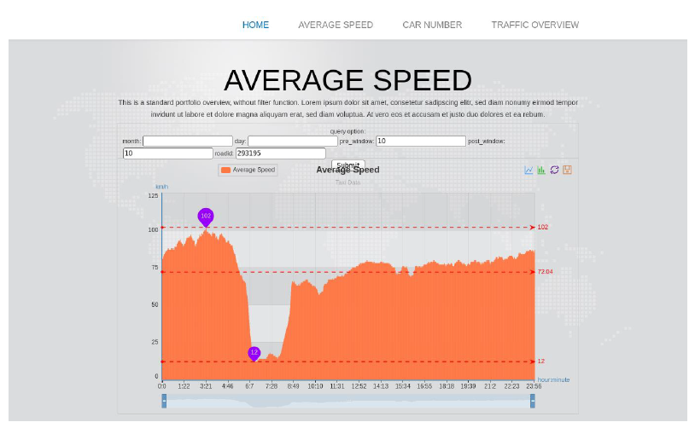

图8-7 路段平均速度

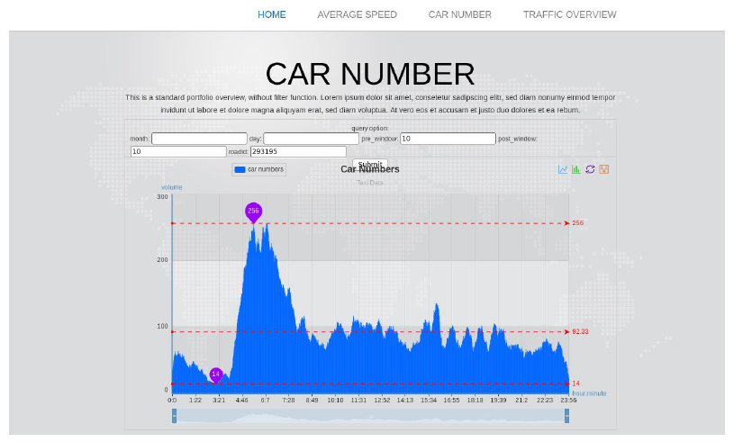

图8-8 路段车辆数量

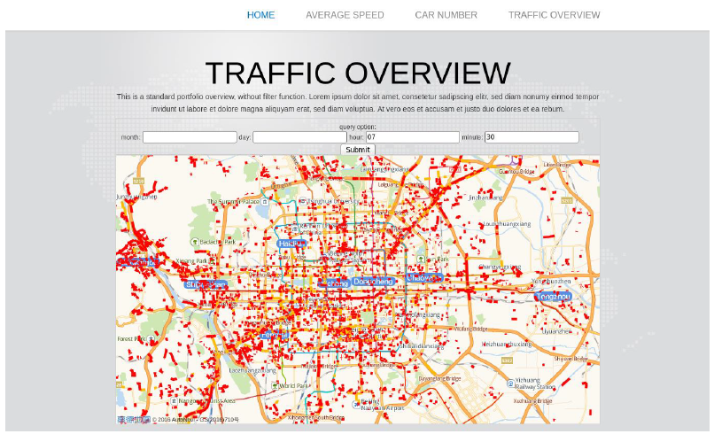

图8-9 路网拥堵情况

三个功能界面比较类似，通过顶部的控制面板可以设置查询的时间节点、路网id以及窗口大小范围。图8-7展示指定路段的车辆速度情况，很容易发现在早高峰和晚高峰车辆速度比较低，这和实际生活经验相符合。而8-8则是对8-7的辅助支持，一条路上的车辆越多，通常意味着车辆速度就会越低。图8-9则是对于全市所有路段的拥堵情况展示，当某路段满足拥堵条件则会在地图上用红色线段标出，这样可以帮助了解城市交通状况，从而为城市规划提供帮助。

## **8.2 面向POI的地理信息展示系统**

随着科学技术、特别是空间科学、信息科学及计算机技术的发展，传统的测绘科学技术经历了从传统测绘到数字化测绘、信息化测绘的方向转化。测绘科学的发展在３Ｓ技术等测绘新技术的支撑下，其应用全面覆盖到城市规划、国止、公安、环保、卫生、矿产资源、农业、水资源等多个国民经济关键领域。２０１４年１月国务院出台了《国务院关于促进地理信息产业发展的意见》，将地理信息产业纳入战略新兴产业范畴。在国际上，高分辨率遥感卫星数据获取、卫星导航应用和空间数据处理技术等地理信息处理技术的迅速发展，随着计算机技术和互联网、大数据应用、物联网等新技术与地理信息技术的融合，极大地促进了地理信息产业的发展，地理信息数据和技术的应用对促进社会经济繁荣、提高生产力、保护环境、安全应急等公共政策目标具有重要意义。地理信息产业活动是围绕地理信息产品的生产和服务进行的：地理信息产品包括地理信息数据、应用软件及系统集成等；地理信息服务是指利用地理信息产品为用户提供产品、应用服务及技术服务。因此，地理信息数据与相关系统的生产和服务在地理信息产业中具有重要地位，是地理信息产业的核心。

地理信息数据的获取、数据处理、分发服务等关键技术领域不断取得重要突破，同时也带来了挑战，主要表现在两个方面：第一、地理信息数据具有了大数据特征，需要新的技术和框架进行处理。第二、地理信息化理与管理向自动化、智能化方向发展，高性能的空间计算和服务向更大的服务范围、更灵活地服务形式发展。

（１）地理信息数据变化：大地测量经过多年发展，测量手段不断发展，从静态测量到动态测量、从地基测量到天基测量，测量范围也从区域发展到全球，数据精度、应用范围都大大提高，这些都导致了大地测量数据的数据量、数据种类和数据现势性快速发展；对遥感测量数据，随着航空航天遥感手段向多传感器、多平台、多角度的发展及多分辨率、多频谱、多时相数据的获取，全天时和全天候观测数据大量产生，遥感数据呈现数据量大、结构多样、更新速度快等特征。摄影测量经过传统的模拟摄影测量、解析摄影测量等过程，随着电子技片技术等的推广使用，己进入数字摄影测量时代，数字化生产大大丰富了测量数据的获取、同时也提高了数据的获取效率。在海洋测绘方面，采用卫星定位技术为核也的多手段组合定位手段，促进海洋信息全覆盖测量，其数据生产也向快速、多样发展。由此可见，随着计算机技术、网络技术等新技术手段融合到测绘技术中，地理信息的获取取得了令人瞩目的发展，各类地理信息数据的快速获取和更新成为常态，同时也带来了地理信息大数据的挑战，如何高效存储和管理这些体量大、种类多、结构复杂的地理信息数据。

（２）各行业对地理信息服务的需求急剧增加：在人类的日常活动中，大多数活动都与测绘信息有关，例如人类活动的位置信息、环境信息等。进入２１世纪后，人类社会进入了信息化社会，地理信息技术迅速发展，并通过网络和计算机服务应用到国民经济和社会发展的各个方面，众多的行业和产业都对地理信息服务产生了巨大的需求，地理信息成为全球发展中非常重要的基础性和战略性资源。李德仁等指出：测绘己进入信息化测绘阶段，信息化测绘的本质是服务，测绘服务从传统的数据提供发展成为地理空间信息综合服务。地理信息与各行业信息窩度點合，为基础地理信息数据赋予了更多的业务要素，产生大量的、种类丰富的专题数据。特别是在建设＂数字地球＂、＂数字中国＂中，基础地理信息数据集成融合了自然、社会、经济、人文、环境等方面的信息。

### 8.2.1 PostGIS简介

PostGIS是由Refractions Research Inc开发的，Refractions是一家GIS和数据库咨询公司，Refraction公司最初是在PostgreSQL的基础上研究空间数据库的实现，由于PostgreSQL所提供的空间数据类型和功能远远不能满足GIS的需求，研究工作经常陷入到进退维谷的境地，最终的结果往往是耗费了大量的人力物力，而产品却极其复杂并且性能低下。这些原因直接或间接促成PostGIS项目的实施。

PostGIS的实施也不是一帆风顺，直到PostgreSQL 7.1发布之后，PostGIS的实现才变为可能，主要原因是7.1版本之前PostgreSQL支持的记录大小最大为8Kb，从7.1之后，PostgreSQL将这一限制摈弃。即使采用二进制方式存储，空间数据对象也往往会经常超过8Kb，如果这个限制存在的话，空间数据的存储就无从谈起。伴随着这一限制的消除，PostGIS的研究和开发也随即在2001年的4月展开，并于2001年的5月发布了PostGIS的第一版（PostGIS V0.1）。在PostGIS的第一版中，主要包括空间数据库、采用标准表示方式的空间数据对象、支持快速查询的空间索引和一些简单的分析函数（如area和length等）。

PostGIS是一款开源的空间数据库引擎。它遵循OGC的简单要素协议，支持点、线、多边形、多点、多线和多多边形等空间数据类型，提供了基本的空间处理函数(如Area、Length和Distance等)；PostGIS提供了二元谓词和空间操作符，PostGIS还提供了对于元数据的支持。PostGIS支持所有的数据存取和构造方法，如GeomFromText()、AsBinary()，以及GeometryN()等。PostGIS提供简单的空间分析函数（如Area和Length）同时也提供其他一些具有复杂分析功能的函数，比如Distance。PostGIS提供了对于元数据的支持，如GEOMETRY_COLUMNS和SPATIAL_REF_SYS，同时，PostGIS也提供了相应的支持函数，如AddGeometryColumn和DropGeometryColumn。PostGIS提供了一系列的二元谓词（如Contains、Within、Overlaps和Touches）用于检测空间对象之间的空间关系，同时返回布尔值来表征对象之间符合这个关系。PostGIS提供了空间操作符（如Union和Difference）用于空间数据操作。比如，Union操作符融合多边形之间的边界。两个交迭的多边形通过Union运算就会形成一个新的多边形，这个新的多边形的边界为两个多边形中最大边界。

### 8.2.2 Greenplum中使用postGIS

GP的底层是基于PostgreSQL实现的，因而也完全支持PostGIS (Geographic Information Systems Extensions to PostgreSQL)。它为 PostgreSQL 提供了存储、查询和修改空间关系的能力,如空间对象、空间索引、空间操作函数和空间操作符等。PostGIS最大的特点是符合并且实现了OpenGIS的一些规范，是最著名的开源GIS数据库。

1. 下载源码进行安装

PostGIS的github源码地址为：https://github.com/greenplum-db/postgis。按照readme文件https://github.com/greenplum-db/postgis/blob/master/README.postgis安装。在装PostGIS之前需要安装多个外部依赖：geos、PROJ4、GDAL等。

a)geos

wgethttp://download.osgeo.org/geos/geos-3.4.2.tar.bz2

tar xjfgeos-3.4.2.tar.bz2

cd geos-3.4.2

./configure

make

make install

export GEOS_LIBRARY_PATH= '/usr/local/lib/libgeos_c.so'

b)PROJ.4

wgethttp://download.osgeo.org/proj/proj-4.9.1.tar.gz

wgethttp://download.osgeo.org/proj/proj-datumgrid-1.5.tar.gz

tar xzfproj-4.9.1.tar.gz

cd proj-4.9.1/nad

tar xzf../../proj-datumgrid-1.5.tar.gz

cd ..

./configure

make

make install

c) GDAL

wgethttp://download.osgeo.org/gdal/1.11.2/gdal-1.11.2.tar.gz

tar xzfgdal-1.11.2.tar.gz

cd gdal-1.11.2

./configure

make

make install

GDAL_LIBRARY_PATH ='/usr/local/lib/libgdal.so'

d)编译postgis

cd /solf/postgis-2.0

./configure --prefix=/postgis --with-pgconfig=/pgdb/bin/pg_config

make

make install

e） Ggreenplum中安装postgis

$ psql testdb

# createdatabase postgis;

#\c postgis postgres

# createlanguage plpgsql;

拷贝/usr/local/lib下的libgeos_c.so.1、libproj.so.9等相关包到/pgdb/lib/ postgresql下

psql -d postgis -f /pgdb/share/postgresql/contrib/postgis-2.0/postgis.sql

psql -d postgis -f /pgdb/share/postgresql/contrib/postgis-2.0/spatial_ref_sys.sql

1. PostGIS使用

a) 创建具有空间信息处理能力的数据库：

我们通过运行psql -f postgis/postgis.sql –d postgres 使得已有的数据库postgres成为可以处理空间数据的数据库。

b) 手工建立空间数据表格并做简单查询

PostGIS支持所有的空间数据类型，这些类型包括:点（POINT）、线（LINESTRING）、多边形（POLYGON）、多点（MULTIPOINT）、多线（MULTILINESTRING）、多多边形（MULTIPOLYGON）和集合对象集（GEOMETRYCOLLECTION）等。

PostGIS支持所有的数据存取和构造方法，如GeomFromText()、AsBinary()，以及GeometryN()等。PostGIS提供简单的空间分析函数（如Area和Length）同时也提供其他一些具有复杂分析功能的函数，比如Distance。

PostGIS提供了对于元数据的支持，如GEOMETRY_COLUMNS和SPATIAL_REF_SYS，同时，PostGIS也提供了相应的支持函数，如AddGeometryColumn和DropGeometryColumn。

首先我们创建一个存储城市信息的表：

CREATE TABLE cities ( id int4, name varchar(50));

第一列是ID编号，第二列是城市名称。然后添加一个地理数据列the_geom:

SELECT AddGeometryColumn ('cities', 'the_geom', 4326, 'POINT', 2);

POINT表示这列存储的是点数据，2表示是2维的经纬度数据，4326表示使用的空间坐标系统是EPSG:4326 - WGS 84。之后使用sql语句往cities表中添加记录：

INSERT INTO cities (id, the_geom, name) VALUES (1,ST_GeomFromText('POINT(-0.1257 51.508)',4326),'London, England');

### 8.2.3 Greenplum中使用QuantumGIS

以 PostGIS 数据制图需要相应的客户端支持。包括 Quantum GIS、gvSIG、uDig 在内的多种客户端均可以。以下使用 Quantum GIS。Quantum GIS (QGIS)是一个用户界面友好、开源代码的GIS客户端程序，支持数据的可视化、管理、编辑与分析和印刷地图的制作。通过集成GRASS，支持强大的分析功能，可运行于Linux、Unix、Mac OSX和Windows系统，并支持多种矢量、栅格与数据库格式及功能。

它提供的图形化界面极大地方便了我们的数据操作和数据格式转换操作，它支持多种矢量和栅格数据的便捷显示，并能创建、编辑和导出空间数据，除了可视化功能，它还集成了GRASS插件提供地图代数、地形分析等空间分析。

源码地址：<http://qgis.org/en/site/forusers/alldownloads.html#rhel-centos-scientific-linux>

按照教程安装后可能会出现缺少依赖包而启动不起来的情况，只要根据提示下载相应的包然后安装即可。将依赖安装好后在centos的命令行终端输入qgis即可启动qgis，界面图所示：

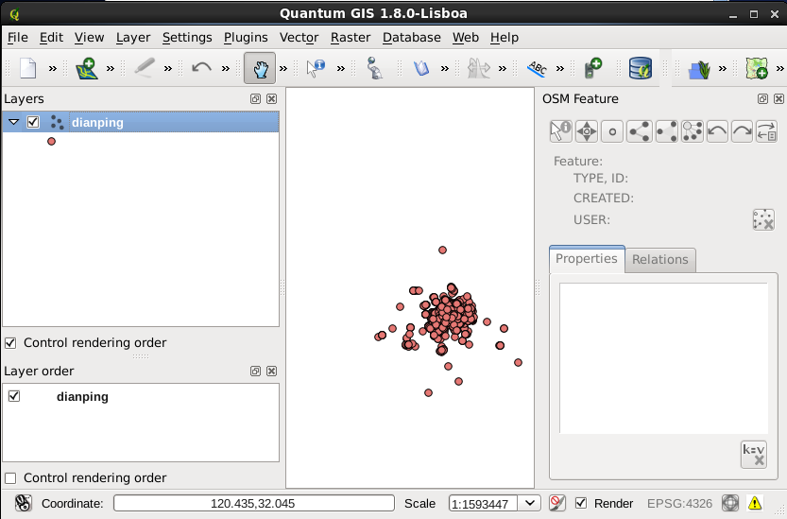

图8-10 QuantumGIS界面

### 8.2.3 使用QuantumGIS可视化大众点评数据

创建一个新的工程，然后通过逐层添加图层（layer）来可视化。

首先添加一个世界地图的图层，在http://www.naturalearthdata.com/下载世界地图。Natural Earth是一个公开提供地图数据集的网站，并且其提供的数据集可直接用于QuantumGIS中。在新建的工程中，选择添加vector layer，选择.shp文件。

然后会显示出完整的世界地图图层，如图8-11：

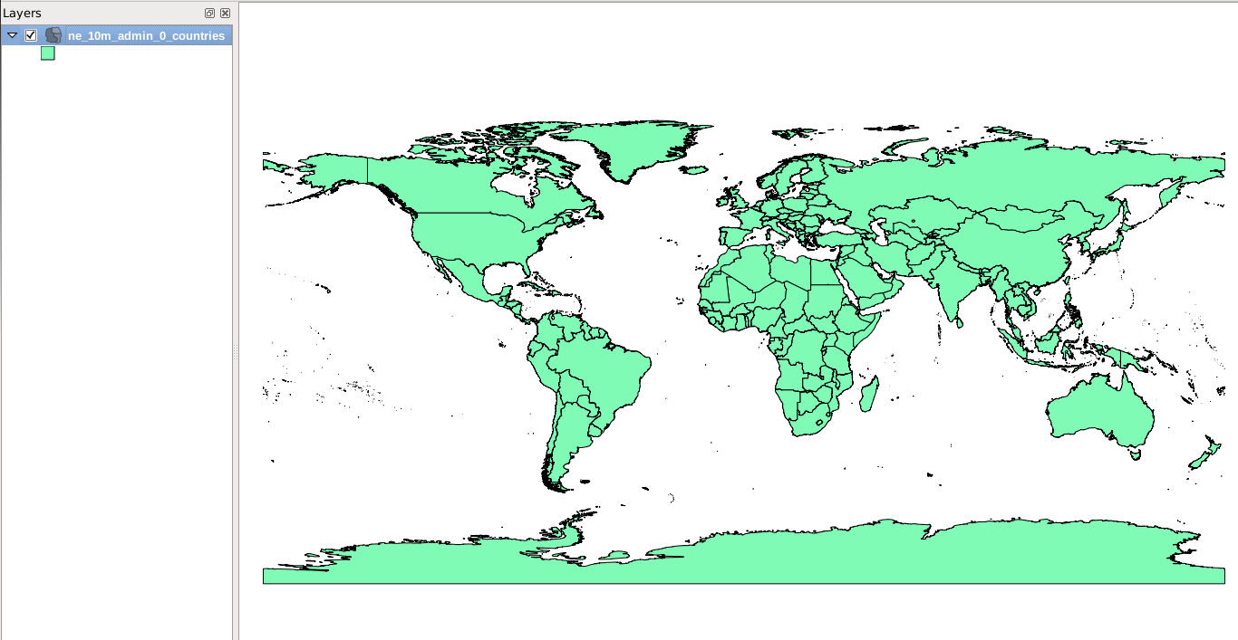

图8-12 图层展示

QuantumGIS提供丰富的插件，这里我们选择OpenStreetMap插件，可以展示并编辑OpenStreetMap数据。OpenStreetMap（简称OSM）是一个网上地图协作计划，目标是创造一个内容自由且能让所有人编辑的世界地图。用户也可以选择导出所需地图。由于本项目的数据是上海地区大众点评的商铺信息数据，所以我们选择上海地区地图。导入map.osm文件。

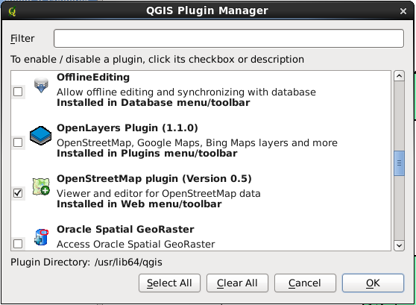

图8-12 OpenStreetMap插件

大众点评的数据包括商铺的经度和纬度，为文本文件。安装插件add delimited text layer,这个插件的作用是load并展示包含x，y坐标的文本文件。可以看出，商铺的分布规律为市中心分布密集，由内环到外环商铺分布越来越稀疏，并且能够看出几个较为明显的商圈。

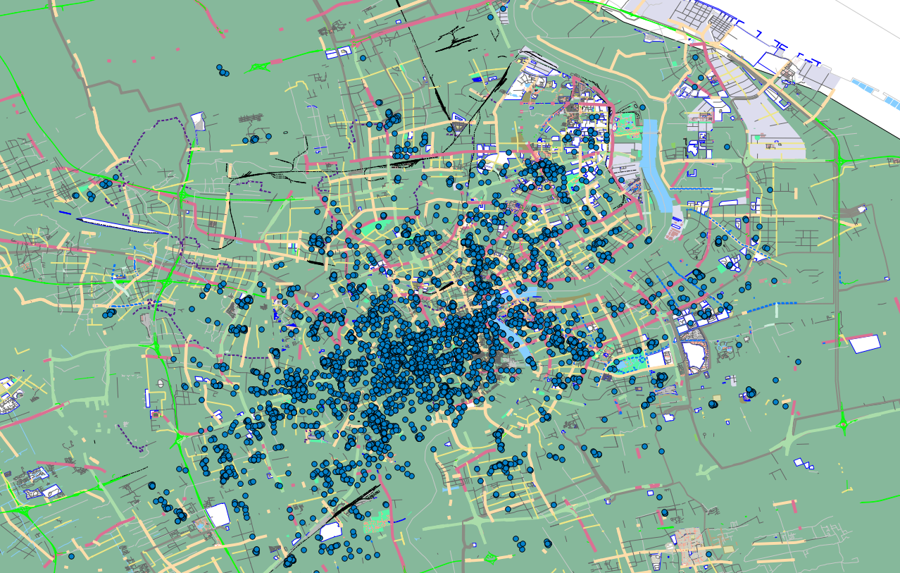

图8-13 上海市商铺分布

## **8.3面向大规模流数据处理的农业大数据应用**

传感器采集的流式数据是这个应用的特色

## **8.4利用外部表读取xml格式数据**

在这个应用中，我们编写了一个 Greenplum 的扩展，为 Greenplum 数据库添加了两个函数 xml_formatter_import 和xml_formatter_export，通过在创建只读和只写外部表时分别调用对应的函数，Greenplum 可以实现 XML格式数据的读和写。具体的代码实现参考附录。

### 8.4.1应用示例

以如下的 XML 数据为例



图 14 xml数据

输入如下Sql语句创建只写外部表，即可通过insert语句向数据文件添加XML数据

*create writable external table xmlnestedwrite(*

*"book.author" text,*

*"book.author.gender" text,*

*"book.title" text,*

*"book.year" text,*

*"book.price" int*

*)location(*

*'gpfdist://localhost:8080/xmlnested.txt'*

*)format 'custom'(*

*formatter=xml_formatter_export*

*);*





图 15 外部表写入示例

### 8.4.2 实现方法

关于XML数据的解析，我们使用了Mini-XML库。Mini-XML是一个小型的开源的XML解析器，采用 C 语言开发。该解析器无须依赖其他类库，只需要 GCC 编译器 和 make 程序即可编译，支持 UTF-8/UTF-16 编码。

**1. Greenplum**只读外部表中关于读取**XML**数据并转化为元组的实现

具体实现在xml_formatter_import函数中

Greenplum只读外部表按照自定义格式读取文件数据的方法如下:

* 通过FORMATTER_GET_DATABUF函数获取文件的data buffer
* 通过FORMATTER_GET_DATALEN函数获取文件的data buffer的长度
* 通过FORMATTER_GET_DATACURSOR函数获取data buffer当前的cursor的位置

为了能够逐条地读取XML数据，需要通过cursor扫描data buffer，来截取合法的XML数据。扫描的方法是对先获取XML声明（如<?xml version="1.0" encoding="utf-8"?>）的开始位置，之后对XML数据的元素的开头（如<note>）和结尾(如</note>)进行配对，当所有元素的开头和结尾都配对完成后，记录XML数据的结束位置，结束位置即为下一次调用该函数时，cursor的初始位置。

然后将截取的data buffer作为mxmlLoadString函数的参数，得到了对应的XML树。从tupdesc->attrs[i]->attname.data中可以获得外部表中的各个字段，将字段根据符号’.’进行分割，就能得出父元素和子元素之间的关系，通过mxmlFindElement函数对XML树进行遍历获取指向子元素的指针，当分割完成之后，得到的指针的child node所指向的值即为符合外部表字段的数据。

接着根据字段要求的数据类型进行相应的转化，通过heap_form_tuple函数构造一个tuple，通过FORMATTER_SET_TUPLE函数和FORMATTER_RETURN_TUPLE函数将tuple返回给数据库，即完成了对一条XML数据的读取转化。

涉及到的部分数据结构（详见附录）：

* HeapTuple：指向一个元组的在内存中的数据结构
* TupleDesc：描述了元组的结构

**2.Greenplum**只写外部表中关于向数据文件写入**XML**数据的实现

具体实现在xml_formatter_export函数中

首先调用mxmlNewXML函数构建XML树根节点。

然后从tupdesc->attrs[i]->attname.data中可以获得外部表中的各个字段，将字段根据符号’.’进行分割，就能得出父元素和子元素之间的关系，调用mxmlNewElement函数逐步构造出XML树。根据字段的数据类型，先将元素的值置为空。

接着，通过heap_deform_tuple函数可以从tuple中提取出各个字段的具体的值，再对XML树中原先值为空的地方进行对应值的设置，从而得到了完整的XML树。

最后通过mxmlSaveAllocString函数将XML树转化为char*数据，将其写入数据文件。

涉及到的部分数据结构（详见附录）：

* HeapTuple：指向一个元组的在内存中的数据结构
* TupleDesc：描述了元组的结构
* HeapTupleHeader：元组的头的数据

**3. makefile的编写**

具体请见makefile文件

由于使用了Mini-XML库，需要添加-lpthread –lmxml

此外make install 除了将生成的xml_formatter.so复制到Greenplum的/lib/postgresql文件夹以外，还要执行create function语句为Greenplum添加函数，这通过添加psql -f sql/install.sql实现。

## 8.5 基于天气和交通事故的路径规划

随着经济的高速发展，人们家庭生活水平不断提高，基本家家户户都拥有了汽车。信息化技术的快速发展更是使得人们生活得到了极大的便利，人们可以通过互联网查询交通道路拥挤情况来绕开高峰路段。但是交通安全一直是人们重视的一个问题，特别是在现代社会，车辆横流，交通事故频发，许多大城市的交通压力居高不下，公共交通拥挤不堪，道路堵塞问题非常严重。并且，随着全球气候的变化，恶劣天气出现得越来越频繁，其是造成交通事故的重要因素之一，因此人们急需一个可以帮助他们规避交通事故发生的全新路线规划。在本节实验中，我们展示了通过Greenplum分析天气对交通事故发生概率的影响以及路段本身的事故率，据此规划新的交通路线。

### 8.5.1 Greenplum与MySQL分析对比

虽然Greenplum和MySQL都是针对关系型数据库做存储，但是，Greenplum在很多方面都远超了MySQL，首先，Greenplum借助的是分布式计算思想，Greenplum实现了基于数据库的分布式数据存储和并行计算，所以分布式执行计划是GreenPlum的最大精华。虽然MySQL cluster来实现用于分布式计算环境，但鲁棒性并不如Greenplum好。同时，GreenPlum由于是基于PostgreSQL8.2版本作为开发基础的，那么PostgreSQL的很多特点也会很好的继承下来，如完备的SQL支持，Hash Join的实现以及语言包扩展支持。此外Green plum还具有查询速度快、数据装载速度快、批量DML处理快的优点，并且性能可以随着硬件的添加呈线性增加，拥有非常良好的可扩展性。

在本实验中，我们将主要使用Greenplum的两个特性：

1.以时间作为分布键做分布式，我们可以通过增加节点的方式，提供并行查取数据的能力，当数据量庞大时，Greenplum就是最好的选择，它不会成为数据存储量的瓶颈，一旦存储不够，Greenplum可以通过增加节点的方式，一方面实现了扩容，一方面又提高了并行存取的能力。

2.列存储。除了传统的列存储优势外，列存储有一个很好的优点就是列存储的压缩比例要比行存储高很多，可以节省很多的存储空间。

### 8.5.2 实验过程

1. 创建以时间为分布键的分布式列存储，采用列存储和zlib-5的压缩方法，代码见下。

postgres=# CREATE TABLE qixiang_colz(q_time character(12) ,q_station character(6),q_station_name varchar(6),q_temperature float,q_rainfall integer,q_wind_direction integer,q_wind_speed float,q_id integer) WITH(appendonly=true,orientation=column,compresstype=zlib,COMPRESSLEVEL=5) DISTRIBUTED BY(q_time);

数据的导入：

copy qixiang_colz from '/home/gpadmin/Desktop/qixiang.txt' with delimiter '|';

从代码中我们可以看出，我们在列存储的appendonly表上使用了zlib-5的内置压缩。以及以时间作为分布键。

1. 性能对比：Greenplum和mysql。见下。

**mysql查询一列数据的时间：**

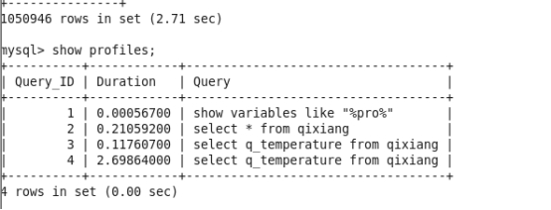

**未添加压缩算法的Greenplum查询一列数据的时间：**

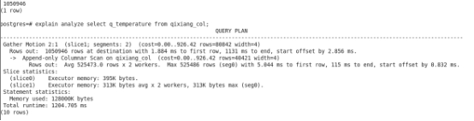

**添加压缩算法的Greenplum查询一列数据的时间：**

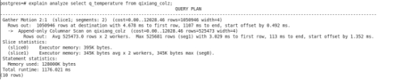

通过上面的图，我们可以清楚的看见，mysql查询一列的时间是2.71秒，相当于2710毫秒，添加压缩算法的查询Greenplum一列数据时间为1204.705毫秒，未添加压缩算法的查询Greenplum一列数据时间为1176.021毫秒。我们明显发觉，Greenplum查询一列的时间要比mysql查询一列的时间多了一倍，所以Greenplum的列存储很有优势。

**添加压缩算法和未添加压缩算法的存储空间对比：**

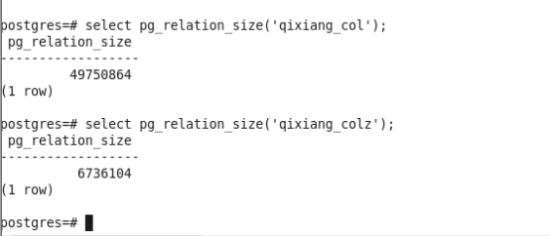

通过上图，我们可以很明显的发现压缩算法在节省空间上面是非常有用的，不添加压缩算法的空间占据是6736104，而使用了压缩算法的空间占据是49750864，缩小了近1/3。通过2-2和2-3的比较，我们也可以发现添加了压缩算法在时间的查询上并没有造成太大的负担，没有造成太大的时间负载。

1. 天气数据的展示，使用查询方式。

我们可以直接指定日期和地区，查询到当天的天气情况，使用这种交互的方式，方便快捷。天气数据除了温度之外还有风向，我们可以通过时间的联立来比较天气对于事故发生数的影响。

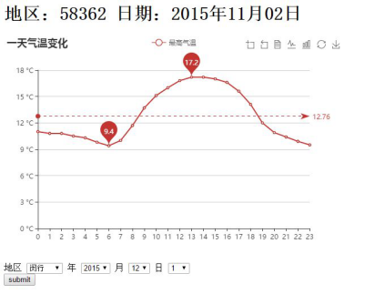

1. 通过百度API在百度地图上打点，对于交通事故数据做统计。展示高发事故的地点范围，见下图。

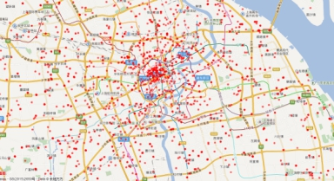

统计后显示的事故高发路段聚集。

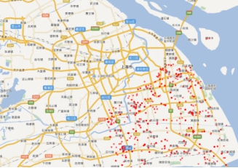

使用k-means方法现实的事故高发路段聚集。

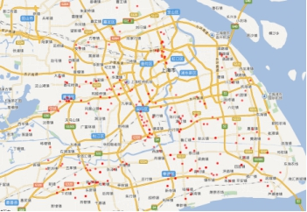

统计分析结果展示

通过上面的比较，我们可以发现使用k-means方法实现的聚类效果并不理想，可能是数据量不够，得到的效果不理想，反观通过查询数据得到的人工统计的高发路段，我们可以发现，以上海虹桥机场为中心的一定范围内，交通事故数高发，但是这样的范围太模糊，所以我们在此基础上，再做人工的统计，得到最后的统计结果。从上图我们可以清楚的看出，有几段路是事故高发段，因此在规划出行路线时，可以绕过这一路线。

## 8.6 实验：greenplum中加密算法的改进与实现

### 8.6.1 Greenplum加密过程分析

在greenplum数据库中，默认的密码机制有两种。一种是明文方式，在用户存储密码进数据库的时候可以使用明文，这种方式是极其不安全的。另外一种是md5加密方式，当用户输入一个明文串时，加密程序自动计算出一个32位16进制的md5加密串，这极大提高了密码的安全性。但是一个明文串通过md5加密只能得到一个固定的密文，当用户输入的密码过于简单时，可能存在暴力破解的问题。黑客可以不断尝试简单密码，生成md5密文与原数据库中的密文匹配。这种“撞库”问题给密码的安全性带来了挑战。

Greenplum自带加密的调用方式如下：

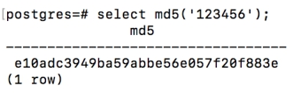

图1 数据库自带的md5函数

通过前面的阅读我们知道，Greenplum通常将函数信息保存在pg_proc这张系统表里。

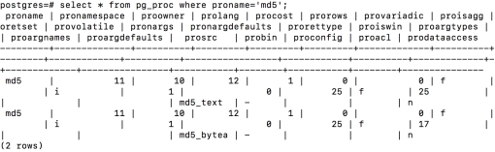

通过查询系统表（见上图），我们发现，md5()的函数调用指向md5_*(gpdb-master/src/backend/utils/adt/varlena.c)。示例代码如下：

Datum **md5_text**(PG_FUNCTION_ARGS)

{

text *in_text = PG_GETARG_TEXT_PP(0);

size_t len;

**char** hexsum[MD5_HASH_LEN + 1];

/* Calculate the length of the buffer using varlena metadata */

len = VARSIZE_ANY_EXHDR(in_text);

/* get the hash result */

**if** (pg_md5_hash(VARDATA_ANY(in_text), len, hexsum) == false)

ereport(ERROR,

(errcode(ERRCODE_OUT_OF_MEMORY),

errmsg("out of memory")));

/* convert to text and return it */

PG_RETURN_TEXT_P(cstring_to_text(hexsum));

}

分析该函数，我们可以进一步了解到Greenplum的加密流程。函数首先获取到要加密字段的长度，接着调用pg_md5_hash()函数对字段进行加密并进行返回。

### 8.6.2 Greenplum加密算法的改进

本实验共包括两部分：①Greenplum自带的md5算法是对明文的直接散列，那么黑客可以通过获得密码散列值，然后查散列字典(例如md5加密破解网站)，得到用户的密码。因此在本实验中我们扩展了md5加密方式，对md5进行加“salt”处理。所谓的加salt就是当用户首次输入密码时，系统在这个密码中自动加一些“佐料”，再进行散列。这个“佐料”被称为“salt值”。它可以由系统自动生成，也可以由用户指定，这样就大大降低了密码被破解的几率②我们增加了一种新的加密算法base64及其对应的解密算法。在一些对安全性要求不高的数据中(比如浏览器中的cookie数据)，为了不在数据库中直接暴露数据信息(比如用户名，用户地址等)，可以对其进行base64加密，并且在查表时可以对其进行base64解密。这样做可以用极少的时间和内存开销，对数据进行简单的加密封装。当通过不正当手段获得数据库数据时，黑客因为不知道加密方式，而不能直接读取数据原信息，大大降低了数据被直接获取的几率。

1)实现md5_salt算法

在gpdb-master/src/include/catalog/pg_proc.h添加：

DATA(insert OID = 9983 ( md5 PGNSP PGUID 12 1 0 0 f f f t f i 2 0 25 "114 25" _null_ _null_ _null_ _null_ md5_salt_text _null_ _null_ _null_ ));

DESCR("calculates md5 hash");

在这里我们主要关心三个表项。

第一个表项是OID(9983)，它代表着函数在数据库中的唯一标识。第二个表项是函数名proname(md5)，因为md5_salt算法也属于md5加密算法的一种，所以可以同名存在。第三个表项是proargtypes(md5_salt_text)，一个包含函数参数数据类型的数组，这只包括输入参数，因此表示函数的调用签名。

在gpdb-master/src/backend/utils/adt/varlena.c文件中添加

Datum md5_salt_text(PG_FUNCTION_ARGS)

{

text *t1 = PG_GETARG_TEXT_PP(0);

text *t2 = PG_GETARG_TEXT_PP(1);

size_t len;

**char** hexsum[MD5_HASH_LEN + 1];

/* Calculate the length of the buffer using varlena metadata */

len = VARSIZE_ANY_EXHDR(t2);

/* get the hash result */

if (pg_md5_encrypt(VARDATA_ANY(t1),VARDATA_ANY(t2),len, hexsum) == false)

ereport(ERROR,

(errcode(ERRCODE_OUT_OF_MEMORY),

errmsg("out of memory")));

/* convert to text and return it */

PG_RETURN_TEXT_P(cstring_to_text(hexsum));

}

其中*t1代表用户想输入的密码，*t2代表salt值。通过调用md5.h中的pg_md5_encrypt函数就可以实现。实现结果如下图：

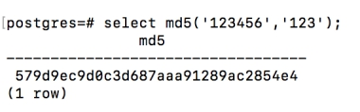

为了校验我们代码结果的正确性，我们选择某加密网站进行结果验证，输入密码“123456”，salt“123”，网站加密结果如下图12所示。添加salt之后的结果在下图的下方。

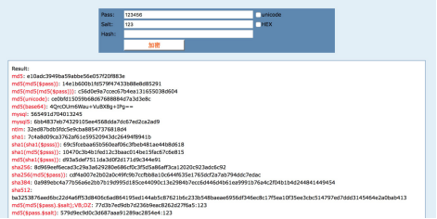

通过对比我们可以发现，我们的md5_salt加密后的密文和某加密网站加密后的密文一一匹配(见上图最后一条md5($pass.$salt))。这验证了我们加密算法的正确性。

2)实现base64加密解密算法

有了md5_salt加密算法的基础，我们就能很顺畅地实现base64加密解密算法。

在gpdb-master/src/interfaces/libpq/Makefile修改

md5.c ip.c base64.c : % : $(backend_src)/libpq/%

rm -f $@ && $(LN_S) $< .

base64.c文件需要放到gpdb-master/src/include/libpq/

base64.h文件需要放到gpdb-master/src/backend/libpq/

在gpdb-master/src/include/catalog/pg_proc.h添加

DATA(insert OID = 9984 ( base64_decode PGNSP PGUID 12 1 0 0 f f f t f i 1 0 25 "25" _null_ _null_ _null_ _null_ base64_decode_text _null_ _null_ _null_ ));

DESCR("calculates base64_decode");

DATA(insert OID = 9985 ( base64_encode PGNSP PGUID 12 1 0 0 f f f t f i 1 0 25 "25" _null_ _null_ _null_ _null_ base64_encode_text _null_ _null_ _null_ ));

DESCR("calculates base64_encode");

在 gpdb-master/src/backend/utils/adt/varlena.c文件中添加

//加密算法接口

Datum

base64_decode_text(PG_FUNCTION_ARGS)

{

text *in_text = PG_GETARG_TEXT_PP(0);

size_t len;

/* Calculate the length of the buffer using varlena metadata */

len = VARSIZE_ANY_EXHDR(in_text);

**char** *hexsum;

/* get the base64_decode result */

if(base64_decode(VARDATA_ANY(in_text), len, hexsum))

ereport(ERROR,

(errmsg("base64 decode failed")));

/* convert to text and return it */

PG_RETURN_TEXT_P(cstring_to_text(hexsum));

}

//解密算法接口

Datum

base64_encode_text(PG_FUNCTION_ARGS)

{

text *in_text = PG_GETARG_TEXT_PP(0);

size_t len;

/* Calculate the length of the buffer using varlena metadata */

len = VARSIZE_ANY_EXHDR(in_text);

**char** *hexsum;

/* get the base64_encode result */

base64_encode(VARDATA_ANY(in_text), len, hexsum);

/* convert to text and return it */

PG_RETURN_TEXT_P(cstring_to_text(hexsum));

}

base64加密解密算法的运行图如下所示：

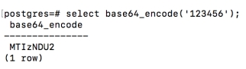

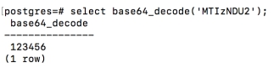

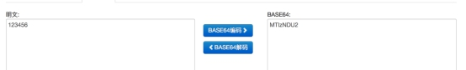

经过对比可以发现，我们的base64加密后的生成的密文与某网站用base64加密后生成的密文一一匹配，这验证了我们加密解密算法的正确性。

## 8.7 分布式数据库负载生成器

当今数据库系统测试中，系统的时间特性、资料利用性等是衡量其效率的重要指标。在软件测试中我们通常会借助于自动化负载压力测试考核系统在一定的大用户量访问、长时间运行、大数据量处理的使用场景下系统的性能能否满足需求，在不满足的情况下通过故障诊断和性能调优的手段，获得系统性能的提升。而负载的自动生成，可大大加快这一过程，且方便用户按照不同场景，生成不同负载类型、数据特征、数据分布，因此本节的工作就是设计一个负载生成器，可以自动生成一些数据库常见负载。

### 8.7.1 GreenPlum Command Center

Greenplum Command Center是Greenplum大数据平台的管理工具。Greenplum Command Center可以监视系统性能指标，系统健康状况，并且还为管理员提供在Greenplum环境中执行管理任务（如启动，停止和恢复系统）的能力。 Greenplum Command Center Console是一个交互式图形Web应用程序，可以选择安装在主控主机上的Web服务器上，用于查看和收集所收集的Greenplum系统数据。

Greenplum Command Center由数据收集代理组成，这些数据收集代理在主控主机和每个段主机（Greenplum Hadoop或Greenplum数据库主机）上运行。代理收集有关查询和系统利用率的数据，并定期将其发送给Greenplum主控主机。 Greenplum Command Center将其数据和指标存储在专用的Greenplum数据库（Command Center数据库）中，该数据库的信息在主控主机和分段主机之间分发，就像其他Greenplum数据库一样。存储在Greenplum Command Center数据库中的数据可以通过Greenplum Command Center Console或SQL查询访问。Greenplum Command Center界面如下图所示：

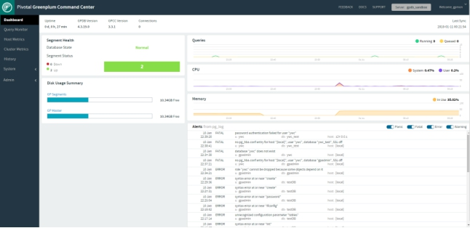

Greenplum命令中心提供以下功能：

* 数据库管理控制
  + 能够停止/启动数据库。
  + 能够恢复/平衡segment。
* 提供系统参数的交互式视图
  + 即时的。
  + 历史的（按时间选择）。
* 提供系统硬件参数的交互式视图

此功能仅适用于Greenplum Data Computing Appliance环境。

* 数据库查询监控
  + 能够查看，搜索，排序或取消系统中的任何查询。
  + 能够查看任何查询的内部结构，包括查询计划，查询计划迭代器级详细信息以及关于各个扫描和联接的实时信息。
* 数据库负载管理
  + 能够配置资源队列。
  + 能够安排不同用户的优先级。

### 8.7.2负载生成器设计架构

目前针对数据库领域的基准测试比较少，而且大多数Benchmark都是模拟特定应用场景的负载如模拟OLAP和OLTP等。我们基本支持自定义负载特征。比如：

* 支持由用户自定义负载需要使用的表Schema（自定义表名，表大小，每一列列名，列类型）
* 自定义Schema中的数据特征（比如每一列的最大最小值（数值性），最长最小字符串长度，平均字符串长度，NULL值比率，基数比例等）
* 自定义事务组成。如一组事务由哪些DML组成，以及每组事务执行比率，每组事务执行次数。
* 支持在事务中加入简单的分支语句和针对特定的操作加入循环执行次数。
* 可以统计总体的QPS，QRS，TPS以及可以统计不同类型事务执行时的数据。
* 以上所有功能都由我们指定的一组关键字来描述用户的自定义负载，并通过相应的解析器来解析配置文件生成对应的类并分发和执行。

由于我们设计的初衷必须是可以兼容单节点和分布式环境下的不同类型数据库测试，所以系统的主要构建有控制器、分发器、负载机。

控制器需要先从配置文件中读取用户自定义的负载描述，接着将负载描述内容转换成对应的Workload对象传给Dispatcher。

Dispatcher通过Netty异步通信框架将所有Workload依次分发给负载机，并接收负载机发送过来的负载执行进度统计相应的数据返回给客户端。

负载机上执行分发器发过来的jar包，而jar包要做的工作就是将具体的负载提交给数据库执行，监控负载的执行状态，并通过Netty将负载的执行进度返回给Dispatcher。

Socket连接:客户端每次开启一个压测任务，都需要让客户端和每台负载机建立一个Socket连接，以便负载机反馈任务执行的相关信息并且由客户端对反馈信息进行处理。

心跳包:可以让负载机在执行的每一步（包括:数据数据库的建立、数据库表的数据插入、负载任务的执行）都给客户端发送一个心跳包。。

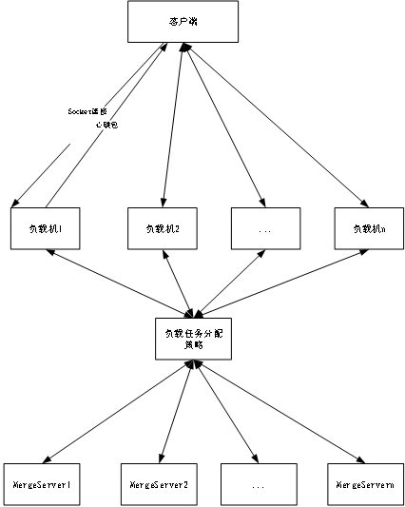

压测模块架构图

该心跳包中的信息包括：负载任务执行进度、负载任务是否执行成功、负载任务是否发生异常等

负载任务分配策略:由于可能存在多个负载机和多个MergeServer的情况，而且为了测得系统最优性能，我们要尽可能的使数据库在满负载下运行，这就需要有一个负载分配策略来将负载任务分配到合适的MergerServer上。我们要尽可能的保证负载任务分配均衡，力求反应系统的真实性能。

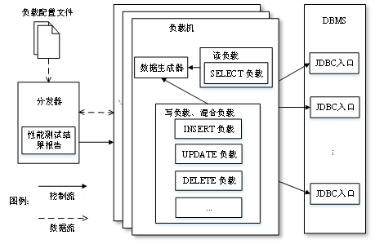

负载机结构图

获取TPS、TRS、QPS：对于如何获取这些参数？在分布式环境下，由于每个负载机将任务均分，则每个负载机都会统计自己的一组线程执行的结果，最后由Dispatcher监控负载机是否执行完成，若完成了则将他们统计的信息拷贝到本机并进行处理，对于TPS/QTS则是将每个负载机的数据进行相加，TRS则是由求所有负载机的平均值。

### 8.6.3 实验过程

（一）数据插入

（1）打开控制台页面

在浏览器中打开Greenplum Command Center，http://192.168.180.132，端口号28080，默认用户名gpmon，密码pivotal，监控整个系统运行情况。

（2）添加配置文件

在框架中添加配置文件postgresql.wlconf，设置数据库连接类型为postgresql，数据库实例为刚创建的ecnudb，用户名为ecnu，密码为ecnu。

由于选用本机作为负载机，故负载机ip地址为127.0.0.1，端口号为11111，虚拟机ip地址为192.168.180.132，端口号5432。

开启多线程模式，最大线程数为50，默认执行次数为1，默认负载机个数为1，如图所示。

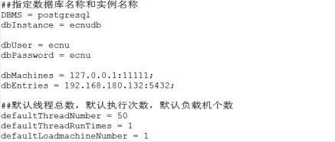

每个数据库都有默认最大连接数，并且最大连接数会做一定余量保留，通过命令show max_connections可查询greenplum最大默认连接数为250，如图所示，当然也可在postgresql.conf文件中设置最大连接数。

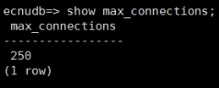

若申请连接的线程数超过最大连接数，Greenplum控制中心会提示错误，如图所示。

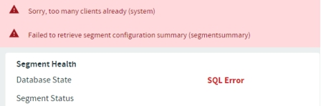

（3）定义表结构

负载生成器可以指定需要的数据类型，这里我们测试常用的数据类型，我们定义一张表student，表结构为（sid int primary key , sname varchar(70), sweight real, sheight double precision, ssroce decimal(6,3), ssex bool），主键自增，其余属性为随机生成。

（4）定义数据量

一共插入10万条数据量，执行过程如下图所示。

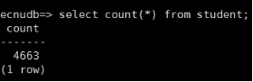 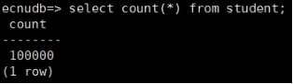

（5）数据检验

抽取sid的前100条数据查看，由于GP并不会像MySQL那样对插入的数据自动按主键进行排序，因此需要加上order by，如下图所示。可从生成数据的细节看出负载是满足要求的。

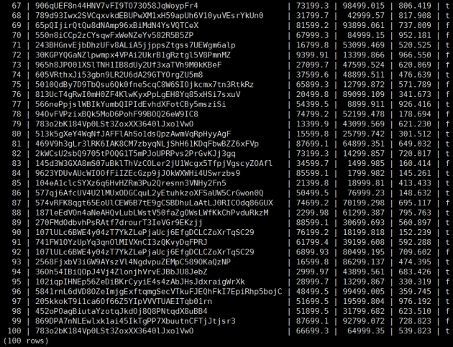

（二）负载查看

为了了解Greenplum Comman Center使用方法，对比不同连接数下对系统资源的影响，我们接着进行了实验，数据表结构同上，数据量为100000，连接数分别设为50、100、150、200.

（1）设置连接数为50，插入数据

连接数量以及系统资源的使用情况如下图所示。

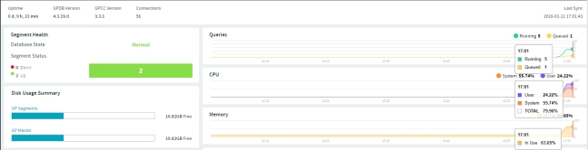

（2）设置连接数为100，插入数据

连接数量以及系统资源的使用情况如下图所示。

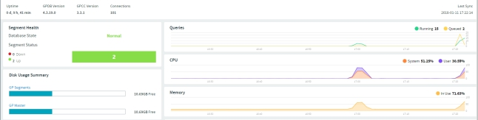

（3）设置连接数为150，插入数据

连接数量以及系统资源的使用情况如下图所示。

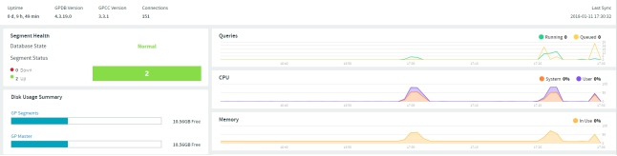

（4）设置连接数为200，插入数据

连接数量以及系统资源的使用情况如下图所示。

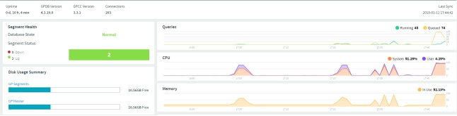

可以看到连接数越多，Queries中Running和Queued数量越高；CPU使用率越高，从50个连接数的40.37%到200个连接数的88.96%；Memory使用率也越高，从50个连接数的52.24%到200个连接数的94.75%。

（5）History查询

在Greenplum控制台中，我们可以在History中查询一段时间内各类资源使用情况，资源包括Queries、CPU、Memory、Disk I/O、Network、Load和Swap等。我们调取插入数据过程中的资源使用情况，如下图所示，可以看到系统资源的使用情况。

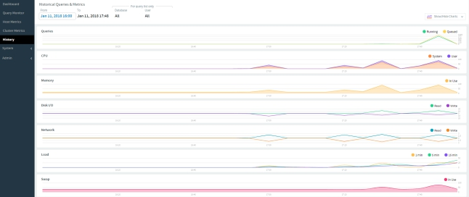

由此我们可以看出，Greenplum Command Center为管理员监视系统性能指标，系统健康状况，执行管理任务情况提供了极大的遍历，使管理人员对任意一段时间的系统性能都能有宏观与微观的掌握，为优化系统性能提供了基础。

# 附录一 4.5实验代码

1. reloptions.c/validateAppendOnlyRelOptions()中添加的代码（对snappy的判定）

**if** (comptype && (pg_strcasecmp(comptype, "snappy") == 0) &&

(complevel != 1))

{

ereport(ERROR,

(errcode(ERRCODE_INVALID_PARAMETER_VALUE),

errmsg("compresslevel=%d is out of range for snappy "

"(should be 1)", complevel)));

}

2.pg_compression.c中添加的代码（snappy结构体及snappy调用算法）

/* snappy结构体 */

**typedef** **struct** snappy_state

{

**int** level; /* compression level */

bool compress; /* compress or decompress? */

/*

* The compression and decompression functions.

*/

**int** (*compress_fn) (**const** **char**\* input,

size_t input_length,

**char**\* compressed,

size_t* compressed_length);

**int** (*decompress_fn) (**const** **char**\* compressed,

size_t compressed_length,

**char**\* uncompressed,

size_t* uncompressed_length);

} snappy_state;

/*snappy调用算法*/

Datum

**snappy_c_constructor**(PG_FUNCTION_ARGS)

{

/* PG_GETARG_POINTER(0) is TupleDesc that is currently unused.

* It is passed as NULL */

StorageAttributes *sa = PG_GETARG_POINTER(1);

CompressionState *cs = palloc0(**sizeof**(CompressionState));

snappy_state *state = palloc0(**sizeof**(snappy_state));

bool compress = PG_GETARG_BOOL(2);

cs->opaque = (**void** *) state;

cs->desired_sz = NULL;

Insist(PointerIsValid(sa->comptype));

**if** (sa->complevel == 0)

sa->complevel = 1;

state->level = sa->complevel;

state->compress = compress;

state->compress_fn = snappy_compress;

state->decompress_fn = snappy_uncompress;

PG_RETURN_POINTER(cs);

}

Datum

**snappy_c_destructor**(PG_FUNCTION_ARGS)

{

CompressionState *cs = PG_GETARG_POINTER(0);

**if** (cs != NULL && cs->opaque != NULL)

{

pfree(cs->opaque);

}

PG_RETURN_VOID();

}

Datum

**snappy_c_compress**(PG_FUNCTION_ARGS)

{

**const** **void** *src = PG_GETARG_POINTER(0);

int32 src_sz = PG_GETARG_INT32(1);

**void** *dst = PG_GETARG_POINTER(2);

int32 dst_sz = PG_GETARG_INT32(3);

int32 *dst_used = PG_GETARG_POINTER(4);

CompressionState *cs = (CompressionState *) PG_GETARG_POINTER(5);

snappy_state *state = (snappy_state *) cs->opaque;

**int** last_error;

**unsigned** **long** amount_available_used = dst_sz;

last_error = state->compress_fn( src, src_sz,dst,

&amount_available_used);

*dst_used = amount_available_used;

**if** (last_error != SNAPPY_OK)

{

**switch** (last_error)

{

**case** SNAPPY_INVALID_INPUT:

/*

* snappy returns this when it couldn't compressed the data

* to a size smaller than the input.

*

* The caller expects to detect this themselves so we set

* dst_used accordingly.

*/

*dst_used = src_sz;

**break**;

**default**:

/* shouldn't get here */

Insist(false);

**break**;

}

}

PG_RETURN_VOID();

}

Datum

**snappy_c_decompress**(PG_FUNCTION_ARGS)

{

**const** **char** *src = PG_GETARG_POINTER(0);

int32 src_sz = PG_GETARG_INT32(1);

**void** *dst = PG_GETARG_POINTER(2);

int32 dst_sz = PG_GETARG_INT32(3);

int32 *dst_used = PG_GETARG_POINTER(4);

CompressionState *cs = (CompressionState *) PG_GETARG_POINTER(5);

snappy_state *state = (snappy_state *) cs->opaque;

**int** last_error;

**unsigned** **long** amount_available_used = dst_sz;

Insist(src_sz > 0 && dst_sz > 0);

last_error = state->decompress_fn(src, src_sz,dst, &amount_available_used);

*dst_used = amount_available_used;

**if** (last_error != SNAPPY_OK)

{

**switch** (last_error)

{

**case** SNAPPY_BUFFER_TOO_SMALL:

/*

* This would be a bug. We should have given a buffer big

* enough in the decompress case.

*/

elog(ERROR, "buffer size %d insufficient for compressed data",

dst_sz);

**break**;

**case** SNAPPY_INVALID_INPUT:

/*

* snappy data structures corrupted.

*

* Check out the error message: kind of like 'catalog

* convergence' for data corruption :-).

*/

elog(ERROR, "snappy encountered data in an unexpected format");

**default**:

/* shouldn't get here */

Insist(false);

**break**;

}

}

}

Datum

**snappy_c_validator**(PG_FUNCTION_ARGS)

{

PG_RETURN_VOID();

}

3. 修改include/pg_compression.h文件代码

/* Initial contents 向pg_compression表中插入一条记录

*/

DATA(insert OID = 3060 ( snappy gp_snappy_c_constructor gp_snappy_c_destructor gp_snappy_c_compress gp_snappy_c_decompress gp_snappy_c_validator PGUID ));

4. 修改include/gp_proc.文件代码

/* Initial contents 向pg_proc表中插入5条记录*/

/* gp_snappy_constructor(internal, internal, bool) => internal */

DATA(insert OID = 9910 ( gp_snappy_constructor  PGNSP PGUID 12 1 0 0 f f f f v 3 0 2281 f "2281 2281 16" _null_ _null_ _null_ _null_ snappy_c_constructor _null_ _null_ n ));

DESCR("snappy constructor");

/* gp_snappy_destructor(internal) => void */

DATA(insert OID = 9911 ( gp_snappy_destructor  PGNSP PGUID 12 1 0 0 f f f f v 1 0 2278 f "2281" _null_ _null_ _null_ _null_ snappy_c_destructor _null_ _null_ n ));

DESCR("snappy destructor");

/* gp_snappy_compress(internal, int4, internal, int4, internal, internal) => void */

DATA(insert OID = 9912 ( gp_snappy_compress  PGNSP PGUID 12 1 0 0 f f f f i 6 0 2278 f "2281 23 2281 23 2281 2281" _null_ _null_ _null_ _null_ snappy_c_compress _null_ _null_ n ));

DESCR("snappy compressor");

/* gp_snappy_decompress(internal, int4, internal, int4, internal, internal) => void */

DATA(insert OID = 9913 ( gp_snappy_decompress  PGNSP PGUID 12 1 0 0 f f f f i 6 0 2278 f "2281 23 2281 23 2281 2281" _null_ _null_ _null_ _null_ snappy_c_decompress _null_ _null_ n ));

DESCR("snappy decompressor");

/* gp_snappy_validator(internal) => void */

DATA(insert OID = 9924 ( gp_snappy_validator  PGNSP PGUID 12 1 0 0 f f f f i 1 0 2278 f "2281" _null_ _null_ _null_ _null_ snappy_c_validator _null_ _null_ n ));

DESCR("snappy compression validator");

# 附录二 6.4.1实验代码

实现select-from冗余去除需要在src/backend/parser/analyze.c中添加removeNotUsedRT函数，在removeNotUsedRT中调用该函数。

void **removeNotUsedRT**(ParseState *pstate ,Node * qul,Query *qry )

{

**List** * join_list=pstate->p_joinlist;

**List** * rt_list=pstate->p_rtable;

**ListCell** * l;

**List** * target_list=qry->targetList;

**bool** find =false,special=false;

**int** rt[1024],tt[1024],wt[100];

**int** rt_len=pstate->p_rtable->length;

**int** target_len=0;

**int** i=0;

//全部表Oid

**foreach**(l,rt_list)

{

**RangeTblEntry** * rte=(RangeTblEntry *) lfirst(l);

rt[i++]=(int)(rte->relid);

}

i=0;

//目标列包含的表Oid

**foreach**(l,target_list)

{

**TargetEntry** * te=(TargetEntry *)lfirst(l);

**bool** f=false;

**for**(int j=0;j<i;j++)

{

**if**(((int)te->resorigtbl )==tt[j])

{

f=**true**;

**break**;

}

}

**if**(!f)

{

tt[i++]=(int)te->resorigtbl;

if((int)te->resorigtbl==0)

special =**true**;

}

}

target_len=i;

**RangeTblRef** * deletelist[1024];

**int** delete_len=0;

**if**(qul==NULL&& !special)

{

**foreach**(l, join_list)

{

**RangeTblRef**  *rtf = (RangeTblRef *) lfirst(l);

find =false;

**for**(int j=0;j<target_len;j++)

{

**if**(tt[j]==rt[rtf->rtindex-1])

{

find=**true**;

}

}

**if**(!find)

{

deletelist[delete_len++]=rtf;

}

**for**(**int** j=0;j<delete_len;j++)

{

if(deletelist[j]->rtindex!=0)

list_delete_ptr(join_list,deletelist[j]);

}

}

}

实现多表连接贪心算法需要在src/backend/optimizer/path/allpaths.c中添加my_join_search函数:

RelOptInfo *

my_join_search(PlannerInfo *root, int levels_needed, List *initial_rels, bool fallback)

{

List *joinitems,*oldjoinitems;

RelOptInfo *rel,*bestrel=NULL;

root->config->mpp_trying_fallback_plan = fallback;

joinitems = initial_rels;

List *newjoinitems=NIL;

for(int level=2;level<levels_needed;level++)

{

ListCell *w = NULL;

ListCell *x;

ListCell *y;

oldjoinitems = NIL;

oldjoinitems = list_copy(joinitems);

joinitems = my_join_search_one_level(root, joinitems);

bestrel=NULL;

for (x = list_head(joinitems); x; x = y) /* cannot use foreach */

{

y = lnext(x);

rel = (RelOptInfo *) lfirst(x);

printbms(rel->relids);

/* Find and save the cheapest paths for this rel */

set_cheapest(root, rel);

/* CDB: Prune this rel if it has no path. */

if (!rel->cheapest_total_path)

joinitems = list_delete_cell(joinitems, x, w);

/* Keep this rel. */

else

{

w = x;

/* 保存代价最小 */

if( bestrel==NULL || ( ( (double)(bestrel->cheapest_total_path->total_cost) >=

(double)(rel->cheapest_total_path->total_cost))))

bestrel=rel;

}

#ifdef OPTIMIZER_DEBUG

debug_print_rel(root, rel);

#endif

}

/* 根据代价，重设join表 */

if(bestrel==NULL)

return bestrel;

newjoinitems=NIL;

newjoinitems=lappend(newjoinitems,bestrel);

ListCell *lc;

foreach(lc,oldjoinitems)

{

rel = (RelOptInfo *) lfirst(lc);

if (!bms_overlap(rel->relids,bestrel->relids))

newjoinitems=lappend(newjoinitems,rel);

}

joinitems=newjoinitems;

}

/*

* We should have a single rel at the final level.

*/

if (joinitems == NIL)

return NULL;

Assert(list_length(joinitems) == 1);

rel = (RelOptInfo *) linitial(joinitems);

return rel;

}

在src/backend/optimizer/path/joinrels.c中添加my_join_search_one_level函数:

List *

my_join_search_one_level(PlannerInfo *root, List *joinrels)

{

List *result_rels = NIL;

List *new_rels;

ListCell *r;

foreach(r, joinrels)

{

RelOptInfo *old_rel = (RelOptInfo *) lfirst(r);

ListCell *other_rels;

other_rels = lnext(r); /* only consider remaining initial rels */

if (old_rel->joininfo != NIL || old_rel->has_eclass_joins ||

has_join_restriction(root, old_rel))

{

new_rels = make_rels_by_clause_joins(root,other_rels);

}

else

{

new_rels = make_rels_by_clauseless_joins(root,other_rels);

}

result_rels = list_concat_unique_ptr(result_rels, new_rels);

}

if (result_rels == NIL)

{

foreach(r, joinrels)

{

RelOptInfo *old_rel = (RelOptInfo *) lfirst(r);

ListCell *other_rels;

other_rels = lnext(r); /* only consider remaining initial rels */

new_rels = make_rels_by_clauseless_joins(root,

result_rels = list_concat_unique_ptr(result_rels, new_rels);

}

if (result_rels == NIL &&

root->oj_info_list == NIL && root->in_info_list == NIL)

elog(ERROR, "failed to build any %d-way joins", 2);

}

return result_rels;

}

# 附录三 **8.4实验代码**

1. xml_formatter.c

**主要包括两个函数xml_formatter_import和xml_formatter_export，由于代码较长，这里只列出了部分代码**

Datum

**xml_formatter_import**( PG_FUNCTION_ARGS ) {

…

/**

* 扫描XML声明

*/

bool leftBeginFind = false; //匹配 <?

bool rightBeginFind = false; //匹配 ?>

**int** begin_cur = 0; //record the header position of XML

**while** (!(leftBeginFind && rightBeginFind)) {

**if** (data_cur == data_len) {

FORMATTER_SET_DATACURSOR(fcinfo, data_cur);

MemoryContextSwitchTo(omc);

FORMATTER_RETURN_NOTIFICATION(fcinfo, FMT_NEED_MORE_DATA);

}

**if** (data_buf[data_cur] == ' ' || data_buf[data_cur] == '\n'

|| data_buf[data_cur] == '\r') {

FORMATTER_SET_DATACURSOR(fcinfo, ++data_cur);

**continue**;

}

**if** (data_buf[data_cur] == '<') {

**if** (data_cur < data_len - 1) {

**if** (data_buf[data_cur + 1] == '?') {

leftBeginFind = !leftBeginFind;

}

**if** (!leftBeginFind) {

elog(ERROR, "Invalid XML header");

} **else** {

begin_cur = data_cur;

FORMATTER_SET_DATACURSOR(fcinfo, ++data_cur);

FORMATTER_SET_DATACURSOR(fcinfo, ++data_cur);

length += 2;

**continue**;

}

}

} **else** **if** (data_buf[data_cur] == '?') {

**if** (data_cur < data_len - 1)

**if** (data_buf[data_cur + 1] == '>')

rightBeginFind = !rightBeginFind;

**if** (leftBeginFind && rightBeginFind) {

length++;

FORMATTER_SET_DATACURSOR(fcinfo, ++data_cur);

FORMATTER_SET_DATACURSOR(fcinfo, ++data_cur);

**continue**;

} **else** {

elog(ERROR, "Invalid XMl header %c", data_buf[data_cur]);

}

} **else** {

**if** (!leftBeginFind) {

elog(ERROR, "Invalid XMl header %c", data_buf[data_cur]);

} **else** {

FORMATTER_SET_DATACURSOR(fcinfo, ++data_cur);

length += 2;

**continue**;

}

}

}

/**

* 扫描XML的第一个元素

*/

bool leftSymbol = false; //匹配 <

bool rightSymbol = false; //匹配 >

**while** (user_ctx->xml_counter == 0) {

**if** (data_cur == data_len) {

FORMATTER_SET_DATACURSOR(fcinfo, data_cur);

MemoryContextSwitchTo(omc);

FORMATTER_RETURN_NOTIFICATION(fcinfo, FMT_NEED_MORE_DATA);

}

**if** (data_buf[data_cur] == ' ' || data_buf[data_cur] == '\n'

|| data_buf[data_cur] == '\r') {

FORMATTER_SET_DATACURSOR(fcinfo, ++data_cur);

**continue**;

}

**if** (data_buf[data_cur] == '<') {

leftSymbol = !leftSymbol;

**if** (!leftSymbol) {

elog(ERROR, "Invalid XML object:dump <");

} **else** {

FORMATTER_SET_DATACURSOR(fcinfo, ++data_cur);

length++;

**continue**;

}

}

**else** **if** (data_buf[data_cur] == '>') {

rightSymbol = !rightSymbol;

**if** (leftSymbol && rightSymbol) {

user_ctx->xml_counter++;

length++;

FORMATTER_SET_DATACURSOR(fcinfo, ++data_cur);

**continue**;

} **else** {

elog(ERROR, "Invalid XMl object: dump > %c", data_buf[data_cur]);

}

} **else** {

**if** (!leftSymbol) {

elog(ERROR, "Invalid XMl object:missing < %c", data_buf[data_cur]);

} **else** {

FORMATTER_SET_DATACURSOR(fcinfo, ++data_cur);

length++;

**continue**;

}

}

}

……

/**

* 扫描到最后一个XML元组的结尾, 将所有XML元素的开头和结尾进行匹配

*/

bool beginSymbol = false; //匹配 <

bool endSymbol = false; //匹配 </

**while** (user_ctx->xml_counter > 0) {

/**

* Make sure we have more data to scan

*/

**if** (data_cur == data_len) {

FORMATTER_SET_DATACURSOR(fcinfo, data_cur);

MemoryContextSwitchTo(omc);

c = data_buf[data_cur];

**if** (c == '<') {

**if** (data_cur < data_len - 1) {

**char** nextChar = data_buf[data_cur + 1];

**if** (nextChar != '/')

beginSymbol = true;

**else**

endSymbol = true;

}

} **else** **if** (c == '>') {

**if** (beginSymbol){

user_ctx->xml_counter++;

}

**else** **if** (endSymbol){

user_ctx->xml_counter--;

}

beginSymbol = false;

endSymbol = false;

}

FORMATTER_SET_DATACURSOR(fcinfo, ++data_cur);

length++;

}

……

/**

* 如果表中字段包含符号. 则需要遍历XML树寻找对应的子元素

*/

bool this_obj_is_null = false;

**while** ((objname = strsep(&dbcolname, "."))) {

val = mxmlFindElement(val, user_ctx->xml_root, objname, NULL, NULL,

MXML_DESCEND);

// elog(NOTICE,"get a val:%s",mxmlGetElement(val));

**if** (!val) {

this_obj_is_null = true;

elog(NOTICE,"Obj is NULL");

**break**;

}

}

……

}

Datum **xml_formatter_export**( PG_FUNCTION_ARGS) {

……

/**

* 以字符串的形式输出XML数据

*/

xbuf = mxmlSaveAllocString(user_ctx->xml_root,MXML_NO_CALLBACK);

xbufn = strlen(xbuf);

/**

* Copy the resulting string into our bytea buffer with a trailing newline

*/

MemoryContextSwitchTo(omc);

**if** (user_ctx->buf)

pfree(user_ctx->buf);

user_ctx->buf = palloc(xbufn + VARHDRSZ + 1);

**char** *data = VARDATA(user_ctx->buf);

SET_VARSIZE(user_ctx->buf, xbufn + VARHDRSZ + 1);

memcpy(VARDATA(user_ctx->buf), xbuf, xbufn);

memcpy(&data[xbufn], "\n", 1);

free(xbuf);

PG_RETURN_BYTEA_P(user_ctx->buf);

}

1. install.sql

DROP FUNCTION IF EXISTS xml_formatter_import();

CREATE FUNCTION xml_formatter_import() RETURNS record

as '$libdir/json_formatter.so', 'json_formatter_read'

LANGUAGE C STABLE;

DROP FUNCTION IF EXISTS xml_formatter_export(record);

CREATE FUNCTION xml_formatter_export(record) RETURNS bytea

as '$libdir/json_formatter.so', 'json_formatter_write'

LANGUAGE C STABLE;

1. makefile

**PROG**=xml_formatter.so

**CC**=cc

%.so : **CFLAGS**=-Wall -shared

**LD** = -L**$(shell** pg_config --libdir**)** -L**$(shell** pg_config --pkglibdir**)** -lpthread -lmxml

**PGINC** = **$(shell** pg_config --includedir**)**

**INCLUDEDIRS** = -I$(PGINC) -I$(PGINC)/postgresql/internal -I$(PGINC)/postgresql/server

lib/%.o : **CFLAGS**=-fpic -Wall $(INCLUDEDIRS)

all: lib/$(PROG)

lib/$(PROG): lib/$(PROG:%.so=%.o)

$(CC) $(LD) $(CFLAGS) -o $@ $<

lib/$(PROG:%.so=%.o): src/$(PROG:%.so=%.c)

$(CC) $(CFLAGS) -c $< -o $@

clean:

rm -rf lib/*.so

rm -rf lib/*.o

install:

cp lib/$(PROG) $(GPHOME)/lib/postgresql

psql -f sql/install.sql